LEECH, G. (1997). Principios de pragmática. Logroño: Universidad de La Rioja.
P. 46 Capítulo I (Introducción)

Acumulativamente estos, junto a otros enfoques, han producido un cambio importante en la dirección de los estudios lingüísticos, alejándose de la ‘competencia’ y acercándose a la ejecución. Este cambio ha sido bien acogido desde puntos de vista diferentes, pero el pluralismo resultante ha tenido como consecuencia que no haya emergido aún un paradigma integrador que suceda a la gramática generativa. Se han perdido, en mi opinión, una especificación unificadora de lo que es el lenguaje. Por ello el propósito de este libro es el de ofrecer argumentos en la dirección de este nuevo paradigma. …
En esencia, la argumentación se desarrollará en el sentido de que la gramática (el sistema formal y abstracto de la lengua) y la pragmática (los principios de uso del lenguaje) constituyen dominios complementarios dentro de la lingüística. No podemos comprender la naturaleza del lenguaje sin estudiar estos dos dominios, así como la interacción entre ellos. Esta visión implica la afirmación del papel central de la lingüística formal en el sentido de la ‘competencia’ chomskiana, pero también el reconocimiento de que la misma debe dar respuestas y estar articulada dentro de un marco más integrador, que combine explicaciones formales y funcionales.

LEECH, G. (1997). Principios de pragmática. Logroño: Universidad de La Rioja.
P. 46-47
En este punto me limitaré a enunciar los postulados principales de este paradigma ‘formal funcional’. … Los postulados son:

P1: La representación semántica (o forma lógica) de una oración es distinta de su interpretación pragmática.

P2: La semántica está regida por reglas (= gramática); la pragmática general está controlada por principios (=retórica)

P3: Las reglas gramaticales son fundamentalmente convencionales; los principios de la pragmática general son fundamentalmente no convencionales, esto es, están motivados en función de los prototipos conversacionales.

P4: La pragmática general relaciona el sentido (o significado gramatical) de un enunciado con su fuerza pragmática (o ilocutiva). Esta relación puede ser relativamente directa, o relativamente indirecta.

P5: Las correspondencias gramaticales son fundamentalmente formales; las pragmáticas funcionales.

P6: Las explicaciones gramaticales son fundamentalmente formales; las pragmáticas funcionales

P7: La gramática es ideativa; la pragmática es interpersonal y textual.

P8: En general, la gramática es descriptible en términos discretos y categoriales determinados; la pragmática lo es por medio de valores continuos e indeterminados.

LEECH, G. (1997). Principios de pragmática. Logroño: Universidad de La Rioja
P. 48 1.2. Semántica y pragmáticas

En la práctica, el asunto sobre la distinción entre lengua (langua) y ‘uso del lenguaje’ (parole) ha girado en torno a la disputa de los límites entre la semántica y la pragmática. Ambas se ocupan del significado, pero la diferencia entre ellos puede encontrarse en dos usos diferentes del verbo inglés to mean (significar).
[1] What does X mean?, (¿Qué significa X?)
[2] What did you mean by X (¿Qué quisiste decir con X?)

La semántica ha tratado tradicionalmente el significado a modo de relación binaria, como en [1]; mientras que la pragmática se debe ocupar del significado en tanto relación ternaria, como se expresa en [2]. Por ello, en pragmática se define, simplemente, como una propiedad de las expresiones particulares, de los hablantes, o de sus interlocutores. Es ésta una distinción provisional que ha sido elaborada, para fines determinados, por filósofos como Morris (1938, 1946) o Carnap (1942). Yo definiré la pragmática con relación a la lingüística, con el estudio del significado en función de las situaciones de habla.

LEECH, G. (1997). Principios de pragmática. Logroño: Universidad de La Rioja
P. 49
Dentro de las filosofía del lenguaje, existe una influyente tradición filosófica que incluye a filósofos tales como Wittgenstein, Austin, Alton y Searle, etc,, que son escépticos respecto a las visiones tradicionales del significado en términos de entidades mentales abstractas, tales como los conceptos; y que, de una forma u otra, han asimilado la semántica a la pragmática. Por ejemplo, Searle (1969:17) defiende una perspectiva que entiende la teoría del significado -y de hecho la del lenguaje en general- como un componente de la teoría de la acción; de esta forma el significado se define en relación a lo que los hablantes, en tanto que ejecutores de actos de habla, llevan a cabo teniendo en cuenta sus interlocutores. En otro orden de cosas, hay que tener en cuenta que dentro de la gramática generativa se produjo un esfuerzo para asimilar la pragmática a la semántica a comienzos d ellos setenta; según la cual una oración, en su estructura profunda o representación semántica, es una oración performativa del tipo te digo que X, te ordeno que Y. De esta forma, la fuerza ilocutiva o pragmática de un enunciado quedaba ‘encapsulada’ en su estructura semántica.

LEECH, G. (1997). Principios de pragmática. Logroño: Universidad de La Rioja.
P. 50-51
… Cualquier consideración sobre el significado de la lengua debe: (a) ser fiel a los hechos tal como los percibimos; y (b) sen tan sencilla y tan generalizable como sea posible. Si contemplamos el significado exclusivamente desde la perspectiva de la pragmática, o totalmente desde la semántica, no se cumplen esos requisitos. Sin embargo, si lo hacemos desde un punto de vista que combine lo semántico y lo pragmático, el resultado puede ofrecer una explicación satisfactoria en función de esos dos criterios.
Mi argumentación está orientada a favor del estudio de la pragmática por medio de PRINCIPIOS CONVERSACIONALES del tipo del principio de cooperación de H.G. Grice (1975:45:45-6). Para ello necesitaré introducir en la pragmática, no solamente un PRINCIPIO DE COOPERACIÓN (CP), también otros, como el PRINCIPIO E CORTESÍA¹³ [Nota 13: El propio Grice hace notar la importancia de la cortesía como factor que interviene e la descripción del significado conversacional. Los primeros tratados sobre la cortesía por medio de máximas y principios retóricos se encuentran el Leech (1980: 9-30, 79-116). La interacción entre estos dos principios, el CP y el PP, constituirá de hecho uno de los cometidos principales d este libro.

LEECH, G. (1997). Principios de pragmática. Logroño: Universidad de La Rioja
P. 52-53
… se ha dicho que una de las características del lenguaje humano consiste en ser usado para engañar o desinformar (ver Lyons 1977:83-4; Thorpe q972:33). … El requerimiento de decir la verdad puede, sin duda, ser considerado como un imperativo moral; pero la razón para incluirlo en el análisis científico del lenguaje es descriptiva en lugar de prescriptiva. Las máximas constituyen una parte necesaria de la descripción del significado lingüístico, en cuanto que explican cómo es que los hablantes a menudo ‘expresan más de lo que dicen’. Es ésta una explicación que, con palabras de Grice, se da mediante las implicaciones pragmáticas denominadas IMPLICATURAS CONVERSACIONALES. Así por ejemplo, en términos estrictamente lógicos, tenemos que el enunciado:
[3] Muchos de los delegados se opusieron a la moción
no es inconsistente con la prescripción de que
[4] Todos los delegados se opusieron a la moción
… hay que tener en cuenta que si los hablantes dijeran mentiras al azar e indiscriminadamente, llegaríamos a no poder comunicarnos por medio del lenguaje verbal.
Decir que la gente habitualmente respeta el CP, por lo tanto, no equivale en absoluto a tomar postura moral alguna. Sin embargo, algo que tampoco puede negarse es que los principios introducen, de hecho, valores comunicativos dentro del estudio del lenguaje -como es el caso de la sinceridad, etc. Tradicionalmente los lingüistas han evitado referirse a tales valores, por tener sensación de que los mismos podían debilitar su pretensión de objetividad … no hay razón alguna para excluirlos de nuestro estudio.

LEECH, G. (1997). Principios de pragmática. Logroño: Universidad de La Rioja
P. 55
… El término PRAGMALINGÜÍSTICA puede, además, aplicarse al estudio de la parte más lingüística de la pragmática -en la que se consideran los recursos especiales de los que dispone una determinada lengua para transmitir ilocuciones especiales .(Fig. 1.2)

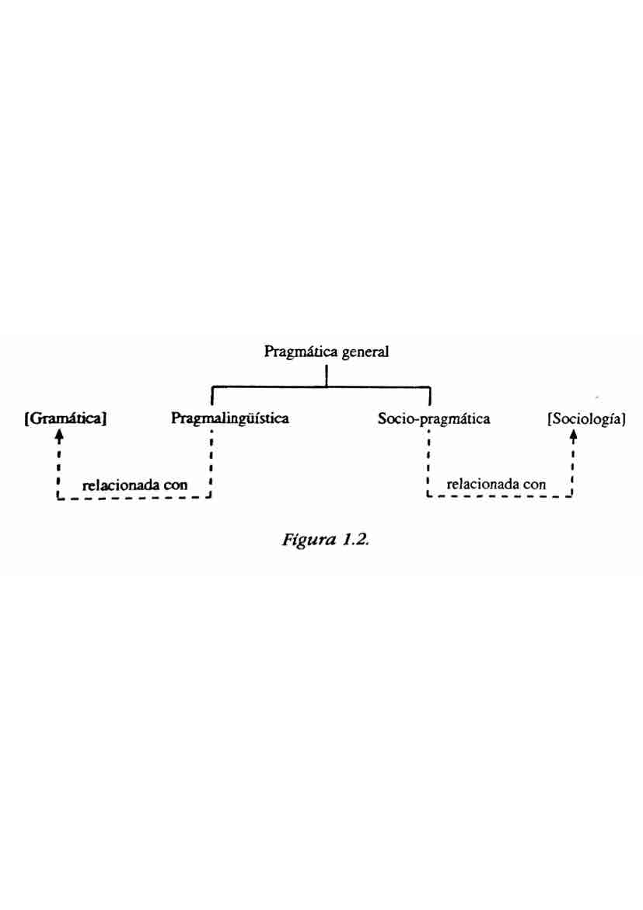

LEECH, G. (1997). Principios de pragmática. Logroño: Universidad de La Rioja
P. 56
Mi definición de ‘pragmática general’ se limitará fundamentalmente al estudio de la comunicación lingüística en función de los principios conversacionales. Se limitará a ser, de hecho, un modelo RETÓRICO de la pragmática. Esto significa que ciertos temas que pueden en justicia ser considerados parte de la pragmática serán relegados a un segundo plano. En primer lugar, no prestaré mucha atención a lo que Grice ha llamado IMPLICATURAS CONVERSACIONALES, esto es, las implicaturas pragmáticas que se derivan directamente de los significados de las palabras, en lugar de hacerlo de los principios conversacionales. … Otra exclusión es la de la función actitudinal de la entonación, la comunicación no verbal por medio de gestos y paralenguaje. Más relevante, pero también marginal para mis propósitos, es el estudio de lo que se puede llamar PRAGMÁTICA REFERENCIAL, esto es, la asignación de referencia a las expresiones referenciales de una frase determinada; esto incluye los elementos indéxicos, tales como los pronombres personales y al tiempo de los verbos.

LEECH, G. (1997). Principios de pragmática. Logroño: Universidad de La Rioja
P. 57
Una vez limitado el campo, llamo ahora la atención del lector sobre el esquema de la (Fig. 1.3) que tiene por objeto recoger la distinción mencionada entre semántica -como parte de la gramática- y la pragmática general -como parte del empleo de la gramática. … La Figura 1.3 muestra que la gramática se relaciona con la pragmática por medio d ella semántica. La perspectiva, aunque constituya un punto de arranque útil, no es toda la verdad; podemos ver que, excepcionalmente, aspectos fonológicos relacionados pragmáticamente (p. ej. el uso cortés em inglés de tono ascendente) tienen que ver directamente con la pragmática.
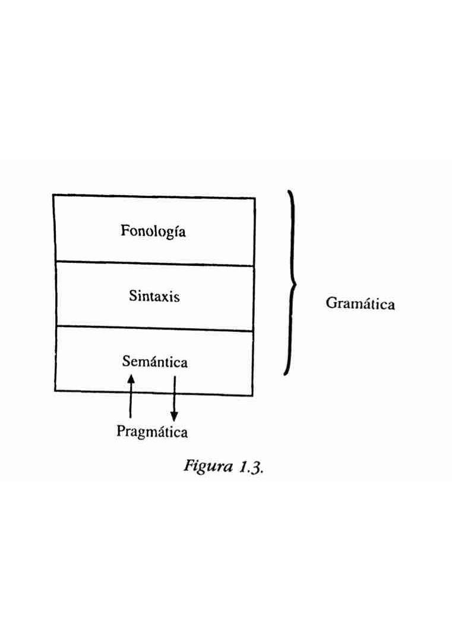
LEECH, G. (1997). Principios de pragmática. Logroño: Universidad de La Rioja
P. 58-59 1.4. Aspectos de las situaciones de habla
Inevitablemente tenemos que hacernos la siguiente pregunta: ¿cómo sabemos que estamos tratando con fenómenos pragmáticos, en lugar de semánticos? Puesto que la pragmática estudia el sentido en relación con las situaciones de habla, constituye un criterio que se haga referencia a uno o más de los siguientes aspectos de habla.
(i) Los interlocutores .
De acuedo a lo establecido por Searle y otros autores, me referiré los interlocutores como s (speaker[hbalante] y h (hearer [oyente] … de forma que la forma abreviada no limita a la pragmática al estudio del lenguaje hablado…
ii) El contexto de un enunciado. El contexto se ha entendido de formas diferentes, una de ellas, por ejemplo, incluye aspectos ‘pertinentes’ de la situación física y social de un enunciado. Consideraré que el contexto es cualquier saber de fondo que se entiende compartida por s y h y que contribuye a a interpretación por h de ls que quiere decir con un conocido determinado.
(iii) Los objetivo(s) de un enunciado. A menudo necesitaré referirme por razones de utilidad al objetivos o función de un enunciado, en lugar de hablar de su significado intencional, o de la intención de s al producir dicho enunciado. El término objetivo es más neutro que intención, porque no compromete al usuario en relación con la volición consciente o motivación, pudiendo usarse en sentido general para actividades orientadas a un determinado objetivo. El término intención puede ser equívoco a este respecto.

LEECH, G. (1997). Principios de pragmática. Logroño: Universidad de La Rioja
P. 59
(iv) La enunciación como clase de acto, o de actividad: el acto de habla. Mientras que la gramática trata de entidades estáticas y abstractas, como son las oraciones (en la sintaxis) y las proposiciones (en la semántica), la pragmática se ocupa de os actos verbales, o actos de ejecución que tienen lugar en situaciones determinadas e el tiempo. A este respecto, la pragmática estudia el lenguaje en un nivel más concreto que el que lo hace la gramática.
(v) El enunciado como producto de un acto de habla. Hay otro sentido en que la palabra ‘enunciado’ puede usarse en la pragmática y es para referirse al producto de un acto de habla, en lugar del acto de habla en sí mismo. Por ejemplo, las palabras, ¿Podrías callarte, por favor? Articuladas con una entonación cortés, pueden describirse como oración, como pregunta, o como una petición. Sin embargo, es conveniente reservar términos tales como oración y pregunta para entidades de naturaleza gramatical que se derivan del sistema de la lengua y reservar el término enunciado para los ejemplos de tales entidades, que se identifican por su uso en una situación específica. Consecuentemente, un enunciado puede resultar ser un caso de oración, o un tipo de oración; pero en rigor, no debe, desde esta perspectiva, llamarse oración. Los enunciados constituyen, en este segundo sentido, los elementos cuyo significado estudiamos en pragmática. De hecho, podemos describir correctamente a la pragmática como el estudio del significado de los enunciados; y a la semántica como el estudio del significado en las oraciones.

LEECH, G. (1997). Principios de pragmática. Logroño: Universidad de La Rioja
P. 60
Sin embargo, no es necesario suponer que todos los enunciados sean ejemplo de oraciones. Podemos querer separar como enunciado a un segmento de la cadena verbal que sea demasiado corto, o demasiado largo, para que se constituya en oración.
… podemos usar acto ilocutivo, o ilocución, para la oración-acción [enunciación], tal como se describe en (9v); y reservar el término enunciado para el producto lingüístico de ese acto. Cuando tratamos de averiguar el significado de un enunciado. Podemos pensar que cuando tratamos de averiguar el significado, estamos intentando reconstruir un acto que -ya que consideramos la comunicación como algo orientado hacia un objetivo- era el objetivo que el hablante pretendía alcanzar por medio de dicho enunciado. De esta forma, el significado de un enunciado puede ser denominado FUERZA ILOCUTIVA. …
A partir de los elementos anteriormente indicados (i) interlocutores, (ii) contexto, (iii) objetivos, (iv) actos ilocutivos y (v) enunciados, podemos formular la noción de SITUACIÓN DE HABLA, que incorpora todos estos elementos; y, quizás otros, tales como el tiempo y el lugar. La pragmática se distingue de la semántica por ocuparse del significado en relación con la situación de habla.

LEECH, G. (1997). Principios de pragmática. Logroño: Universidad de La Rioja
P. 61 1.5 Retórica
… Yo emplearé también el término RETÓRICA como sustantivo contable, para referirme a un conjunto de principios conversacionales que están relacionados por medio de las funciones que desempeñan. Mediante la utilización de dos términos que se encuentran en la obra de Halliday distinguiré entre dos retóricas: la retórica INTERPERSONAL y la TEXTUAL (Fig, 1.4) … baste decir ahora que ambas contienen principios, como el CP y el PP, ya mencionados. Los principios, a su vez, constan de un conjunto de máximas, de acuerdo a la terminología de Grice. A las máximas de Grice, sin embargo, las denominaré sub-máximas, introduciendo así otro nivel dentro de la jerarquía. Pero no quisiera insistir demasiado sobre esta jerarquía de cuatro niveles, puesto que no está siempre claro a qué nivel pertenece un determinado precepto. Por ejemplo, de las dos máximas de calidad de Grice -a las que yo llamaré sub-máximas la segunda parece ser una extensión predecible de la primera:
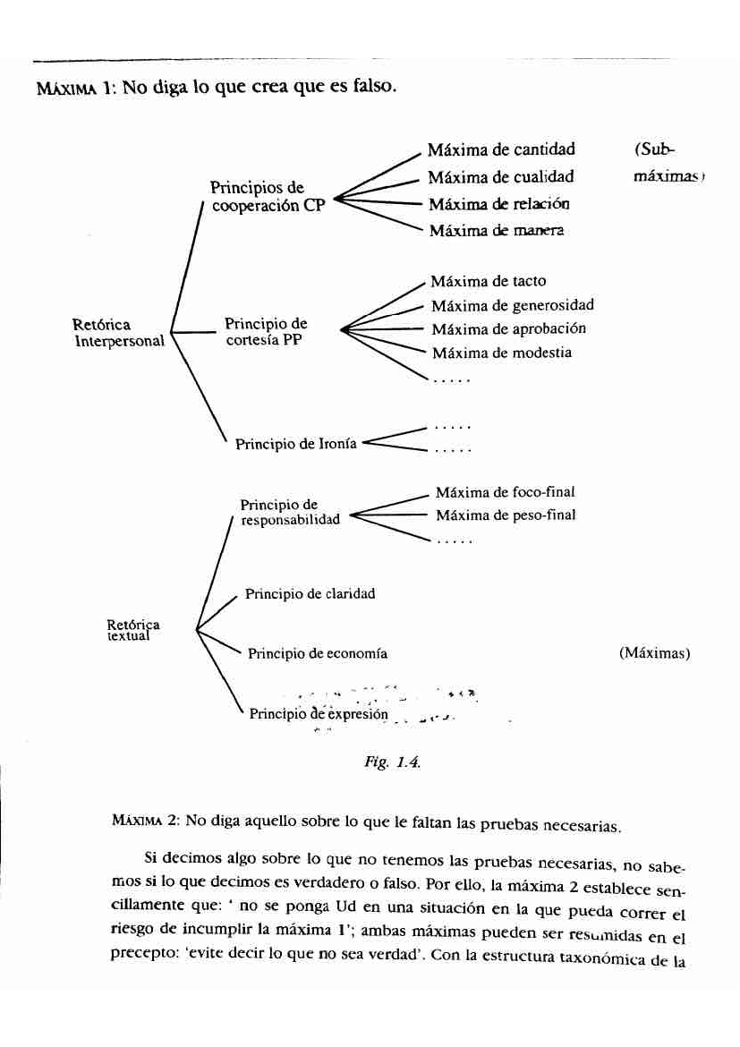
LEECH, G. (1997). Principios de pragmática. Logroño: Universidad de La Rioja
P. 63
… Los principios retóricos limitan de varias formas la conducta verbal, pero no constituyen el motivo principal para hablar -excepción hecha de enunciados de naturaleza ‘puramente social’, tales como los agradecimientos y los saludos. La cooperación y la cortesía, por ejemplo, constituyen en gran medida, factores reguladores, con la función de asegurar -una vez que la conversación se ha iniciado- que ésta no siga un camino abrupto o infructuoso. Es necesario, por lo tanto, distinguir entre objetivos ilocutorios y objetivos sociales o, lo que es equivalente, entre fuerza ilocutiva de un enunciado y su FUERZA RETÓRICA,esto es, el significado que la misma transmite con respecto a la adhesión de s a los principios retóricos; por ejemplo, el grado de veracidad, de cortesía, de ironía que mantiene s. En su conjunto, la fuerza ilocutiva más la fuerza retórica de un enunciado constituyen su FUERZA PRAGMÁTICA.
Es esencial para este estudio distinguir entre SENTIDO (el significado determinado semánticamente y pragmáticamente); es igualmente esencial reconocer el vínculo existente entre las dos: la fuerza incluye el sentido; y también deducible de éste …

LEECH, G. (1997). Principios de pragmática. España: Universidad de La Rioja.
P. 65-66 Capítulo II Un conjunto de postulados

2.1. Representación semántica e interpretación pragmática
P.1 LA REPRESENTACIÓN SEMÁNTICA (O FORMA LÓGICA) DE UN ENUNCIADO ES DIFERENTE DE SU INTERPRETACIÓN PRAGMÁTICA.
… posiciones contrarias a ella han llevado en el pasado a interpretaciones inadmisibles, cuando no absurdas, de la lengua. Empecemos por ver un ejemplo de ello dentro de la posición SEMANTICISTA. Se trata de un intento de asumir los fenómenos pragmáticos a la semántica. Según la HIPÓTESIS PERFORMATIVA defendida por la escuela de semántica generativa a principios de los años setenta, cada oración S de una lengua determinada es, en su estructura profunda, una oración performativa, de tipo asevero/declaro/sostengo/pregunto/etc., que S. De esta forma se daba cabida a la fuerza ilocutiva de un enunciado dentro de su representación semántica y ─dado que esa escuela no diferenciaba entre representaciones semánticas y sintácticas, se escogía también en su representación semántica profunda. La más absurda manifestación de esta posición que yo haya podido ver en las propuestas de S.R. Levis, quien sostiene que la estructura profunda de todo poema ─por ejemplo, de cada uno de los 154 Sonetos de Shakespeare─ comenzaría con una performativa suprimida que diría: Me imagino en ─y le invito a concebir─ un mundo en que... (1976:150)

LEECH, G. (1997). Principios de pragmática. España: Universidad de La Rioja.
P. 66
… se puede apreciar la inadmisibilidad de la hipótesis performativa solamente con tener en cuenta que una de sus inmediatas consecuencias sería la siguiente. En una parte de un texto escrito en prosa expositiva -por ejemplo, uno de los artículos de la enciclopedia- toda y cada una de las oraciones tendrían en su estructura profunda un comienzo performativo del tipo: asevero que …, el cual habría sido omitido. Así, un artículo formado por 100 oraciones tendría posiblemente la misma cláusula prefijada -u otra similar- 100 veces repetida. … La hipótesis performativa supuso un intento aparentemente irreflexivo de 'gramaticalizar' los fenómenos pragmáticos -en otras palabras, la fuerza ilocutiva -y sólo encontró apoyo, en mi opinión de aquellos que consideran que el paradigma de la gramática generativa era autosuficiente. Sólo así pudieron intentar ignorar lo obvio, esto es: que el lenguaje se produce en situación.

LEECH, G. (1997). Principios de pragmática. España: Universidad de La Rioja.
P. 67
También ha habido por otro lado intentos poco acertados que han tratado de articular lo concerniente al significado -si no todo lo referente al lenguaje en general.- con relación a los actos y las situaciones de habla. Estos intentos alcanzan su punto culminante en la propuesta de Alston para definir el significado de una palabra con relación a su contribución a la fuerza ilocutiva:

El significado de W₁ es W₂ = _{df}. En la mayor parte de las oraciones en las que W₂ aparece, puede ser sustituido por W₁, sin que cambie el potencial ilocutivo de la oración. [Alston 1964:38]

Alston define las palabras (W₁, W₂, etc.) en función de la similitud del potencial del acto ilocutivo de las oraciones en las que dichas palabras aparecen; pero como quiera que las palabras no forman normalmente actos ilocutivos aisladamente, no acierta explicar por qué las palabras contienen significados en sí mismas. Para él, el significado de vaca no depende de ninguna idea o definición de vaca, en cuanto animal bovino productor de leche; por el contrario, para este autor, el significado será función de todos los actos ilocutivos que podemos ejecutar usando la palabra vaca.

LEECH, G. (1997). Principios de pragmática. España: Universidad de La Rioja.
P. 67 - 68
Un ejemplo más conocido del pragmaticismo lo constituye la teoría de los actos de habla de Searle (1969), que se encuentra resumida en su propuesta de que “la teoría del lenguaje es parte de la teoría de la acción” (1969:17). Además de los actos ilocutivos, Searle ve actos gramaticales de varias clases; y dicho de otro modo, interpreta, nocionalmente hablando, el sistema gramatical como ejecución de distintos actos de habla:

Y para ciertos propósitos se puede fragmentar lo que he llamado actos de enunciación en, fonéticos, actos fonémicos, actos morfemáticos, etc.; y, desde luego, para la mayoría de los casos, en la ciencia lingüística no es necesario hablar de actos en absoluto. Se puede hablar de fonemas, morfemas, oraciones, etc- [Searle 1969:25]

Con su: “Y desde luego ...”, como si quisiera dar un carpetazo a una materia de escasa consistencia para merecer mayor comentario, reconoce la reducción del paradigma 'lenguaje = acción'. Searle prosigue con este paradigma en su estudio del significado. El paradigma incorpora de hecho una verdad a medias, porque hay cosas que se pueden hacer con el lenguaje. Sin duda, pero esto no quiere decir que el lenguaje sea todo él cuestión de hacer.

LEECH, G. (1997). Principios de pragmática. España: Universidad de La Rioja.
P. 68 2.2. Reglas y principios
P2: LA SEMÁNTICA ESTÁ REGIDA POR REGLAS (ES GRAMATICAL); LA PRAGMÁTICA GENERAL ESTÁ CONTROLADA POR PRINCIPIOS (ES RETÓRICA).

Ya he asociado antes las reglas de la pragmática con el concepto de Searle de las 'reglas constituidas'; y los principios de la pragmática, con su concepto de 'reglas reguladas'. En lo que respecta a la distinción entre las reglas de la gramática y de la lógica, apenas se requiere mayor ejemplificación. Un esquema general al respecto es:

Bajo la(s) condiciona(es) X,Y es derivado/derivable de Z (pudiendo X,Y,Z) ser igual a cero). En la sintaxis transformativa del inglés, por ejemplo, la regla sobre una utilización del auxiliar do puede articularse de la siguiente manera:

Si el indicador de tiempo no se encuentra añadido al verbo, reemplazar dicho indicador con do+ el indicador de tiempo.

Em la lógica proposicional, la regla del modus ponens dice:
De A y A Ɔ B, afirmar B.

Estas reglas se cumplen, o se incumplen. No existe la opción de que las reglas se cumplan hasta cierto punto; ni de que una regla pueda entrar en conflicto con otra, o anularla, etc., en función de determinadas factores contextuales variables. …
La división de cometidos entre reglas y principios se puede ejemplificar por medio de un análisis de pasivas en inglés. La regla para cambiar una estructura activa por una pasiva es constitutiva de un conjunto de cambios a aplicar a una cláusula transitiva, de manera que, si esos cambios se realizan, el resultado es otra cláusula gramaticalmente bien construida y que tienen el mismo sentido que el de la estructura de la que partimos …

Martha killed fly The fly was killed by Martha, (Marta mató a la mosca / La mosca fue matada por Marta)

LEECH, G. (1997). Principios de pragmática. España: Universidad de La Rioja.
P. 69
Si se deja se aplicar una parte de esta regla -por ejemplo, la inserción de by delante del agente- el resultado es una oración agramatical, algo que ya no pertenece a la lengua inglesa: *The fly was killed Martha. Pero las máximas que gobiernan la retórica textual son, por el contrario, reguladoras; e incluyen la máxima sobre la focalización final, que recomienda que, si las reglas de la lengua lo permiten, la parte de la cláusula que contiene la información nueva se coloque al final:

The fly was killed by MARTHA

A este respecto, gramática y pragmática cooperan para ofrecer una explicación de la pasiva: una explica cómo se forma la pasiva; la otra explica las condiciones bajo las cuales, probablemente, se preferiría la forma pasiva, en lugar de la correspondiente activa.
De nuevo encontramos aquí una diferencia entre nuestra perspectivas y la ofrecida por Searle (1965:33-32), ya que éste considera que los actos de habla, entre ellos los actos ilocutivos, están definidos por reglas:

Y la hipótesis sostenida por este libro es que hablar una lengua consiste en realizar actos de habla de acuerdo con un sistema de reglas constitutivas. [Searle, ibid,, p. 38]

Para este autor, la ilocución 'cuenta como' una promesa/orden/petición/etc., de acuerdo con un conjunto definido de reglas, clasificadas como reglas de contenido proposicional, reglas preparatorias, reglas de sinceridad y reglas esenciales. De forma que, una advertencia queda definida (Searle 1969:67) por las siguientes reglas:
↓

LEECH, G. (1997). Principios de pragmática. España: Universidad de La Rioja.
P. 70
Contenido proposicional: Hecho o estado futuro, etc. E
Preparatoria: (1) h [sic] tiene razones para creer que E sucederá y no es conveniente para h.
Sinceridad: s cree queE no es lo más conveniente para h
Esencial: Importa el hecho de que el efecto de E no sea lo más conveniente para h

Estas reglas implican una decisión taxonómica: bien un enunciado se toma como una advertencia, o no se toma. Por ejemplo, hay una diferencia clara entre una advertencia (cuando el hecho futuro, tal como lo ve s, no es conveniente para h), y un consejo (en cuyo caso el acto futuro, tal como lo entiende s, si es conveniente para h). En realidad, interpretaciones tan nítidas se dan en contadas ocasiones, por ejemplo, en enunciados performativos que comienzan por: Le prometo Y., Le advierto Y, Te aconsejo Y.; pero en términos generales, constituyen una visión poco realista y de escasa sutileza con respecto a lo que constituye la comunicación verbal. Cualquier estudio de fuerza ilocutiva que, como éste, la defina por medio de reglas, ofrecerá una visión limitada y encasillada de la comunicación humana, ya que la reducirá a la ejecución de ciertas categorías de la acción. Esto equivale casi a dar la impresión de que ritos, como el del bautismo de un niño, de sentenciar a un delincuente, o dar nombre a un barco, son, en buena medida, característicos de la forma en la que los seres humanos se relacionan verbalmente entre sí.

LEECH, G. (1997). Principios de pragmática. España: Universidad de La Rioja.
P. 70-71
Permítaseme citar las siguientes frases como ejemplo en contra de esa impresión; y también como un ejemplo más representativo de la conducta verbal humana:

“Teniendo en cuenta que soy un rehén, debo decir que he sido tratado bien”

Estas palabras, tan ambivalentes, parece ser que fueron dichas por un rehén americano en el año 1980, cuando estaba a punto de ser liberado. Las debió decir a los periodistas que le preguntaban por el trato que había recibido. El enunciado posiblemente tuviera por objeto aportar alguna información que los periodistas pudiesen tomar como noticia: al mismo tiempo, decir la verdad: tranquilizar a la opinión pública de USA -y sin duda a su familia- sobre si había recibido malos tratos; evitar decir algo que pudiese ofender a sus secuestradores y, como consecuencia, retrasar su puesta en libertad. La forma en que estos motivos se relacionan y entran en conflicto en el proceso funcional del enunciado, hace de cualquier clasificación del mismo con arreglo a la acción de 'declarar', “informar', 'reconocer', etc., una simplificación ingenua de la clase de comunicación que tuvo lugar. Un modelo mejor sería el que lo presentara como algo parecido a un acto de malabarismo lingüístico, en el que el malabarista tiene que mantener al mismo tiempo varios bolos en el aire: alcanzar varios objetivos que compiten unos con otros. De esos objetivos, el obedecer el CP (dar la cantidad de información requerida, decir la verdad, hablar de forma pertinente)ha de considerarse sólo una parte. Este ejemplo puede entenderse como un caso extremo, pero manifiesta la ambivalencia y la multiplicidad de funciones en juego y no constituye, en absoluto, un caso tan raro de lo que el lenguaje es capaz de hacer. La indeterminación de las enunciados coloquiales se manifiesta también en la NEGOCIABILIDAD de los factores pragmáticos; esto es, dejando la fuerza poco definida, s puede dejar a h la oportunidad de elegir entre una determinada fuerza u otra, de esta forma cede parte de la responsabilidad del significado a h. Por ejemplo,

Si estuviera en tu caso, saldría de la ciudad inmediatamente

LEECH, G. (1997). Principios de pragmática. España: Universidad de La Rioja.
P. 71
Si estuviera en tu caso, saldría de la ciudad inmediatamente

puede ser interpretado, según el contexto, como un consejo, una advertencia o una amenaza. Aquí h, sabiendo algo sobre las intenciones posibles de s, puede interpretarlo como una amenaza y actuar consecuentemente; pero s podrá siempre decir que era un consejo dado en términos de profunda amistad. De este modo, la 'retórica de la conversación' puede manifestarse en la habilidad que s tenga para al mismo tiempo 'nadar y guardar la ropa'.

LEECH, G. (1997). Principios de pragmática. España: Universidad de La Rioja.
P. 72 2.3. Convención y motivación
P3: LAS REGLAS GRAMATICALES SON ESENCIALMENTE CONVENCIONALES; LOS PRINCIPIOS PRAGMÁTICOS SON ESENCIALMENTE NO CONVENCIONALES; ESTO ES, ESTÁN MOTIVADOS POR LOS OBJETIVOS CONVERSACIONALES.

La teoría de Searle sobre los actos ilocutivos también entra en conflicto con el P3. Searle dice que las reglas para ejecutar e interpretar actos ilocutivos son convencionales. Por ejemplo, para él, “es cuestión de convención “ … que la enunciación de una determinada expresión, en unas determinadas circunstancias, cuente como la realización de una promesa (1969:37). De ahí que, si preguntamos por qué una oración como : iTe lo devolveré mañana, dicha por alguien que acaba de tomar dinero prestado, se toma como una promesa, de acuerdo con la definición de Searle, la única respuesta tendría que ser: 'porque lo dicen las reglas'. Pero, sobre la base de un discurso motivado, podemos dar razones de por qué tal proposición, que describe una acción de futuro a realizar por s, se tomará como una promesa; esto es, como una manera de asegurarle a h que la acción será llevada a cabo y, en consecuencia, de ponerse uno en la obligación de garantizar tal resultado. Yo argumentaría, desde la posición opuesta a Searle, que la promesa se reconoce como tal, no por las reglas -excepto en la medida en que éstas se necesitan para determinado sentido-, sino por el reconocimiento de los motivos de s y que las reglas de Searle tienen vigencia solamente en la medida en que especifican las condiciones que se derivan de dicho reconocimiento.
Lo que es convencional es el hecho semántico de que una oración con la forma sintáctica de: Te lo devolveré mañana expresa una proposición que describe un determinado acto futuro que sería llevado a cabo por el hablante. Esto es, en sentido convencional, en la medida en que es deducible de las reglas de la gramática (entre las cuales incluyo aquí las definiciones léxicas); pero la fuerza se consigue por medio de principios motivados, tales como el CP.

LEECH, G. (1997). Principios de pragmática. España: Universidad de La Rioja.
P. 73
El CP implica, sin duda, que, a menos que s esté incumpliendo la máxima de cualidad, s se asegurará de que la acción de lleve a cabo y, a menos que s rompa la máxima de relación, las palabras de s de encargarse del pago del dinero son, en buena medida, pertinentes con respecto a la situación de habla en la que el dinero se toma prestado. Por ello si se:

a. conoce el sentido del enunciado,
b. conocen los principios convencionales que lo rigen,
c. conoce el contexto
d. es capaz, sustancialmente, de aplicar el sentido común de (a), (b) y (c),
se llegará fácilmente a la conclusión de que: Te lo devolveré mañana, quiere ser una promesa. De esta forma reconocemos en el lenguaje una 'división de cometidos' entre motivación y convencionalidad.

Sin embargo, el asunto no es tan sencillo. Estoy usando el término 'convencional' para significar lo mismo que 'arbitrario' en el sentido saussuriano. La noción de Saussure de la arbitrariedad del signo lingüístico es una de las piezas claves de la lingüística moderna y, en general, los lingüistas han dado por supuesto que las categorías lingüísticas y las reglas lingüísticas son arbitrarias; esto es: no son predecibles, o deducibles, de la realidad extra-lingüística. Aunque estoy de acuerdo con esto, en lo que respecta a los fundamentos gramaticales, también creo que hay dos niveles explicativos en lo gramatical. Las reglas de una gramática -entiéndase de una gramática de una lengua concreta- son arbitrarias: pero existe también la meta-gramática: la explicación de las características tipológicas o universales de las gramáticas en general. Creo que en este nivel podemos razonablemente intentar explicar por qué las gramáticas tienen el tipo de reglas que tiene, ; y entiendo que tales explicaciones pueden apelar a la motivación pragmática. Por ejemplo, como es bien conocido, en muchas lenguas … es posible (y de hecho habitual) elidir el sujeto de una frase imperativa: (you) come here! [ven aquí]. Esta irregularidad tiene claramente una motivación pragmática: en la mayor parte de los casos podemos predecir (los imperativos tienen función exhortativa) que you será sobreentendido como sujeto y, consecuentemente, nada se pierde con su omisión.

LEECH, G. (1997). Principios de pragmática. España: Universidad de La Rioja.
P. 74
Para mayor claridad, permítaseme distinguir entre dos tipos de convencionalidad. La convencionalidad absoluta a la regla; por ejemplo, esa que en inglés designa con la palabra pronunciada /mɶn/ a los humanos varones. Esto, sencillamente hay que aprenderlo como un hecho consumado cuando se aprende la lengua inglesa … y no puede encontrar motivo que justifique esta y no otra palabra. Se pueden dar, sin duda, explicaciones históricas que justifican el porqué la palabra ha llegado a su pronunciación actual, pero serán … arbitrarias, … Existe, sin embargo, la CONVENCIONALIDAD MOTIVADA de una regla, para la cual parece evidente cierta motivación, pero que determina especialmente la elección de la conducta verbal que sería predecible de tal motivación. Para estos casos se requieren dos clases de aseveraciones: la primera, establece la regla como algo convencional; la segunda establece que, dado una regla existe, es razonable, por motivos extra-lingüísticos, que haga lo que hace.
Un ejemplo de esa convencionalidad motivada es el siguiente:

[1]. ¡Buena suerte! = 'Te deseo buena suerte'
[2]. ¡Mala suerte!= = 'Lamento tu buena suerte'

El hecho de que [1] no pueda significar 'Lamento tu buena suerte' y [2] no pueda significar 'Te deseo mala suerte' se deriva del PP, el principio que -en lo que respecta al lenguaje-dice que la gente, en términos generales, prefiere decir cosas agradables. Pero al mismo tiempo, es convencional en la lengua inglesa [y en la española] que, por ejemplo Good luck (buena suerte) sea una expresión de buenos deseos, en vez de utilizarse como felicitación a h por ña buena suerte de h; y, a pesar de que mala suerte y desgracia vengan a tener el mismo sentido, podemos confrontar a alguien diciéndole: ¡Mala suerte!, pero no diciendo: ¡desgracia!

LEECH, G. (1997). Principios de pragmática. España: Universidad de La Rioja
P. 75-76
… se necesitan dos niveles de descripción gramatical: uno convencional y otro no convencional. Las descripciones básicas de las reglas gramaticales son de tipo convencional, mientras que las explicaciones metagramaticales no lo son. Por el contrario, en pragmática los delimitadores tienen, en principio, una justificación y solamente, y en todo caso de forma secundaria, se les puede considerar convencionales. Por ejemplo, parte de la esencia del principio de cooperación de Grice consiste en su motivación extra-lingüística sustentada sobre objetivos de tipo social. A modo de explicación de la implicatura conversacional, Grice sostiene que, normalmente, las contribuciones verbales de los interlocutores al sostenimiento de la conversación se realizan “conveniente de acuerdo con le propósito consensuado, o con la dirección del intercambio verbal”. Hace notar este autor que sus máximas tienen que ver tanto con la conducta verbal, como con la no verbal. Se puede, por ejemplo, incumplir la máxima de relación, no sólo por lo que se dice, también por lo que se hace:

Yo espero de mi interlocutor que su contribución verbal sea la apropiada a las necesidades inmediatas de cada momento de la transacción verbal; si lo que estoy haciendo es mezclar los ingredientes de un pastel, no espero que alguien me acerque un buen libro, ni siquiera el trapo del horno … [Grice 1975:47]

En la medida en que la gramática pueda ser motivada lo es, al menos en parte, por consideraciones pragmáticas. Por ejemplo, la gramática se adapta, en cierta medida, a determinadas necesidades, como la ejecución de actos ilocutivos, al tiempo que consigue el nivel deseado de cortesía y de cooperación. No debe sorprendernos descubrir de otras formas, además de las ya indicadas, que la gramática es como es porque tiene que resultar útil.

LEECH, G. (1997). Principios de pragmática. España: Universidad de La Rioja
P. 76
Las adaptaciones pragmáticas de la gramática probablemente puedan estudiarse diacrónicamente, en función de cambios históricos y de fenómenos evolutivos; o sincrónicamente, observando las excepciones a las reglas que rigen el estado actual de la lengua. Estas excepciones pueden ser, bien LIMITACIONES PRAGMÁTICAS, O EXENCIONES PRAGMÁTICAS. Esto es, se pueden producir ciertas limitaciones sobre una regla existente o, por el contrario, ciertas excepciones sobre la misma. Como ejemplo de este último tenemos el sufijo -ootte en malayalán, que -igual que sucede con shall en inglés- pertenece al ámbito de la modalidad. Este sufijo del malayalán significa 'permiso', pero está limitado a las frases optativas y a las interrogativas hechas con pronombres en primera persona. Consecuentemente el uso de esta forma gramatical se reduce al de producir ilocuciones destinadas a solicitar permiso y a las de concederlo. Como ejemplo de excención tenemos:

[4] ¿Le importaría si fumo?, cf. con a forma más regular: ¿Le importaría si fumase? En donde se combina la forma condicional, le importaría, con la forma de presente, fumo. Esta es una excepción a una regla que indica que en las oraciones condicionales la parte principal y la subordinada concuerdan en modo. La razón pragmática de esta excepción es evidentemente oraciones como `4 están ESPECIALIDADES PRAGMÁTICAMENTE para su uso en peticiones corteses. El pasado hipotético en estas oraciones supone, en principio, un mecanismo de evasión cortés, pero este mecanismo se ha hecho tan convencional, al adoptar fórmulas como ¿le importaría?, que ha perdido su fuerza como hipótesis. Consecuentemente, la forma verbal no hipotética fumo es un sustituto irregular de la gramaticalmente regular fumara/fumase. Ésta, junto con otras influencias pragmáticas, caracterizan las excepciones a otras reglas. La idea de que una regla expresa una condición, o supone una excepción con respecto a otra regla de carácter más general, es habitual en gramática.

LEECH, G. (1997). Principios de pragmática. España: Universidad de La Rioja
P. 77
El proceso por el que las limitaciones pragmáticas se convencionalizan en forma de rasgos gramaticales especializados pragmáticamente suministra una explicación de cómo, a lo largo de un período largo de tiempo, la propia gramática se llega a adaptar a las restricciones pragmáticas; de manera que estos rasgos ofrecen un parecido con otros rasgos de la lengua parcialmente convencionalizados y, también, con otros sistemas semióticos. La metáfora es uno de ellos. Las metáforas varían en cuanto a su grado de convencionalidada, desde la metáfora de la poesía que es no convencional, a las que ya están totalmente convencionalizadas -o metáforas 'muertas'. Otro rasgo similar lo constituye la iconicidad asociada con palabras onomatopéyicas. La palabra inglesa pipi, /paip/, por ejemplo, es hoy menos onomatopéyica de lo que era antes del gran cambio vocálico, cuando se pronunciaba /pip/; de manera similar, los patrones de entonación pueden resultar parcialmente convencionalizados.

LEECH, G. (1997). Principios de pragmática. España: Universidad de La Rioja
P. 78
Me ocupo de este paralelismo ahora principalmente por traer a colación el gradiente de convencionalización en la pragmática, algo que es especialmente destacable en el caso de los enunciados utilizados indirectamente como peticiones. En un extremo de la escala, el de lo no convencional, encuentra ilocuciones como:

[5] ¿Es Ud. capaz de arreglar este reloj?

A pesar de que pragmáticamente se interpretaría, dado un contexto apropiado, como un enunciado que lleva la fuerza de una petición, o solicitud (quiero saber si Ud. puede arreglar este reloj y si así, quiero que lo haga), hay que reconocer que esta oración no está gramaticalmente especializada para este propósito. Como peticiones parcialmente convencionalizadas tenemos:

[6] ¿Puede arreglar este reloj?

Que se han especializado hasta el extremo de que [al menos en inglés] se asocian gramaticalmente con elementos y con estructuras que aparecen a las de los imperativos, en lugar de a las preguntas; p. ej. please medial en [6q y el you en [6b]:

[6ª] Can you please repair this watch?, (¿Puede, por favor, arreglar este reloj?)
[cf Please repair this watch, (Por favor, arregle este reloj)]
[6b] Rapair this watch, can you?, (Arregle este reloj, ¿quiere?)
cf Can you repair this watch? (¿Puede arreglar este reloj?)

LEECH, G. (1997). Principios de pragmática. España: Universidad de La Rioja
P. 78-79
En el otro extremo de la escala, en donde se representa el mayor grado de convencionalidad, se encuentran, entre otras estructuras, las fórmulas gramaticales de juramentos y saludos; por ejemplo, ¿Cómo está Ud? Y el propio término, por favor, que ha perdido la posibilidad de ser analizado gramatical que en su día tuvo y es hoy sólo una partícula de cortesía.
Las fórmulas semi-institucionalizadas del habla tales como [6] presentan otro parecido con la metáfora y los patrones de entonación, de forma que, a veces- pero no siempre- son traducibles a formas semánticas equivalentes a otras lenguas. Por ejemplo, [6] puede traducirse directamente al portugués:

[7] (Vocé) pode consertar este relogio?

Sin embargo, existen también otros tipos de construcciones que no pueden traducirse:

[8] Será que vocé consertaria/ poderia consertar este relogio?
'It is you would/could mend this watch?
(¿Es que usted querría/podría arreglar este reloj?)

Esta pregunta indirecta usando el verbo ser no tiene correspondencia en inglés, ni español. Los casos más extremos, tales como please, presentan una dificultad especial para ser traducidos literalmente: please contrasta semánticamente con la forma cortés en otras lenguas, como es el caso del español y el portugués por favor ('as a favour' (como un favor)), o el del árabe min fadlak (por su gracia).

LEECH, G. (1997). Principios de pragmática. España: Universidad de La Rioja
P. 79
Este tipo de análisis, al realizar determinadas coincidencias entre la gramática y la pragmática, demuestra que no se puede decir simplemente: 'la gramática es convencional y la pragmática no lo es'. Surgen, sin embargo, dificultades para la de definición de cualquiera de las áreas del lenguaje; recordemos, por ejemplo, lo difícil que resulta decidir si, en la lengua inglesa, secuencias como on to y cannot están formadas por una o dos palabras. Estos fenómenos de tipo secundario son indicativos de un hecho esencial del lenguaje; el que hace de toda lengua un sistema abierto y en desarrollo; y no socaban [(sic)] la distinción esencial sobre la base de la convencionalidad entre gramática y pragmática. Esta distinción puede resumirse en la fórmula siguiente: la gramática es fundamentalmente convencional y secundariamente motivada; la pragmática fundamentalmente motivada y secundariamente convencional..

LEECH, G. (1997). Principios de pragmática. España: Universidad de La Rioja.
P. 80 2.4. La relación entre sentido y fuerza
P4: LA PRAGMÁTICA GENERAL RELACIONA EL SENTIDO (O SIGNIFICADO GRAMATICAL) DE UN ENUNCIADO CON SU FUERZA PRAGMÁTICA. ESTA RELACIÓN PUEDE SER RELATIVAMENTE DIRECTA O INDIRECTA.

Ya hemos dicho que la semántica y la pragmática describen el significado de un enunciado de formas diferentes. El cometido de la pragmática consiste en explicar la relación entre esos dos tipos de significado: el sentido (que a menudo se describe como el significado 'literal' o superficial) y la fuerza (ilocutiva). Entiendo, al igual que lo hacen otros autores, que el sentido puede describirse por medio de su REPRESENTACIÓN SEMÁNTICA en alguno de los lenguajes formales o de anotación. La fuerza representaría como un conjunto de implicaturas. Uso aquí 'implicatura' en un sentido más amplio del que le atribuye Grice, pero sigo a Grice cuando dice que la 'presencia de una implicatura convencional tiene que ser susceptible de ser valorada' (1975:50). Esto es consecuencia de afirmar que la pragmática estudia la conducta motivada en función de objetivos conversacionales. Debo resaltar, sin embargo, la naturaleza probabilística que atribuyo a toda implicatura. En último término no podemos estar seguros de lo que un hablante quiere decir quiere decir con un enunciado. Las condiciones observables, el enunciado y su contexto, son determinantes de lo que s quiere decir con el enunciado U; pero el cometido de h -aún siendo un 'diagnosticados' aceptable- llegar a una conclusión definida sobre lo que s quiere decir.
Interpretar un enunciado significa, en último término, adivinar, o (para usar un término digno) construir hipótesis. Daré un ejemplo del tipo de los que Grice usa para ejemplificar el CP:
[9] A: ¿Cuándo es el cumpleaños de tía Rosa?
B: Es algún día de abril

LEECH, G. (1997). Principios de pragmática. España: Universidad de La Rioja
P. 81
el sentido de la respuesta consiste sencillamente en una proposición sobre el hecho de que el cumpleaños de la tía Rosa tenga lugar en abril (se podría haber expresado por medio de una larga disyunción: es el uno de abril, o el dos, o el...); sin embargo A deducirá de la respuesta de B un significado adicional: B no sabe el día exacto del cumpleaños (esto es, B no sabe si el cumpleaños de tía Rosa es el uno, el dos, el tres … o el treinta de abril). ¿Cómo se llega al significado adicional, o implicatura? Estos son los tres estadios fundamentales:

(i) La primera impresión es que algo pasa con la respuesta de B. B no da la cantidad de información para las necesidades de A. Esto es, B ha incumplido aparentemente el CP -concretamente la máxima de cantidad..
(ii) Sin embargo, no hay motivo para suponer que B quiera deliberadamente mostrar una falta de cooperación. Por lo tanto, Aa puede deducir razonablemente que B está observando el CP y que esta aparente inobservancia de la máxima de cantidad es debida a que A quiere cumplir con el CP entre otros puntos. Por ello debemos buscar la razón por la cual el CP hace que B de menos información que la que A necesita.
(iii) Esta razón puede articularse sobre la base de que B trata de mantener la máxima de cualidad. Supongamos que B observa el CP y B no sabe qué día es el cumpleaños de tía R<osa, excepto que es en abril. B no dice, a bulto, que el cumpleaños es, por ejemplo, el uno de abril, o el seis, o el nueve de abril; pues al hacerlo, aunque mantuviese la máxima de cantidad, violaría la máxima de cualidad -esto es, correría el riesgo de decir una mentira. Por lo tanto, para mantenerse en una posición segura, B sencillamente dice que el cumpleaños es en abril, En ausencia de otra explicación, ésta se aceptará como concordante con el CP. Por consiguiente, se concluirá que B no conoce qué día es el cumpleaños de tía Rosa.
Las tres etapas de esta inferencia son (i) rechazo de la interpretación derivada de la primera impresión, por no ser concordante con CP; (ii) búsqueda de una nueva interpretación que sea concordante con el CP, (iii) elección de una nueva interpretación y comprobación de que la misma cumple con el CP. La nueva interpretación incluye una implicatura I, construida sobre la presunción de que I es necesaria para hacer lo que dice s, esto es: U, cumpla con CP.

LEECH, G. (1997). Principios de pragmática. España: Universidad de La Rioja
P. 82-83
No pretendo hacer lógica deductiva formalizada, sino describir la estrategia no formal de resolución de problemas. Consiste esta en lo siguiente: (a) formular la hipótesis más probable de las disponibles, (b) después comprobarla y, si no se confirma, (c) formular la hipótesis que le sigue en grado de probabilidad; y así sucesivamente. Este tipo de estrategia es de tipo general, de las usadas por la mente humana para solucionar los problemas de interpretación y se utiliza tanto en la elevada y abstracta teorización científica, como en la resolución de problemas cotidianos como el siguiente. Si no se enciende una lámpara en nuestra casa y hemos dado al interruptor, la hipótesis primera y más probable es que se haya fundido la bombilla; si se sustituye la bombilla y la lámpara sigue sin lucir, la próxima suposición más probable es que se hayan fundido los plomos o, quizás, que la conexión sea defectuosa; el proceso sigue hasta que se llega a una solución -esto es, una hipótesis consistente con los datos observados.
… La minuciosa descripción del proceso racional que se ha hecho anteriormente, (i)-(iii) no debe, desde luego, entenderse como si el proceso tuviera necesariamente que producirse detalladamente en la mente humana. El propósito de esta descripción es, en primer lugar, demostrar que la fuerza pragmática está motivada por principios generales de la conducta social y racional ; en segundo lugar, proporcionar una descripción somera de los procesos interpretativos propuestos que pueden, sin embargo, estar automatizados en mayor o menos grado. Searle (1979 [1975b]: 56-7) describe correctamente el problema de interpretación de una ilocución indirecta del tipo: ¿puede Ud. acercarme la sal?, de la siguiente manera:

El problema me parece similar a los del análisis epistemológico de la percepción, en los que se busca una explicación a la forma en la que el perceptor reconoce un objeto sobre la base de una percepción sensorial defectuosa. La pregunta ¿cómo sé que él me ha pedido algo, cuando solamente ha formulado una pregunta sobre mis habilidades?, puede ser similar a la pregunta ¿c´ómo sé yo que se trataba de un coche, cuando todo lo que percibí en la autopista fue un destello fugaz?

LEECH, G. (1997). Principios de pragmática. España: Universidad de La Rioja
P. 83-84
¿Puede usted pasarme la sal? Es un ejemplo -bastante representativo, por cierto- de una ilocución indirecta; esto es, de los que Searle define como, un caso 'en el que un acto ilocutivo es llevado a cabo de manera indirecta mediante la ejecución de otro'. Coincido con Searle cuando propone para estas ilocuciones una explicación basada en la implicatura griceana. Las implicaturas conversacionales de Grice están ideadas para explicar las oraciones con las que el hablante parece significar más de lo que dice. Como una consecuencia natural de este tipo de explicación, que él aplicó solamente a las oraciones declarativas, podemos nosotros ahora aplicarla a otros ejemplos no declarativos de “significar más de lo que de dice”. Pero, la teoría de los actos actos de habla se Searle le lleva, consecuentemente, a entender las ilocuciones indirectas como definidas por el mismo tipo de reglas que se aplican a otra clase de actos ilocutorios. …
En primer lugar, entiendo que no se necesitan reglas ilocutorias especiales para las indirectas; la fuerza ilocutiva indirecta se manifiesta sencillamente por medio de un conjunto de implicaturas. Tales implicaturas son declaraciones que atribuyen diversos estados mentales a s -por ejemplo, actitudes proposicionales, tales como las creencias. En [9], por ejemplo, las implicaturas asociadas con la respuesta de B: Es algún día de abril suponiendo que B observa el CP, son las siguientes:
[10a] B cree que el cumpleaños de tía Rosa es en abril (por máxima de cualidad)
[10b] Bo no sabe qué día de abril es el cumpleaños de tía Rosa (por la máxima de cantidad y cualidad)
Si bien la interpretación de una ilocución como ¿Puede Ud pasarme a sal? Es más compleja -incluye, por ejemplo el PP tanto como el CP- el método de descripción general es el mismo, y la implicatura final, que corresponde a los actos de habla indirectos de Searle, consiste en que s quiere que h le acerque la sal.

LEECH, G. (1997). Principios de pragmática. España: Universidad de La Rioja
P. 84
En segundo lugar, yo no hago distinción entre ilocuciones directas e indirectas. Todas las ilocuciones son ‘indirectas’, en el sentido de que su fuerza de deriva por implicatura. Hay, sin embargo, una amplia variación en lo que respecta a su grado de desviación. Las más directas de las ilocuciones son aquellas a las que, si no existen pruebas en contra, se les pueden aplicar las hipótesis pragmáticas más probables; esto es, lo que podríamos llamar la interpretación por defecto. Si, por ejemplo, la respuesta de B en [9] hubiese sido: Es el 9 de abril, la interpretación por defecto habría consistido en:

[11a] B cree que el cumpleaños de tía rosa es el 10 de abril (por la máxima de cualidad)

Grice emplea el término ‘implicatura conversacional’ en casos como [10b]; yo lo extenderé también a ls interpretaciones por defecto, tales como [10a] y [11a], todo ello en concordancia con la tesis según la cual el sentido y la fuerza son dos formas diferentes de significado. Es, de hecho, normal que un enunciado tenga sentido y fuerza; incluso en los casos -como en las declaraciones informativas directas- en los que el significado contextualizado de un enunciado parece derivarse automáticamente de su sentido. La ventaja tiene esta posición -que es la que adoptaré- consiste en aprovechar dos aspectos muy diferentes del significado pragmático:
los de la teoría griceana de la implicatura conversacional y de los de la teoría de los actos de habla de Searle. Esta última se reinterpreta, en efecto, sobre una versión generalizada d ella primera. Por ejemplo, las reglas de sinceridad searlianas se tratan, sencillamente, como casos en los que s obedece a la máxima de cualidad.

LEECH, G. (1997). Principios de pragmática. España: Universidad de La Rioja.
P. 85
Ya he indicado anteriormente que la fuerza pragmática se especifica por medio de aseveraciones que atribuyen un determinado estado mental a s. Es importante destacar, sin embargo, que aseveraciones como [10a] y [10b] no pretenden describir lo que realmente pasa por la cabeza de s. Son más bien aseveraciones acerca de los que s quiere transmitir por medio del enunciado en concreto. Esta conclusión se apoya en ña presuposición de que s está observando el CP y, quizás también, otros principios retóricos. A pesar de las apariencias, por lo tanto, la pragmática es una disciplina que analiza solamente el significado observable, el que está disponible para ser interpretado. En el quehacer pragmático, como en cualquier otro, el lingüista está interesado en hacer observaciones sobre la lengua que puedan ser confirmadas sobre los datos observados y, también, en la formulación de teorías que expliquen dichas observaciones.
Como quiera que la pragmática se ocupa del significado en las situaciones de habla, no podemos de ningún modo hacer consideraciones pragmáticas sobre lo que sucede en el recinto privado de la mente. Si s dice, por ejemplo, que son las seis, no podemos dar por supuesto que s crea que sean las seis. No nos consta que s no resulte un mentiroso consumado, pero lo que sí podemos decir es que la implicatura de que s cree que son las seis es parte del significado o de la fuerza del enunciado. Para ser más preciso, [10a] y [10b]. por lo tanto, deberían haber sido precedidas por lo siguiente:

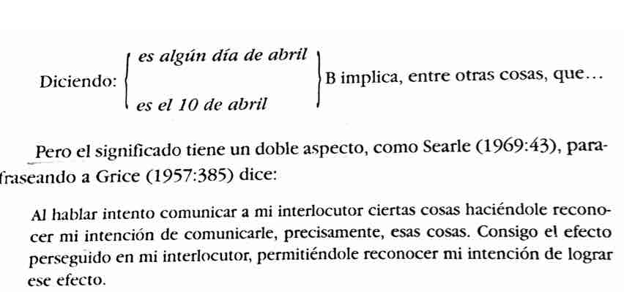

LEECH, G. (1997). Principios de pragmática. España: Universidad de La Rioja.
P. 86
En otras palabras, ‘el significado’, tal como se usa en pragmática -esto es, en la fórmula s quiere decir F por medio de U, en donde s = hablante (speaker), F = fuerza (force) y U = enunciado (utterance)- se concibe como una INTENCIÓN REFLEXIVA, esto es, una intención cuya realización consiste en su reconocimiento por h. Como indican Bach y Harnish (1975:15), esta intención reflexiva se ejecuta, sin embargo, solamente en virtud de lo que ellos llaman la presunción comunicativa; esto es, la creencia mutua, compartida por s y por h, de que cuando alguien dice algo a otra persona, lo hace con algún tipo de objetivo ilocutivo en mente. Desde luego, podemos decir que tal presunción se desprende, como caso límite, de la máxima de relación …

‘Un enunciado U es relevante a una situación de habla si U puede ser interpretado como algo que contribuye a los objetivos conversacionales de s o de h’

Todavía podemos añadir a lo anterior otra presunción sobre la naturaleza de la fuerza pragmática: si s quiere decir F mediante U entonces s intenta que h reconozca la fuerza por medio del sentido (esto es, el significado gramatical) de U.

LEECH, G. (1997). Principios de pragmática. España: Universidad de La Rioja.
P. 86
Esto ↑ no quiere decir, desde luego, que no se produzcan faltas de comunicación. Quiere decir que la pragmática se ocupa solamente del significado transmitido abiertamente; y que no considera, ni la falta de comunicación, ni la comunicación no abierta. Por ello si se dice: mi tía tiene un chalet en Vladivostok queriendo decir con ello que s tiene tres ases y dos reyes en la manga, esto no es asunto que concierna a la pragmática; porque el significado transmitido es ese caso no tiene nada que ver con el sentido del enunciado. Los factores que pueden contribuir al fallo comunicativo son diversos y no todos se encuentran dentro del dominio de la pragmática. Por ejemplo, s y h pueden no compartir el mismo conocimiento lingüístico; el medio comunicativo físico entre s y h pueden interrumpirse; s puede no estar observando los principios retóricos; s y h pueden tener diferentes valores socio-pragmáticos. Pero en lo que respecta a que lo que s quiere decir con U sea diferente a lo que h entienda con U, debemos decir que no es asunto de la pragmática el ocuparse de tales diferencias. Pero al mismo tiempo, hay que admitir, como ya he indicado, que lo que s quiere con U puede ser hasta cierto punto indeterminado para, de esa forma, dar a h una oportunidad -dentro de ciertos límites- de negociar, o de decidir la fuerza de U. Como consecuencia de ello, la pragmática tiene que ocuparse, en buena medida, de la indeterminación.

LEECH, G. (1997). Principios de pragmática. España: Universidad de La Rioja.
P. 87 2.5. La pragmática como resolución de problemas

P. 5 LAS CORRESPONDENCIAS GRAMATICALES SE DEFINEN COMO PROYECCIONES; LAS CORRESPONDENCIAS PRAGMÁTICAS SE DEFINEN A MODO DE PROBLEMAS Y SUS CORRESPONDIENTES SOLUCIONES

La resolución de problemas no le es ajena a la pragmática, que se ocupa de todos los problemas que se le presentan a s, como los que surgen desde la perspectiva de h. Los problemas desde la posición de s son de planificación:’dado que quiero que cambie el estado mental de mi interlocutor, o que pertenezca inalterado en tales y en tales aspectos, ¿cómo puedo articular debidamente un enunciado que posibilite al máximo el resultado que me propongo? Sin embargo, desde el punto de vista de h el problema es de interpretación: ‘ puesto que s ha dicho U, ¿cuál es la razón más probable de que s haya dicho U? Los procedimientos para solucionar el problema son diferentes en ambos casos. En el caso de la interpretación de problemas, puesto que el problema que h tiene que resolver es: ‘¿cuál fue el problema comunicativo que s estaba tratando de solucionar cuando s dijo U?
Al contrario de lo que sucede con las proyecciones en la gramática de sentido al sonido y de sonido al sentido, estos procedimientos de resolución no pueden definirse algorítmicamente; requieren, por el contrario, el tipo de inteligencia general que los humanos empleamos en ponderación de probabilidades alternativas sobre la base de las pruebas disponibles en cada caso.

LEECH, G. (1997). Principios de pragmática. España: Universidad de La Rioja.
P. 90
A continuación se muestra otro diagrama (Fig. 2.3) que representa cómo los objetivos logrados en los ejemplos d ella >Fig. 2.1. y Fig. 2.2 pueden alcanzarse igualmente mediante ilocuciones más indirectas.
La fig. 2-3 representa la idea de Searle según la cual un acto de habla indirecto (‘acción a=) resulta el medio para llevar a cabo otro acto de habla (acción b). El diagrama sugiere, sin embargo, que el concepto de Searle de un acto de habla directo subyacente a un acto de habla indirecto es una complicación innecesaria, consecuencia de la forma en que Searle contempla los actos ilocutivos, esto es, como definidos por reglas convencionales, en lugar de serlo por su función en un análisis de medios-fines.
Hay solamente aquí un único acto de habla: la enunciación de: ¿Hace frío, eh?. Sin embargo el análisis de Searle necesita que esta única ilocución realice, de hecho, la función de dos interlocuciones; una de ellas es el medio para producir la otra. Searle parece defender que (i) hay dos actos de habla, (ii) que uno se lleva a cabo por medio de otro, y (iii) que tienen lugar simultáneamente, siendo ambos ejecutados por el mismo enunciado. Pero este análisis hace del concepto de acto de habla algo místico y demasiado abstracto. Una forma mejor de interpretar un diagrama como el de la Fig 2.3 sería entender que b es una acción llevada a cabo, no por s, sino por h y que esta acción es el acto de interpretar el enunciado: Hace frío, ¿eh? Como portador de una implicatura según la cual s quiere que h encienda la estufa. Esto es, debemos reemplazar en la Fig. 2.3 la declaración entre paréntesis correspondiente a b por
b= la acción de h al inferir que s quiere que h encienda la estufa.

LEECH, G. (1997). Principios de pragmática. España: Universidad de La Rioja.
P. 91

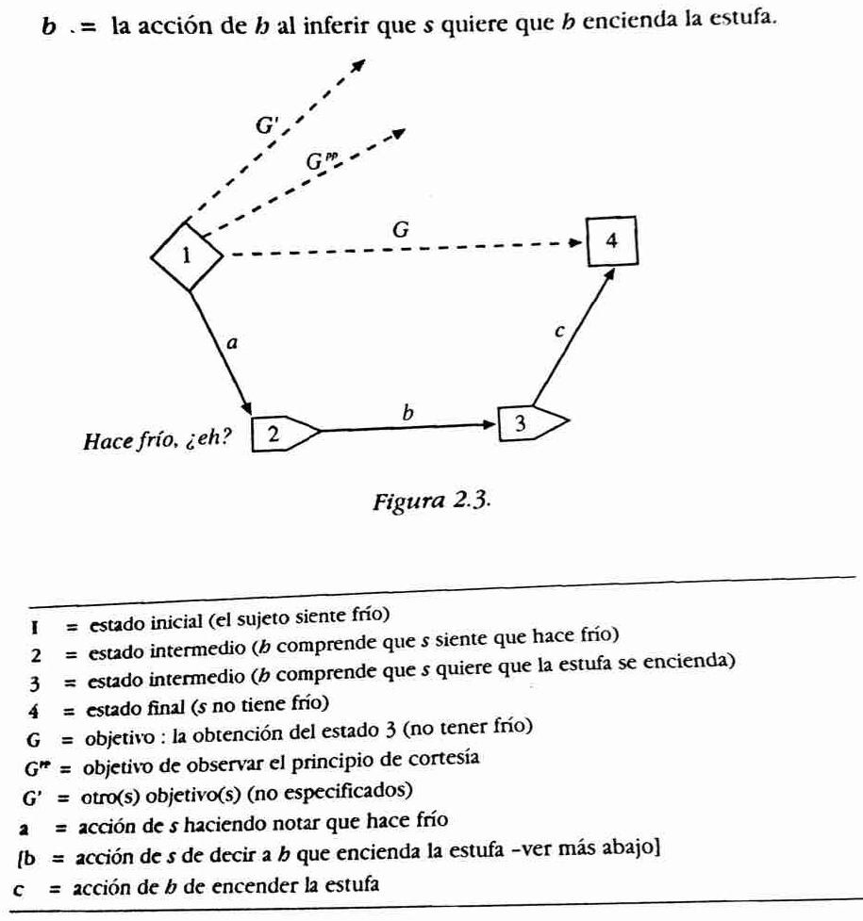
LEECH, G. (1997). Principios de pragmática. España: Universidad de La Rioja.
P. 92
Esta no es la única interpretación de la oración Hace frío, ¿eh?, pero es una que es posible, si concurren las circunstancias adecuadas. Este tipo de comentarios sobre la temperatura pueden ser, a su vez, elementos coloquiales de solidaridad comunicativa (comunión fática), sin mayor propósito que el de mantener el contacto social. Debemos tenerlo en cuenta también como un caso de indeterminación potencial; queremos decir que, bien puede ser que s dijera ¿Hace frío, eh?, en parte para mantener la relación social y, en parte, con la esperanza de que h hiciese algo para aliviar el frío; en cuyo caso, es asunto de h si entiende, o no, la ilocución como portadora de una fuerza impositiva o cohercitiva [sic] -todo depende de él. Teniendo esto presente, he representado a s en la Fog. 2.3 como portador de otros objetos potenciales (simbolizados por G’).

El objetivo de mantener el PP (G^{PP}) se recoge en la Fig. 2.3 con otro propósito. Puede entenderse como un principio general de la conducta orientada a la consecución de un objetivo: que los sujetos adoptan la línea de acción más directa entre aquellas que encuentran apropiadas para la consecución de sus fines -esta es una forma de interpretar la máxima de manera. Por lo tanto, si s, como es el caso en la Fig. 2.3, emplea una estrategia indirecta para conseguir su objetivo la razón de ello puede consistir en que s quiere alcanzar otro objetivo -además de G. Esto justifica el haber introducido el haber introducido el objetivo adicional G^{PP} para observar el PP y, en consecuencia, mantener una buena relación social. El CP, el PP y otros principios retóricos pueden, con este análisis, entenderse como objetivos reguladores, que se mantienen como parte de un fondo sobre el cual se han de contrastar los objetivos restantes. Quizás sea mejor verlos como objetivos negativos: los de evitar la conducta no cooperativa y descortés.
↓

LEECH, G. (1997). Principios de pragmática. España: Universidad de La Rioja.
P. 92-93
↑ Otros objetivos pueden entrar en conflicto, o competir con ellos y, obviamente, un objetivo impositivo (uno que busque imponer la voluntad de s sobre alguien) va a contrapelo con el propósito de cortesía. Por ello, el hacer una observación ‘inocente’, no impositiva, tal como Hace frío,¿eh? Se convierte en un intento de reconciliar objetivos en disputa, de evitar la descortesía, al tiempo que se busca alcanzar un objetivo impositivo. Dado que, de acuerdo con la implicatura conversacional de Grice, es posible ‘estimar’ la fuerza, s puede confiar en que h cumplirá con el PP y será ésta una de las razones por las que h ejecutará la acción deseada.
Es probable que se encuentre un aspecto no satisfactorio en la interpretación anterior de la conducta lingüística por medio de un análisis de medios-fines, pues esta forma de análisis parece entender todos los usos del lenguaje como poseedores de una función instrumental. No cabe duda que puede objetarse que no es posible entenderse que todo tipo de discurso esté motivado por el objetivo de conseguir un resultado determinado en la condición mental, o física de nuestro interlocutor. Aunque no podemos, desde luego, descartar la posibilidad de usos no comunicativos del lenguaje -por ejemplo, el habla puramente expresiva- , no es menos cierto que el análisis de medios-fines, interpretado de una forma amplia, puede aplicarse a los usos comunicativos del lenguaje en general. No obstante, el término ‘objetivo’ es ligeramente restrictivo y el término ‘intención’ todavía más, al sugerir un grado de planificación deliberada y consciente del discurso -algo que el modelo no implica necesariamente. Se puede, ni que decir tiene, mantener el CP o el PP con una determinada conducta sin ser consciente de la existencia de tales principios; y lo mismo puede decirse, incluso, respecto las los objetivos más específicos. El concepto de ‘objetivo’, en este análisis, debiera aplicarse al uso fáctico del lenguaje, a evitar ciertos temas al uso del término tabú, etc.; y a otros casos en los que, aunque el patrón de la conducta lingüística puede estar fuera de duda, pocos dirían que la persona que lo emplea es consciente de los objetivos que motivan esa conducta. En resumen, el término objetivo se emplea en el sentido neutro con el que se usa en Inteligencia Artificial, como ‘un estado que regula la conducta del individuo’ de manera que facilite un resultado determinado.

LEECH, G. (1997). Principios de pragmática. España: Universidad de La Rioja.
P. 93-94 2.5.2 Análisis heurístico de la tarea del interlocutor

Cuando el interlocutor se enfrenta a la resolución de los problemas que la interpretación de un enunciado exige, realiza una actividad que podemos describir como HEURÍSTICA. Una estrategia heurística consiste en intentar identificar la fuerza pragmática de un enunciado por medio de la construcción de hipótesis y la comprobación de las mismas con los datos disponibles; si el resultado es negativo, se construyen nuevas hipótesis. Se puede repetir todo el proceso de forma cíclica hasta que se llegue a una solución, esto es, un ahipótesis que tiene éxito, porque no entra en conflicto con los datos disponibles. Todo el ciclo puede representarse de forma simplificada tal y como hace en la Fig. 2.4, en donde analizamos el problema de interpretación de la siguiente manera. Partiendo de lo que se ha dicho, junto con la información de fondo -acerca del contexto- y las presunciones contextuales -de que s observa los principios correspondientes-, h construye una hipótesis sobre los objetivos de lo enunciado. Por ejemplo, si s dice que el cumpleaños de tía Maribel es el próximo lunes, la hipótesis más probable es:
s intenta que [h sea consciente de que [el cumpleaños de tía Maribel es el próximo lunes]]

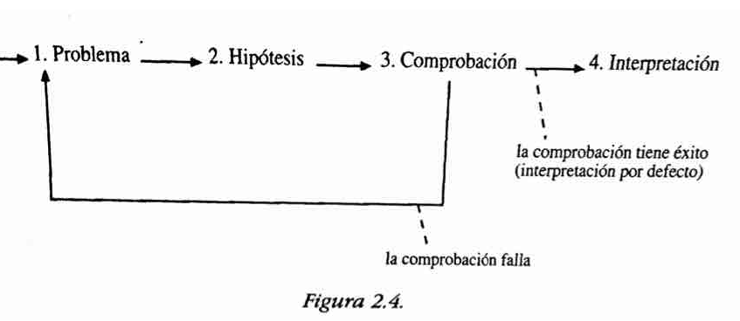
LEECH, G. (1997). Principios de pragmática. España: Universidad de La Rioja.
P. 94-95
↑Todo ello puede simplificarse si se usa P para simbolizar el sentido de U -en ese caso P es una proposición. Por lo tanto, el sentido del enunciado puede entenderse como dado en lo que respecta al proceso de resolución de problemas; y puede ser representado de la siguiente manera:

A. s dice a h [que P]

La hipótesis sobre la fuerza de p puede, de igual forma, generalizarse como sigue:

B s intenta que [h sepa [que P]

Esto es equivalente a decir que U es un enunciado informativo, lo que Searle y otros ha llamado aserto. Esta declaración o hipótesis puede ser comparada ahora observando si es consistente, o no, -suponiéndose los principios pragmáticos correspondientes- con evidencia contextual:

C. s cree [que P] (máxima de cualidad)
D. s cree [que h no sabe [que P] (máxima de relación)
E. s cree [que es deseable [que h sepa [que P] (máxima de relación)

Una vez construida la hipótesis, se derivan de ella determinadas consecuencias, tales como C,D y E. Éstas son debidas a la presunción de que (i) la hipótesis es correcta y (ii) s observa el CP. C se produce como consecuencia de que, si C no fuera el caso, s estaría mintiendo y no observando la máxima de cualidad. D se deriva del hecho de que si D no fuese el caso, s estaría diciendo algo que, por lo que respecta a s, no tendría valor informativo para h; y en ese caso, s estaría incumpliendo la máxima de cantidad -al dar tan poca información, en realidad, ninguna en absoluto. E es consecuencia lógica, pues si n fuese el caso que E, entonces s estaría diciendo algo irrelevante con respecto a la situación y, de esa forma, incumpliendo la máxima de relación.

LEECH, G. (1997). Principios de pragmática. España: Universidad de La Rioja.
P. 95
A este ↑ respecto debemos decir que se ha criticado la máxima de relación, argumentando que su vaguedad la vuelve casi vacía. En una pragmática donde se emplea el análisis de medios-fines, sin embargo, ‘sea relevante’ tiene un significado relativamente claro: significa ‘haga que su contribución a la comunicación sea tal que acerque sus objetivos a los de su interlocutor’
Volviendo a nuestra línea de argumentación diremos que si todas esas consecuencias se muestran consonantes con la evidencia que el contexto suministra, la hipótesis será aceptada. Si una o más de ellas entran en conflicto con el contexto, la hipótesis será rechazada y deberá considerarse un nuevo conjunto de probabilidades. La próxima hipótesis a experimentar será la que muestre más probable a la luz de los datos ya analizados. Se considerará INTERPRETACIÓN POR DEFECTO la que se produce cuando se acepta -como más probable- la hipótesis inicial. Esto es, se trata de la interpretación que se acepta en ausencia -por defecto- de cualquier evidencia en contrario. Las aserciones correspondientes a los objetivos de s, citados anteriormente (B) las denominaremos PRESUNCIONES ILOCUTIVAS MÍNIMAS; y las implicaturas derivadas de ello (ej. C,D, E) se llamarán CONDICIONES CONFIRMATORIAS.

LEECH, G. (1997). Principios de pragmática. España: Universidad de La Rioja.
P. 95-96
En un sentido general -más general que el que le da Grice- todas estas aseveraciones, excepto la A, pueden denominarse implicaturas. Son implicaciones pragmáticas provisionales que pueden sin embargo, cancelarse si se muestran inconsistentes con la evidencia. Grice aplica el término implicatura principalmente a los casos en los que una interpretación por defecto es rechazada, debido a una aparente desconsideración de alguna máxima; pero en este sentido, esto constituye un caso especial de un esquema inferencial más general.
El ejemplo anterior, Hace frío, ¿eh?, sirve para ilustrar cómo una interpretación primera, o por defecto, habría sido rechazada. Por otra parte, si tenemos en cuenta que este enunciado se habría producido, muy probablemente, en un contexto en el que h sabía muy bien que la temperatura era baja, la implicatura D, ya indicada, fallaría; y, consecuentemente, también fallarían E -a menos que pudiera traerse a colación otro tipo de fuerza ilocutiva- por ejemplo, al recurso fático al tiempo. Supongamos por otro lado que Hace frío, ¿eh?, se enuncia en circunstancias en la que la temperatura ambiente es muy alta; es este caso, la implicatura C fallaría y se buscaría otra hipótesis nueva -como que s está recurriendo a la ironía, por ejemplo.

LEECH, G. (1997). Principios de pragmática. España: Universidad de La Rioja.
P. 96
Esta descripción de la interpretación pragmática puede malentenderse si no se contempla con el suficiente nivel de abstracción. En primer lugar, la expresión ‘resolución de problemas’ sugiere una suerte de esfuerzo mental deliberado para poder obtener el significado; o que se llega a ellas como resultado de una deliberación explícita. En segundo lugar, no debemos esperar que las interpretaciones por defecto sean las mismas en contextos diferentes. Las expectativas delos interlocutores varían de acuerdo con la situación, de manera que lo que puede ser una interpretación por defecto en un contexto, puede no serlo en otro. Por ejemplo, la interpretación por defecto de una pregunta será una ‘ilocución-para-obtener-información’, llevando la condición confirmatoria de que s no conoce la respuesta a esa pregunta; pero no es probable que éste sea el caso cuando se hace la pregunta en un examen, o en un interrogatorio legal. En tercer lugar, la descripción que aquí se ofrece, presenta un ordenamiento deductivo de las implicaturas, según el cual lo primero que se forma es la hipótesis y, luego, se derivan de ella las consecuencias. En la práctica, no obstante, bien puede darse el caso de que algunas de las condiciones confirmatorias se aprecien antes de la formulación de la hipótesis; esto es, puede seguirse una secuencia parcialmente inductiva. La descripción puede resultar algo idealizada, apartándose en varios momentos de los procesos intelectuales del interlocutor. En este momento, sin embargo, me limitaré a destacar la posibilidad de que, en términos generales, un procedimiento heurístico muestra cómo las implicaturas conversacionales pueden (en términos griceanos) “valorarse” y “sustituirse por un razonamiento”. De esta forna, se demostraría que es posible un método general que muestre cómo la fuerza puede derivarse del sentido sin recurrir a convenciones arbitrarias.

LEECH, G. (1997). Principios de pragmática. España: Universidad de La Rioja.
P. 97
La regla del contenido proposicional corresponde a A (‘s dice a h que P’=. La segunda regla preparatoria corresponde a B (‘s intenta que [h sepa [que P]]. La regla de sinceridad y la primera preparatoria se corresponden con C (‘s cree [que P]’. La falta de correspondencia está entre E (que no tiene equivalencia en las reglas de Searle) y en la regla esencial de Searle, que establece una ‘convención’ por medio de la cual se interpretaría la aserción, pero puede resultar redundante. Sin entrar a analizar las ventajas de un conjunto de reglas u otro, sí quisiera decir que las reglas de los actos de habla de Searle, con excepción, pueden ser reemplazadas por implicaturas. La excepción la constituye la regla de contenido proposicional que en mi descripción es análoga a una aseceración del sentido del enunciado. Solo el sentido es convencional; el resto d ellas reglas son, a mi entender, implicaturas no convencionales, derivadas (por medio de la estrategia heurística) del sentido y de los principios conversacionales generales, como el CP.

LEECH, G. (1997). Principios de pragmática. España: Universidad de La Rioja.
P. 99-100 Capítulo III Formalismo y funcionalismo

Como dos perspectivas lingüísticas que son, el funcionalismo y el formalismo se suelen asociar a dos puntos de vista bien diferentes sobre la naturaleza del lenguaje. Así
(a) Los formalistas -por ejemplo, Chomsky- tienden a ver el lenguaje como un fenómeno esencialmente mental. Los funcionalistas -por ejemplo, Halliday- se inclinan por una concepción social del lenguaje.
(b) Los formalistas tienden a explicar los universales lingüísticos como derivados de una herencia lingüística genética de la especie humana. Los funcionalistas prefieren una explicación asentada en la universalidad de los usos que las sociedades humanas hacen del lenguaje.
(c) Los formalistas suelen justificar la adquisición del lenguaje por el niño por la capacidad para el aprendizaje verbal inherente al ser humano. Los funcionalistas explican la adquisición en función del desarrollo del niño y de sus necesidad de satisfacer las necesidades comunicativas y de relación social.

(d) Sobre todo ello hay que destacar que los formalistas investigan el lenguaje en tanto que sistema autónomo. Mientras que los funcionalistas lo estudian en relación con su función social.

En consonancia con todo ello, las dos posturas se manifiestan en completa oposición la una de la otra. Sin embargo, ambas cuentan con una buena dosis de verdad. Por mencionar uno de los puntos concretos de discrepancia: sería algo a todas luces carente de sentido negar, por ejemplo, que el lenguaje es un fenómeno psicológico; pero igualmente lo sería el negar que es un fenómeno social. Una visión equilibrada del lenguaje tiene que prestar atención a estos dos aspectos: el aspecto “interno” y el aspecto “externo” del lenguaje. En términos más generales, yo concluiría diciendo, que un enfoque correcto del estudio del lenguaje ha de ser al mismo tiempo formalista y funcionalista.

LEECH, G. (1997). Principios de pragmática. España: Universidad de La Rioja.
P. 100-101 3.1. Explicaciones formales y funcionales

P6: LAS EXPLICACIONES GRAMATICALES SON FUNDAMENTALMENTE FORMALES, LAS DE TIPO PRAGMÁTICO SON FUNDAMENTALMENTE FUNCIONALES.

Este postulado coincide en parte con P3. En la medida en que las reglas gramaticales sean convencionales, la teoría o modelo gramatical que las explique será formal; y en la medida en que los principios de la pragmática general sean motivados, o estén orientados hacia un fin, la teoría que de cuenta de ellos sería funcional.
En términos generales, una teoría formal como la gramática generativa (Chomsky 1965:15-16) define una lengua como un conjunto de oraciones. Estas oraciones tienen significados (sentidos) y expresión oral; por lo tanto la gramática tiene que definir un conjunto de proyecciones de manera que el sentido de cada una de ellas se pueda hacer coincidir con su correspondiente expresión sonora. El nivel central de la sintaxis, en el que cada frase se representa como una cadena de palabras o elementos constitutivos, supone un componente esencial de esas proyecciones complejas. Consecuentemente, se adoptan tres niveles de representación: el semántico, el sintáctico y el fonológico; y la razón para distinguir estos tres niveles descansa en proyecciones múltiples existentes entre ellos. Además de las reglas correspondientes hay reglas que especifican la formación correcta; indican éstas lo que es una representación bien constituida, o gramatical, en cada uno de los niveles considerados.
… Para esta clase de teoría … se requiere consistencia, capacidad de predicción, simplicidad y capacidad de cobertura sobre los datos. Esta teoría explicará formalmente los hechos lingüísticos que resultan del conocimiento que un hablante tiene de su lengua.

LEECH, G. (1997). Principios de pragmática. España: Universidad de La Rioja.
P. 101
La explicación en pragmática va más allá, pero, es, en cierto modo, una forma de explicación menos exhaustiva, y lo es porque los pragmáticos imponen limitaciones menos estrictas sobre la conducta verbal que las que imponen las reglas gramaticales; los principios pragmáticos tienen capacidad de predicción probabilística. En comparación, la pragmática puede dar respuesta a la pregunta ¿por qué?; y así puede llegar más allá de los límites de las teorías de la gramática formal. Explica que ocurre X en lugar de T, porque X está más en consonancia con la forma en que funciona el lenguaje, en tanto que sistema comunicativo. La respuesta formal dejar´á siempre algo que explicar y, por esta razón, i existe una explicación funcional, no debemos dudar en usarla. Añadamos que el hecho de que el estudio formal del lenguaje haya sido hasta ahora el predominante dentro de las teorías gramaticales. Por ello debe recurrirse a la explicación funcional para restablecer el equilibrio roto a favor del formalismo.

LEECH, G. (1997). Principios de pragmática. España: Universidad de La Rioja.
P. 101 3.2. Variedades sociales, psicológicas y biológicas del funcionalismo

¿Qué quiere decir con una 'explicación funcional'? Se quiere decir que es necesario explicar por qué un determinado fenómeno tiene lugar, mostrando cuál es su contribución al sistema mayor del cual él mismo participa como sub-sistema. En lo que respecta al lenguaje, una teoría funcional es aquella que lo define como una forma de comunicación y, por lo tanto, se ocupa de mostrar su funcionamiento dentro de los sistemas más amplios de la sociedad humana. Hablar de intenciones, fines, objetivos, planes, etc., también implica funcionalismo. Cuando analizamos las ilocuciones o significados con respecto a ñas intenciones, como es habitual entre los filósofos o con respecto a los objetivos, estamos recurriendo a una explicación funcional. A la hora de tratar sobre propiedades del lenguaje, es mejor usar el término 'función' porque deja abierto hasta qué punto la consecución de los objetivos es debida a estados mentales conscientes del sujeto, o si es atribuible a un rasgo propio del individuo, de la comunidad, o de la especie.
Pero a pesar de todo, el funcionalismo es un problema, porque parece necesitar explicaciones, teleológicas -no empíricas. Hay una excepción importante: n biología podemos hacer uso de explicaciones funcionales en un contexto científico, apoyándonos en el hecho de que, mediante la teoría de la selección natural, Darwin 'mostró que es posible, en principio, reducir lo teleológico a lo casual (Popper 1972:267 Objetive Knowledge: An Evolutionary Approch, Oxford: The Clarendon Press) Iré más allá en mi intento de esbozar cómo tal reducción puede también aplicarse al funcionalismo lingüístico, adoptando para este fin la epistemología evolucionista de Popper, además se su teoría funcional del lenguaje.

LEECH, G. (1997). Principios de pragmática. España: Universidad de La Rioja.
P. 102-103
La teoría evolucionista explica por qué las especies, mediante la eliminación de los ejemplares más débiles, siempre terminan adaptándose de una manera u otra a su mundo. Igualmente, el sistema de comunicación animal prevalece, en un sentido biológico, en la medida en que propicia la supervivencia de las especies que lo usan. Pero este funcionamiento biológico no nos llevará muy lejos en lo que respecta al estudio del lenguaje humano. Pues, a pesar de que la habilidad del uso del lenguaje es, sin duda, una buena parte transmitida genéticamente, la conducta lingüística es sí es algo que aprendemos cada sujeto y se transmite claramente. Se necesitan otras formas de explicación funcional -psicológicas y sociales- para dar cuenta del desarrollo apropiado de complejas pautas de conducta lingüística, tanto en el sujeto como en la sociedad. Resulta útil aquí la teoría epistemológica de los tres mundos de Popper. En ella define que estos tres mundos constituyen dominios distintos del conocimiento humano:

en primer lugar, el mundo de los objetos físicos o de los estados físicos; en segundo lugar, el mundo de los estados de conciencia, o estados mentales, o quizás de la disposición para la acción; en tercer lugar, el mundo de los contenidos onjetivos del pensamiento, especialmente del pensamiento científico, del poético y de las obras de arte.

Constituye una preocupación para Popper la justificación de la existencia del 'tercer mundo', el del 'conocimiento objetivo', del conocimiento sin sujeto cognoscente. Esto requiere demostrar cómo el propio lenguaje ha constituido el medio por el cual el nivel biológico de evolución se transformó en la base de una forma de evolución más rápida y poderosa, la evolución del conocimiento: 'la formulación lingüística de teorías nos permite la crítica y la eliminación de las mismas sin eliminar la raza que era portadora de ellas' (1972:709). Una parte esencial de esta explicación es la idea de una progresión desde las funciones más elemenntales a las más elevadas del lenguaje humano. Mientras que los sistemas de comunicación más primitivos las funciones expresivas y señalizadoras del lenguaje -las correspondientes a las funciones interpersonales del lenguaje humano –son primordiales,

LEECH, G. (1997). Principios de pragmática. España: Universidad de La Rioja.
P. 104

D Función argumentativa (uso del lenguaje para mostrar y evaluar razonamientos y explicaciones)

↑
C Función descriptiva (usos del lenguaje para describir objetos del mundo externo)

↑
B Función señalizadora (uso del lenguaje para transmitir información a otros sujetos sobre estados internos)

↑
A Función expresiva (uso del lenguaje para expresar estados internos del sujeto

Fig. 3.1

Popper atribuye la evolución acelerada del conocimiento al 'tremendo avance biológico que supone la invención de un lenguaje argumentativo y descriptivo'. Los estudios funcionales de la evolución del lenguaje desde la comunicación no-lingüística pueden ser representados tal como se muestra en la Fig. 3.1 -aunque Popper no representa las funciones de un orden estricto.

LEECH, G. (1997). Principios de pragmática. España: Universidad de La Rioja.
P. 104
Estas funciones forman una jerarquía, en la que una función superior tiene que coexistir con todas las funciones que son inferiores a ella, mientras que una función inferior no tiene necesariamente que implicar la presencia de funciones superiores. Hay también, sin embargo, realimentación desde las funciones superiores a las inferiores, de manera que una vez el sistema comunicativo ha progresado hacia las funciones superiores, éstas pueden dar lugar a conductas más sofisticadas en los niveles inferiores. Por ejemplo, un lenguaje descriptivo nos permite describir nuestros propios estados interiores y, consecuentemente, expresarlos más explícitamente de lo que de otra forma sería posible. Esta jerarquía puede ser mantenida, añadiría yo, no sólo filogenéticamente -con respecto al desarrollo lingüístico de la raza, o la especie humana. Sino también ontogenéticamente -en el caso del desarrollo individual del niño. De acuerdo con la filosofía de la ciencia de Popper, la evolución de las teorías por medio de la función argumentativa del lenguaje constituye un hecho análogo al de la selección natural de Darwin, teniendo bien presente que ésta actúa sobre la evolución biológica que tiene lugar en el mundo de los fenómenos naturales, mientras que aquella lo hace el el plano superior del mundo tercero.

LEECH, G. (1997). Principios de pragmática. España: Universidad de La Rioja.
P. 104-105
Pero Popper debe dar respuesta a la siguiente pregunta: ¿cómo se produjeron los saltos evolutivos desde un nivel a otro superior? Él ofrece la siguiente ilustración de cómo el lenguaje y otras formas de conducta aprendidas y socialmente útiles, pueden tener un origen no intencionado:

¿Como surge la vereda que sigue el animal en la jungla? Puede que algún animal abra camino entre la maleza con el propósito de llegar a un lugar para beber donde él siente el agua. Lugo, otros animales encuentran más fácil usar el mismo rastro. Así, puede que se haga más ancha la vereda y que mejore con el uso. No se ha planeado -se trata de una consecuencia no intencionada, resultante de la necesidad de movimiento fácil y rápido. De esta forma es como se hace un camino -quizás incluso por el hombre- y como el lenguaje y otras instituciones útiles pueden surgir. Y como pueden deber su existencia y su desarrollo a su utilidad. No fueron producto de la determinación, o de la planificación; y no había, quizás, necesidad de ellas antes de que comenzasen a existir. Sin embargo, pueden crear nuevas necesidades, o conjunto nuevo de propósitos: la estructura de la necesidad animal o humana no es algo 'dado', sino que se desarrolla con la ayuda de ciertos mecanismos de realimentación que surgen de los primeros propósitos, de los resultados obtenidos -se hayan buscado, o no. [Popper 1972:117]

LEECH, G. (1997). Principios de pragmática. España: Universidad de La Rioja.
P. 105-106
Podemos proponer el siguiente paralelismo. La conducta expresiva del recién nacido (ej. el lloro) produce una reacción de refuerzo por parte de la madre. Pero no está claro en qué punto los patrones de la conducta no intencionada del niño se convierten en intenciones rudimentarias y, posteriormente, se transforman en intenciones propiamente dichas, avanzando de esta forma el papel comunicativo del niño desde estadios expresivos involuntarios hasta estadios de señalización deliberada. Popper no dice que sus tres mundos, o sus cuatro funciones lingüísticas sean exhaustivas. Por lo tanto, no creo que yo esté contradiciendo sus teorías al proponer extender sus tres mundos a cuatro. El eslabón perdido, en la epistemología evolutiva proppieriana, es un mundo de hechos sociales (lo que Searle ha llamado 'hechos institucionales') colocando entre su mundo segundo (subjetivo) y el tercero (objetivo). De forma que 'el mundo tercero proppieriano se convierte -con esta afirmación- en un 'mundo cuarto' . Los cuatro mundos,ascendiendo ahora por el orden natural al mundo objetivo de los hechos, y las cuatro funciones propperianas del lenguaje, proporcionan una forma de transición por la cual un mundo ha podido surgir de otro. La función expresiva de la conducta puede surgir de un mundo puramente físico, como síntoma de un estado biológico: el aleteo de un pájaro, por ejemplo, es una indicación de alarma.

LEECH, G. (1997). Principios de pragmática. España: Universidad de La Rioja.
P. 108

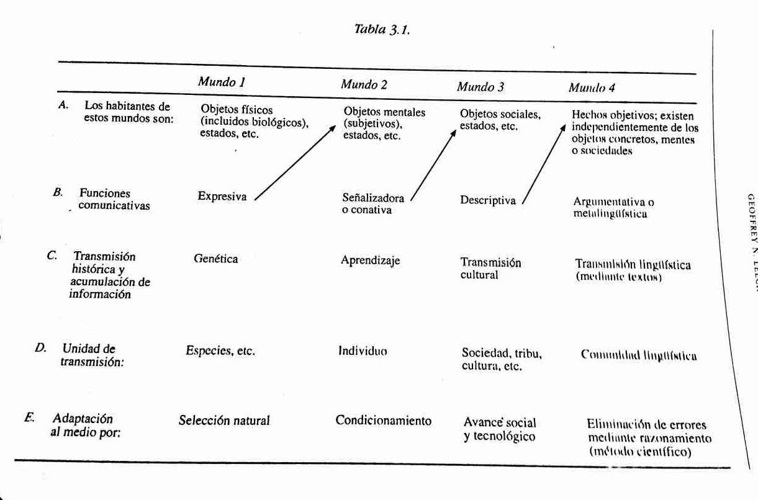
LEECH, G. (1997). Principios de pragmática. España: Universidad de La Rioja.
P. 109-110
La jerarquía propperiana de los mundos es importante para comprender lo que estamos haciendo cuando estudiamos lingüística. Puesto que el cuarto mundo incorpora a otros tres, la ciencia puede asumir el estudio de la realidad física, psicológica y social. La pregunta que surge por lo tanto es. ¿qué clase de mundo estamos estudiando cuando estudiamos el lenguaje?. Hay una jerarquía de tipologías lingüísticas correspondientes a los cuatro mundos. La más básica, la que trata solamente el aspecto físico del lenguaje, como perteneciente al mundo primero, es claramente inadecuada; no obstante, indicamos anteriormente que esta visión no ha sido universal, que el estructuralismo post-bloomfieldiano veía la lingüística -al menos como aspiración- como una ciencia física. La segunda tipología, que entiende el lenguaje como un fenómeno mental, es la que defienden Chomsky y algunos seguidores de la escuela de gramática generativa. Esta teoría tiene el defecto de no poder tratar los aspectos sociales del lenguaje; y otro aún mayor es que, como consecuencia, no puede generalizar las descripciones lingüística más allá de ña competencia lingüística individual. Esta dificultada se ha disfrazado con la pretensión de Chomsky de estar estudiando el conocimiento del hablante-oyente ideal -una visión abstracta y ficticia del sujeto.
La tercera tipología considera como un fenómeno social. Como ejemplos de estas teorías tenemos las de Saussure, Firth y Halliday. Pero el concepto de lenguaje de Saussure como una institución social que existe independientemente de cualquier miembro individual de la comunicación está ya a medio camino hacia la tipología cuarta -y final- ; la que considera al lenguaje como habitante del cuarto mundo -el del conocimiento objetivo. Es éste el que da pie a la observación saussuriana de que la lengua es algo 'exterior al individuo, que por si solo no puede ni crearla ni modificarla' (Saussure 1973:58). Del mismo modo, como en los ejemplos de Propper, el conocimiento contenido en los libros y en las tablas de logaritmos puede existir fuera del conocimiento subjetivo de cualquier ser viviente, por ello la lengua puede existir con independencia de la comunidad a la que pertenece. La existencia del latín, por ejemplo, no depende de la supervivencia de la comunidad latino-parlante. Es más, una lengua puede existir incluso si no existe nadie que la hable, la lea, o la aprenda. A pesar de que a primera vista esto parezca absurdo, no hay nada extraño en decir que el etrusco existe, a pesar de que la lengua etrusca no la conozca nadie en el mundo. De hecho, sería bastante cruel adoptar la visión contraria a sostener que, cuando la comunidad de hablantes del etrusco desapareció, la lengua dejó de existir, porque si los investigadores descifran dentro de diez años los escritos etruscos, su mérito no consistirá en la invención de esta lengua, sino en su re-descubrimiento. En este sentido en el que las lenguas existen en un mundo autónomo, que no puede ser reducido al mundo tercero de los fenómenos sociales, al mundo segundo de los fenómenos mentales, ni al primero, de los fenómenos físicos. Por lo tanto, propongo que una teoría lingüística, debidamente considerada, sea una teoría del mundo cuarto, sobre un fenómeno del mundo cuarto.

LEECH, G. (1997). Principios de pragmática. España: Universidad de La Rioja.
P. 110
Esta postura, aunque no haya sido abiertamente defendida por Chomsky, la adopta implícitamente cuando sostiene que la adecuación de las gramáticas -por ejemplo en la representación de los límites entre frases gramaticales y no gramaticales- puede ser contrastada directamente con las intuiciones de los hablantes. Desde luego, es razonable argumentar -en contra de posiciones más ortodoxas de confirmación empírica- que el conocimiento lingüístico es conocimiento general -público- porque los hablantes, al compartir una lengua, también comparten una forma común de conocimiento lingüístico implícito. Por lo tanto, a pesar de nuestra introspección sea particular, la información que obtenemos de ella es pública, abierta y objetiva, estando disponible para su corroboración por medio de la introspección de otras personas. Esto no significa que los informes sobre las intuiciones sean siempre inequívocos y estén libres de error. La postura de Chomsky sería indefendible si él sostuviera, como parece creer, que los juicios personales y subjetivos del hablante constituyen la base para determinar la adecuación descriptiva de una gramática. En la práctica, la posición de Chomsky ha sido más realista; y de hecho, todos esos lingüistas, incluyendo a Saussure y a Chomsky, que han hecho de la lengua, en tanto sistema abstracto del hablante y el oyente individual, el centro de su investigación, han adoptado, sin saberlo, una posición del mundo cuarto.

Si volvemos ahora a la diferencia que establecíamos … entre gramática y pragmática, podemos ver que la primera es un fenómeno del mundo cuarto; y que la lingüística es única, entre las disciplinas científicas, por el hecho de intentar suministrar explicaciones propias del mundo cuarto sobre los fenómenos del mundo cuarto. Esta caracterización reflexiva de la lingüística puede justificar una buena parte de las definiciones propias de esta disciplina. La pragmática, a su vez, trata de las relaciones entre lenguaje, en tanto fenómeno del mundo cuarto y el lenguaje, como fenómeno social del mundo tercero. La gramática, al estudiar el lenguaje como objeto en sí, proporciona explicaciones del tipo formal. La pragmática, al estudiar el lenguaje en su relación con el conjunto de la sociedad dentro del mundo tercero, persigue una perspectiva funcional.
… Así, a pesar de la validez que con carácter general tiene el postulado P6, reconocemos, no sólo que las explicaciones funcionales juegan un papel en la gramática, sino también que las explicaciones formales juegan un papel en la pragmática.

LEECH, G. (1997). Principios de pragmática. España: Universidad de La Rioja.
P. 111-112 3.3. Las funciones ideativas, interpersonales y textuales del lenguaje

Desde las cuatro funciones propperianas del lenguaje me desplazo ahora a las de Halliday, con las que guardan una gran semejanza. Sin embargo, mientras que Halliday considera a sus funciones como algo intrínseco a la gramática, yo las interpreto de modo diferente:

P7: LA GRAMÁTICA ES IDEATIVA: LA PRAGMÁTICA ES INTERPERSONAL Y TEXTUAL

Las tres funciones de hallideianas (ver Halliday 1970, 1973) son:
(a) La función ideativa: el lenguaje como medio de transmisión y de interpretación de la experiencia del mundo. Esta función se subdivide en dos: sub-función experiencial y sub-función lógica.
(b) La función interpersonal: el lenguaje como expresión de actitudes propias y como medio para influir en las actitudes y conducta del otro.
(c) La función textual: el lenguaje como medio de construcción de textos, ie. Realización hablada o escrita del lenguaje.

Las funciones (a) y (b) sintetizan las cuatro funciones de Propper de la siguiente manera. La función ideativa es una amalgama de dos sub-funciones, a las que Halliday llama 'experiencial' y 'lógica'; y corresponden a las funciones descriptiva y argumentativa. La función interpersonal tiene su correlato en las funciones propperiana expresiva y señalizadora. Ambas están basadas en funciones similares (Ausdrück and Appell) diferenciadas por Karl Bühler (1934). Halliday ha dicho que considera innecesario mantener la distinción que hicieron Bühler, Popper y también Jakobson (1960) entre funciones orientadas hacia los fines de los interlocutores en el proceso comunicativo. Halliday entiende que las funciones expresiva y señalizadora están integradas en una única función: la interpersonal. En lo que respecta a la pragmática, coincido con él. … ya indiqué que no tiene sentido distinguir entre significado de s y significado de h. La tercera función de Halliday, la función textual, tiene un estatus diferente de las demás, Halliday le otorga es estatus de 'función capacitadora'; y dice que es instrumental con respecto a las otras dos (1970:143, 165 [Explorations in the Functions of Language, London, Edward Arnol]). Me gustaría indicar que, a pesar de que la organización textual del lenguaje juega un papel importante en la descripción total y funcional del mismo, no es correcto, en absoluto, llamar 'función' a la función textual: se produce una especie de inversión cuando se dice que el lenguaje tiene la función de producir ejemplos de sí mismo. No es que el lenguaje tenga la función de transmitirse por medio de textos, sino que los textos tienen la función de transmitir el lenguaje.

LEECH, G. (1997). Principios de pragmática. España: Universidad de La Rioja.
P. 113
Mi principal desacuerdo con Halliday estriba, sin embargo, en su deseo de integrar las tres funciones dentro de la gramática. Yo sostengo que, por el contrario, la función ideativa pertenece a la gramática, la cual transmite las ideas al interlocutor por medio de la proyección sonido-sentido; y que la función interpersonal y la 'función' textual pertenecen a la pragmática. Desde el punto de vista del hablante, la retórica interpersonal y la retórica textual pueden caracterizarse respectivamente como 'limitaciones aferentes' y 'limitaciones eferentes' de la gramática. Desde el punto de vista del oyente, estas limitaciones se invierten, de forma que la retórica textual delimita la entrada y la retórica interpersonal la salida de los procesos de descodificación. A pesar de que Halliday insiste en que las tres funciones tienen un estatus equivalente, de alguna forma también sugiere la importancia especial de la función ideativa. AL tiempo que desaprueba, por ejemplo, la opinión popular de que la lengua es un vínculo de ideas, reconoce que la 'función ideativa' … constituye el componente esencial del significado en el sistema de la lengua, que resulta básico para casi todos los usos del lenguaje.

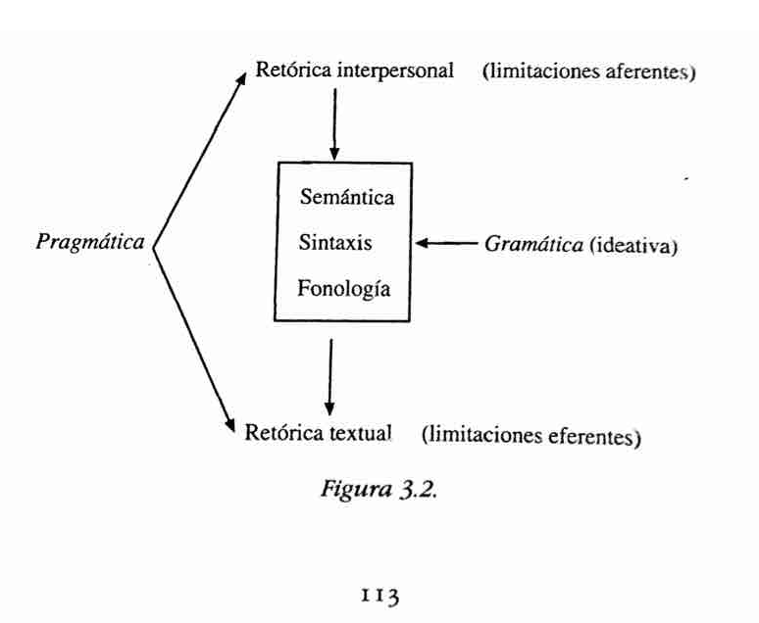
LEECH, G. (1997). Principios de pragmática. España: Universidad de La Rioja
P. 114
Mi opinión personal, sin embargo, es que la visión popular del lenguaje es esencialmente correcta. O sea, es la función ideativa -incluyendo, como hemos dicho, las funciones propperianas descriptiva y argumentativa- la que ha hecho del lenguaje humano lo que es: un instrumento poderoso y extraordinario para la comunicación y para la reflexión.Sin el componente ideativo, bien pudiera ser que estuviésemos comunicativamente en el mismo nivel que los gibones y los chimpancés.
He criticado a Halliday en otro lugar (Leech 1980:22-[Explorations in semantics and pragmatics, Amsterdam: John Benjaminsl]) por lo que yo entiendo una 'sobregramaticalización'; esto es, la tendencia a buscar una explicación gramatical -en forma de reglas y categorías- a los aspectos textuales e interpersonales del lenguaje. Cabe destacar, sin embargo, que recientemente Halliday (q11980:66-70) ha presentado un concepto de gramática más flexible en su conjunto; en dicho concepto se asocian las funciones interpersonales y textuales con tipos de estructuras no discretos -a los que él denomina 'prosódicos' y 'periódicos'. Es también destacable que Halliday haya llamado la atención sobre un factor compartido por las funciones interpersonales y textuales: el hecho de que cada una tenga un aspecto orientado-al-hablante y orientado-al-oyente. En este sentido, Halliday parece acercarse a una concepción del lenguaje en la que el componente ideativo es gramatical en un sentido ortodoxo -trata de estructuras constituyentes y textuales, que tienen una concepción más pragmática.

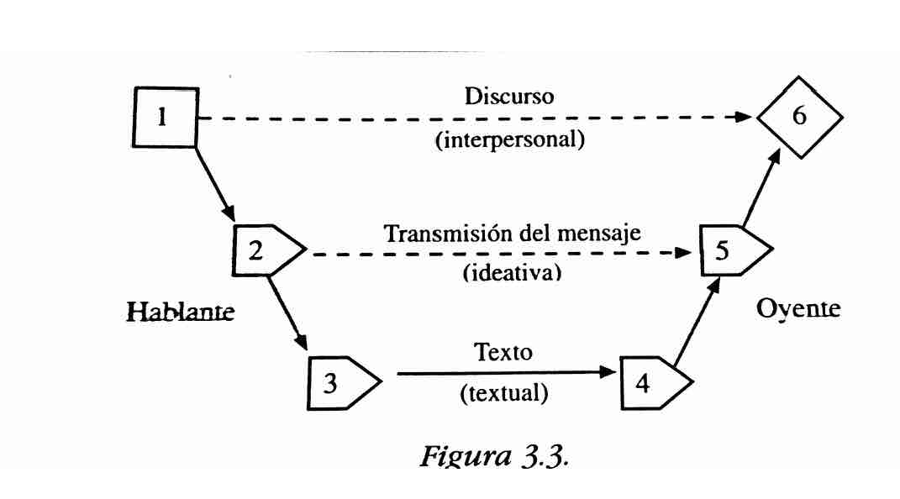
LEECH, G. (1997). Principios de pragmática. España: Universidad de La Rioja.
P. 114-115 3.3.1. Un modelo de los procesos del lenguaje
Para mostrar cómo la pragmática interpersonal y textual pueden articularse dentro de una perspectiva general y funcional del lenguaje, me apoyaré en lo indicado en la Fig. 3.2 para representar tanto los fines del hablante como los del oyente, dentro del proceso comunicativo. El el análisis medios-fines, las tres funciones hallidianas constituye una jerarquía instrumental. En la Fig. 3.3 se describe un acto lingüístico de comunicación (una enunciación) formando una transacción en tres planos diferentes: (a) como una transacción interpersonal, o DISCURSO; (b) como una transacción ideativa, o transacción del mensaje; y (c) como una transacción textual, o 'TEXTO'. Pero este ordenamiento se lleva a cabo entendiendo que el discurso incluye mensaje, y el mensaje incluye texto. Por ello, el enunciado, en su totalidad, puede describirse de la siguiente manera:

DISCURSO por medio del MENSAJE por medio del TEXTO

El discurso es la transacción en su totalidad, visto como un intento de transmitir una fuerza ilocutiva determinada al interlocutor. El objetivo que s tiene cuando dice 1 se satisface cuando la fuerza del discurso es comprendida por h. Este resultado satisfactorio se significa por medio del estado final 6. El término 'discurso' se emplea con preferencia al de 'ilocución', o al de 'acto ilocutivo', que también serían términos apropiados para la transacción; sin embargo, 'discurso' sugiere que el campo de actividad contiene, de hecho, una secuencia de ilociciones. En realidad, no desearía limitar el valor de la Fig. 3.3 sugiriendo que solamente es aplicable a enunciados individuales. Además, no deseo entrar en detalles del análisis del discurso -actividad que es mejor dejársela a los analistas de discurso.

LEECH, G. (1997). Principios de pragmática. España: Universidad de La Rioja.
P. 116
Para poder alcanzar el objetivo que se presenta con el número 6 en el diagrama, s debe escoger un sentido .o contenido ideativos- que transmita la fuerza deseada. Es en este estadio en el que la retórica interpersonal, incluyendo el CP y el PP, impone las 'limitaciones aferentes' sobre el mensaje. Asumiendo que el mensaje se transmite correctamente hacia h, h tiene que realizar un proceso análogo (5-6) de averiguar la fuerza. El mensaje propiamente dicho tiene que ser CODOFOCADO sintácticamente y fonológicamente -o grafológicamente- como texto (estadio 2-2), lo que supone pasar de una transmisión lingüística a una forma física -bien auditiva o visual. Este sentido antecede al proceso opuesto de DESCODIFICACIÓN del texto a su forma de MENSAJE (estadio 4-5).

El estadio de codificación (2-3) es esencialmente un proceso gramatical de proyección del sentido sobre una producción fonética adecuada, tal como se esboza en la Fig. 3.2. Este se lleva a cabo, sin embargo, bajo el control de los principios de la retórica textual, que ayudan a determinar la forma estilística del texto en lo que respecta a la segmentación, orden, etc. AL igual que la retórica interpersonal, la retórica textual se basa en la compenetración entre el hablante y el oyente; un enunciado textualmente apropiado será el que anticipa y facilita la tarea de h de descodificar, o sacar sentido, del texto. Las limitaciones de la retórica textual también el el estadio 4-5, que representa la descodificación fonológica, sintáctica y semántica que h hace del texto. Desde el punto de vista de h, toman la forma expectativas que, siempre que se cumplan, alivian el proceso de descodificación. Esas expectativas suelen frustrarse a menudo en la conversación, ya que s se enfrenta al problema de planificar y, simultáneamente, ejecutar la enunciación, lo que trae como consecuencia no deseada una 'falta de fluidez' en muchos casos. Se producen así los comienzos en falso, las funciones sintácticas, y otras faltas de adecuación gramatical y textual. Producir un texto adecuado requiere coordinar un número elevado de habilidades complejas; y no es extraño que un error de ejecución de estas habilidades produzca, a menudo, un enunciado retóricamente 'inadecuado'. Por esta razón, es el lenguaje escrito donde la influencia de la retórica textual puede observarse más directamente, ya que es en ese medio donde la planificación y la ejecución pueden separarse en el tiempo.

LEECH, G. (1997). Principios de pragmática. España: Universidad de La Rioja.
P. 118

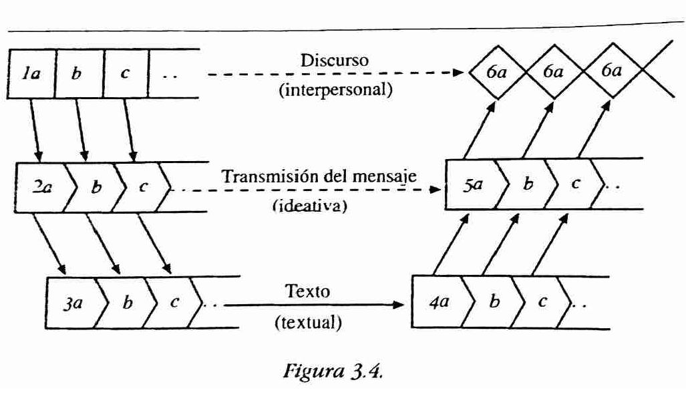

El modelo por el que optado es funcional en todos sus aspectos: muestra cómo los distintos elementos de la gramática y la retórica contribuyen al funcionamiento del lenguaje al servicio de una conducta orientada a un objetivo. Así, aunque he conservado las tres denominaciones correspondientes a los funciones hallidianas, he entendido función en el sentido de orientación a un objetivos, lo que no es evidente en el uso que Halliday hace del término. La referencia de Halliday a la 'función textual' del lenguaje como 'función capacitadora' puede cobrar pleno significado en el marco teórico, ya que el texto funciona como medio para ña transmisión del mensaje; precisamente, de la misma forma que el mensaje funciona como medio de transmisión de fuerza ilocutiva al destinatario. Sin embargo, en lugar de coincidir con Halliday en que la lengua tiene una función textual, tendría más sentido decir que un texto tiene una función lingüística -una función en la comunicación de mensajes lingüísticos.

LEECH, G. (1997). Principios de pragmática. España: Universidad de La Rioja.
P. 118-119
En este modelo, la función interpersonal aparece en el nivel más alto que aquel en el que se encuentran las otras dos. Debemos, sin embargo, distinguir dos formas en las que una función puede subordinarse a otra. Puede ser inferior a otra función en la cadena de acontecimientos dentro de un marco medios-fines -en este sentido la función ideativa es inferior a la interpersonal. También puede, sin embargo, subordinarse, en el sentido de estar menos desarrollada organizativamente, o ser menos importante en su contribución al sentido total. En este último vaso, la función interpersonal está a veces -quizás normalmente- subordinadamente con respecto a la función ideativa. Su contribución al conjunto puede ser importante -por ejemplo, en el caso de las ilocuciones indirectas- pero puede también ser insignificante, como es el caso de los usos directos del lenguaje informativo. Los usos del lenguaje ,más de -situacionalizados- esos en los que la pragmática interpersonal tiene un papel insignificante que jugar- son aquellos en los que la comunicación del 'conocimiento objetivo' del mundo cuarto resulta primordial -como puede ser el caso de los artículos de una enciclopedia.

LEECH, G. (1997). Principios de pragmática. España: Universidad de La Rioja.
P. 121 3.3.3. La pragmática textual
Hasta ahora hemos ejemplificado la pragmática textual solamente con una máxima; la máxima de focalización final. Propondré ahora un esquema para la retórica textual, que se parece al anteriormente indicado para la retórica interpersonal. Se trata de un conjunto de cuatro principios, y cada principio puede ser subdividido en máximas. Los cuatro principios esbozados en Slobin (19756 [“The more it changes... on understanding language by watching it move throuth time”, Papers and Reports on child Language Development, University of California, Berkley, September 1975, pp. 1-30):

1.- Sea sincrónica y humanamente procesable;
2. Sea claro
3. Sea rápido y fácil
4. Sea expresivo

Las razones de Slobin para proponer estos principios son, en cierta manera, diferentes de las que nos ocupan aquí. Slobin dice que estos preceptos sob observados por las propias lenguas, en lugar de serlo por los usuarios de las mismas. Es por ello que cuando se producen las condiciones para el cambio, las lenguas tienden siempre a cambiar de forma que se mantengan estos principios; y así resulta, tanto cuando observamos el desarrollo diacrónico del lenguaje -por ejemplo, el cambio hacia lo analítico en las lenguas indo-europeas- como cuando estudiamos la adquisición del lenguaje por el niño, o cuando observamos los préstamos entre lenguas en contacto, o la pidginización de lenguas criollas.
…, Mi interés en este momento estriba en observar cómo actúan estos principios en el uso del lenguaje a la hora de la elección estilística. Llamaré a estos principios de Slobin de la siguiente manera:
↓
LEECH, G. (1997). Principios de pragmática. España: Universidad de La Rioja.
P. 122-123
1. El principio de procesabilidad
Este principio recomienda que el texto debe ser presentado de forma tal que haga fácil la descodificación del mismo. Un texto, al contrario que un mensaje, es esencialmente lineal y está ligado al tiempo. Así, al codificar encontramos a menudo que tenemos que optar sobre: (a) cómo segmentar el mensaje en unidades; (b) cómo asignar un determinado grado de prominencia o subordinación a las diferentes partes del mensaje; y (c) cómo ordenar las partes del mensaje. Estos tres tipos de decisiones están interrelacionadas. Por ejemplo, la máxima de focalización final tiene que ver con las unidades tonales. Las decisiones sobre la segmentación implican decisiones sobre el foco; esto es, sobre qué parte de la unidad tonal se señalará como prominente por medio del núcleo tonal. La máxima de focalización final implica, al tiempo, que esa decisión tiene que ver con el orden. Presumo que la máxima de focalización final es funcional, en la medida en que la misma facilita la descodificación fonológica del mensaje. La forma en la que lo hace no está del todo clara., pero el hecho de que el principio sea en sí mismo un universal, o casi-universal, del lenguaje (Clark and Clark 1977:548 [Psychology and language: An Introduction to psycholinguistics, New York: Harcourt Brace Jonovanovich) da pruebas para poder creer en su funcionalidad.
El principio de procesabilidad atañe, no sólo a los aspectos fonológicos del texto, también a los sintácticos y a los semánticos. Por ejemplo, en lo que respecta al orden sintáctico, podemos postular para la lengua inglesa una máxima de peso-final que, en términos generales, propiciaría una estructura determinada, en la que los constituyentes 'ligeros' precederían' a los 'pesados'. Consecuentemente, entre las características de la oración inglesa se encuentra la tendencia a presentar un mayor entramado a la derecha que a la izquierda; y muchas transformaciones -por ejemplo la regla de transposiciones- siguen la máxima de peso-final, ayudando a asegurar que los constituyentes complejos se coloquen al final de la cláusula o de la oración.

That Simon will resign is on the cards (Que Simon dimitirá es probable)
Its on the cards that Simon will resigns (Es probable que Simon dimita)

LEECH, G. (1997). Principios de pragmática. España: Universidad de La Rioja. P. 123-124
De nuevo, ni la formulación exacta de esta máxima, ni su motivación son claras; pero difícilmente puede dudarse de su existencia, con una u otra forma, tanto en inglés como en otras lenguas SVO (sujeto-vebro-objeto). Nótese que las dos máximas, las de focalización final y la de peso-final, a pesar de que operan en niveles de codificación diferentes (fonológico y sintáctico), tienden a apoyarse mútuamente: el constituyente complejo tiende también a ser aquél que contiene un foco mayor de información y, por lo tanto, hay dos razones para desear colocarlo al final de la oración. Parece haber en el nivel semántico, de forma paralela a la máxima de peso-final, una máxima de ámbito final. Esta dice que: los operadores lógicos, tales como el operador de negación, o el cuantificador, preceden, a su vez, de seguir, al los elementos que encuentran dentro de su ámbito -incluidos otros operadores lógicos. Esta máxima explicaría las lecturas más probables de [1] y [2]:

[1] Todos los de esta habitación saben al menos dos lenguas.
[2] Al menos dos lenguas son conocidas por todos los de esta habitación

Lectura más probable para [1]:
(∆ x (PERSONA x & EN _ HABITACIÓN X) ( ∑ y ±2 (LENGUA Y & SABER X, Y)))

Lectura más probable para [2]
Ʃ (y ± 2 (LENGUA Y & (v X (((PERSONA X & EN_ HABITACIÓN X) → (SABER X, Y )))))

... ambas lecturas [1] y [2] son posibles, pero la [1] en la que el cuantificador existencial está dentro del cuantificador universal, es la opción mayoritaria; mientras que con respecto a la [2] se da preferencia a una lectura en la que las relaciones de ámbito están invertidas. Esta preferencia puede entenderse como una de tipo pragmático: se deriva de una máxima relacionada con la máxima de peso-final. De la misma forma que la máxima de peso-final permite, en el nivel sintáctico, una mayor densidad a la derecha en el nivel semántico. Parece razonable concluir que las máximas de focalización final y ámbito-final se deben a limitaciones de tipo similar, que tienen que ver con la capacidad de la memoria humana para analizar las estructuras arbóreas de izquierda a derecha.

LEECH, G. (1997). Principios de pragmática. España: Universidad de La Rioja
P. 124-125 2. El principio de claridad
También el principio de claridad afecta a niveles diferentes de la codificación pero, en general, puede dividirse en dos máximas: (a) la máxima de transparencia; y (b) la máxima de ambigüedad.
(a) mantenga una relación directa y transparente entre las estructuras semánticas y fonológicas (esto es, entre mensaje y el texto)
(b) Evite la ambigüedad.

Para ejemplificar (a) sintácticamente diremos: ...es conveniente que los elementos semánticamente adyacentes sean también sintácticamente adyacentes. Es por este motivo por lo que ciertas estructuras sintácticas discontinuas pueden causar problemas de comprensión:

[3] La mañana llegó por fin cuando teníamos que partir

La separación de la modificación cuando teníamos que partir de su núcleo mañana oscurece la relación entre argumento y predicado. La necesidad de evitar la ambigüedad está estrechamente ligada a la transparencia, pero puede tener importancia en sí misma. Por ejemplo, se produce claramente ambigüedad, pero luego se resuelven en la parte final de la misma oración:

[5] Antes de comenzar a comer la mesa estaba totalmente llena de manjares.

… El problema que existe con la ambigüedad no consiste tanto en que pueda llevar al equívoco, como que la misma pueda enrarecer o dilatar la interpretación que h hace de la oración. A este respecto, el principio de claridad puede considerarse subordinado al principio de procesabilidad.

LEECH, G. (1997). Principios de pragmática. España: Universidad de La Rioja.
P. 126 3. El principio de economía
El principio de economía ('sea rápido') puede verse como un precepto importante tanto para h como para s. Si se puede reducir el texto sin desequilibrar el mensaje, se reduce el tiempo y el esfuerzo necesario, tanto para la codificación, como para la descodificación. Como puede suponerse, el principio de economía está en conflicto continuo con el de claridad. En el plano fonológico por ejemplo, la economía favorece las elisiones, las asimilaciones y otros tipos de procesos simplificadores. Obviamente, si potenciásemos al máximo el 'principio del mínimo esfuerzo' eso nos llevaría a la producción de texto ininteligible. En la práctica, se debe encontrar un equilibrio entre el ahorro de tiempo y de esfuerzo, al tiempo que se mantiene la inteligibilidad. Sin duda, este equilibrio dependerá en parte de factores contextuales, tales como el de la distancia entre s y h; y de la predicibilidad social del mensaje.
De igual modo, en el nivel sintáctico, el principio de economía lleva asociada una máxima de reducción que, simplificando, puede enunciarse así: 'reduzca siempre que sea posible'. No obstante, la reducción no está indicada, evidentemente, cuando lleva a la ambigüedad. Los procesos que se engloban aquí bajo el término 'reducción' son los siguientes: (a) pronominalización, (b) sustitución por medio de pro-formas, ej., (hazlo, hágalo) y elipsis (o eliminación)Considerando el ejemplo [4]. ..vemos que se trata de un caso de utilización poco juiciosa de la pronominalización; para evitar la ambigüedad en este caso, s tendría que haber sacrificado la economía, repitiendo el nombre, en lugar de pronominalizar:

[6] Si la solución no se mezcla bien con leche fría, deberá hervir la leche.

… La reducción pragmática abrevia el texto, suele modificar su estructura, al tiempo que mantiene las posibilidades de recuperar el mensaje. Cuando, por alguna razón, la posibilidad de recuperación del mensaje queda disminuida, la reducción entra en conflicto con el principio de claridad.

LEECH, G. (1997). Principios de pragmática. España: Universidad de La Rioja.
P. 127-128 4. El principio de expresividad.
El cuarto principio es el más difuso y difícil de definir. Es más fácil decir cuándo lo necesitamos, que definir en qué consiste. Si los tres principios, de procesabilidaad, claridad y de economía, fueran los únicos factores pragmáticos que limitaran la forma de los textos, el lenguaje quedaría reducido a transacciones eficaces, pero monstrencas [pedestrian transactions en el original. Pág. 68]. 'monstrencas' no está en el DRAE]. Por medio del principio de expresividad nos ocupamos de la eficacia en un sentido amplio, el cual se incluyen los aspectos expresivos y estéticos de la comunicación, el lugar de considerar sólo la eficacia de la misma. Por ejemplo, se debe incluir la máxima de iconicidad, que es la que invita al hablante, permaneciendo el resto de factores constantes, a hacer que el texto imite aspectos del mensaje. De momento podemos ver cómo la influencia del principio de expresividad inhibe la reducción:

[9] John Brown era culpable del crimen, y John Brown tenía que pagar por ello.
[10] Sacaron lo mejor que tenía y nosotros sacamos lo mejor que teníamos y les derrotamos sin paliativos[John Powell: declaraciones en el Gianesviille Sun, 15 Oct, q979]
11+ Allí vió ella un objeto. Aquel objeto era la horca. Ella temía la horca. [Joseph Conrad, El Agente Secreto, Cap. 12]

En todos estos ejemplos habría sido posible abreviar el texto sin causar ambigüedad. El hecho de que el principio de economía no opere, sin haber sido inhibido para evitar la ambigüedad, indica que hay otro principioi funcionando. Parece razonable suponer que en esos casos de repetición expresiva, el énfasis de la repetición tenga cierto valor retórico, como puede ser el de sorprender, impresionar, o despertar el interés del interlocutor. Así la repetición de John Brown en [9] parece llevar la implicatura: 'John Brown y ningún otro que no fuese él tenía que pagar por ello'.

LEECH, G. (1997). Principios de pragmática. España: Universidad de La Rioja.
P. 128
Lo que se ha dicho sobre la retórica textual indica la existencia de marcados paralelismos con la retórica interpersonal. De forma que las máximas textuales, como las máximas de CO y de PP,
(i) rigen de forma diferente en contextos diferentes
(ii) son relevantes en grado diverso
(iii) pueden entrar en competencia entre ellas
(iv) pueden utilizarse en aras de la implicatura
(v) son reguladoras en lugar de constitutivas
(vi) se interpretan como orientadas a un objetivo; y al servicio de objetivos que son comunes a s y a h.

De todas ellas, la (iii) y (iv), que resultan esenciales para el tratamiento grieceano del CP, pueden requerir una explicación. En lo que respecta a la (iii), hemos dicho ya que, mientras que algunas máximas tienden a funcionar como un objetivo compartido, por ejemplo, las máximas de focalización final y de peso-final, otras tienden a competir, o entrar en conflicto entre sí -como suele ser el caso del principio de claridad y de economía. Un ejemplo más de tal conflicto es el que surge entre la máxima de peso-final y la transparencia, cuando en la cláusula aparece un constituyente discontinuo como modificador [3]:
[3] La mañana llegó al fin en la cual teníamos que partir

La falta de continuidad constituye una infracción de la máxima de transparencia en interés de la máxima de focalización final. Nótese que [3] es ligeramente menos 'adecuada' que [3ª]:

[3ª] La mañana llego en la cual teníamos que partir.

LEECH, G. (1997). Principios de pragmática. España: Universidad de La Rioja.
P. 129
lo que parece ser debido a la fuerza mayor de la máxima de peso-final en [3ª]. Esto es, si la cláusula re relativo en [3ª] no se pospone al final de la cláusula, produce una clara violación de la máxima de peso-final [End-weight] (un sujeto completo seguido por un predicado muy sencillo):

[3b] La mañana en la cual teníamos que partir llegó.

De ahí que el posponer la cláusula de relativo cuente con una motivación más fuerte en [3ª] que en [3].
De nuevo, vemos que lo 'adecuado' de un enunciado es resultado del equilibrio conseguido entre los requerimientos de cada una de las distintas máximas.
Ya hemos ejemplificado … el recurso al incumplimiento de una máxima con vistas a la implicatura y en relación con la repetición expresiva. Otro ejemplo más lo constituye la implicatura que se deriva de la violación de la focalización final en casos como estos:

[12] ¿Está ella GRAVEMENTE herida?
[13] ¿Está ELLA gravemente herida?
[14] ¿ESTÁ ella gravemente herida?
En [12], por ejemplo, s implica que s ya conoce el hecho de que 'ella' está herida. En [13] s implica que s conoce ya que alguien está gravemente herido. En [14] s implica que s conoce alguien ha manifestado o creído que ella está gravemente herida.

LEECH, G. (1997). Principios de pragmática. España: Universidad de La Rioja.
P. 130-132 3.4. La función ideativa

He intentado demostrar que la 'función textual' del lenguaje es términos hallidianos, al igual que la función 'interpersonal', pueden ser muchos mejor tratadas por una descripción pragmática que por una gramatical. Todo depende, sin embargo, del grado de aceptación que cada uno conceda a la distinción entre gramática y pragmática … Es ahora momento de considerar de nuevo esta cuestión en relación con el último de los ocho postulados enumerados en lapág. 5:

P8:EN TÉRMINOS GENERALES, LA GRAMATICA SE PUEDE DESCRIBIR POR MEDIO DE CATEGORÍAS DETERMINADAS; LA PRAGMÁTICA SE DESCRIBE POR MEDIO DE VALORES CONTINUOS E INDETERMINADOS.

A pesar de que este postulado esté debidamente matizado, equivale prácticamente a decir que la gramática es asunto de mayor orden que la pragmática. En términos generales yo creo que así es; pero no debe ser admitido sin discusión. Se han puesto en cuestión las presuposiciones sobre lo discreto y lo indeterminado que han caracterizado en los últimos tiempos a las descripciones gramaticales, de forma especial las de los gramáticos generativistas y, sobre todo, en aquellos que concierne a los aspectos semánticos. … pienso que, incluso frente a una cantidad considerable de pruebas que demuestren lo difuso de las categorías gramaticales, sería aún razonable presumir que en la gramática los procesos primarios son de naturaleza discreta (categorial), mientras que los procesos secundarios son continuos (no categoriales).
,,, La idea de categoría prototípica parece ser aplicable a los procesos perceptivos y cognitivos en general, es también aplicable a conceptos lingüísticos o lógicos, tales como los que envuelven a agentes causales, procesos, habilidades, etc. No cabe duda que se puede aplicar el mismo concepto a categorías sintácticas y fonológicas; hay algunos verbos que son más 'verbos' que otros; algunas consonantes que son más que otras; etc.

LEECH, G. (1997). Principios de pragmática. España: Universidad de La Rioja.
P. 134
… mi conclusión es, en términos generales, que siempre que lo 'categórico' se defina con las categorías prototípicas de Rosch el prototipo de pescado tiene forma de puro, aletas, escamas y cola, etc. la trucha y el abadejo están cerca de ese prototipo de pescado, mientras que las anguilas, los pulpos y los percebes no lo están p. 132 de Leech 1997], podemos reformular P8 de una forma más simple de la siguiente manera: LA GRAMÁTICA ES ESENCIALMENTE CATEGORIAL; LA PRAGMÁTICA ES ESENCIALMENTE NO CATEGORIAL. Nótese que este aserto no me obliga a negar cierto grado de indeterminación en la forma en que operan las reglas gramaticales; podemos todavía mantener la idea de que las reglas gramaticales operan de la forma todo-o-nada y, sin embargo, sostener que las categorías que definen las condiciones para las reglas pueden ser difusas -hasta cierto grado. Una posición indeterminada como está resulta consistente con respecto a estas dos observaciones: (a) que existen gradaientes entre las categorías gramaticales; y (b) que los lingüistas se las han arreglado en el pasado, y posiblemente continuarán haciéndolo, para obtener una buen gradp de aproximación a la naturaleza misma del del lenguaje sin abandonar ciertas presuposiciones sobre el carácter discreto de lo sintagmático y lo paradigmático.

LEECH, G. (1997). Principios de pragmática. España: Universidad de La Rioja.
P. 134-135
… La tendencia en el pasado -sobre todo por parte de la gramática generativa- ha sido la de 'sobregramaticalizar'; esto es, tratar gramaticalmente aspectos de la conducta lingüística que son más apropiados para la explicación pragmática. … por ejemplo, el tratamiento de la fuerza ilocutiva por medio de la hipótesis performativa. Falta indicar ahora algunos ejemplos de 'sobregramaticalzación' de la función textual.
Un tratamiento estándar de frases nominales discontinuas trae consigo la admisión de una condición, según una cláusula postmodificadora puede ser desplazada, pero no puede serlo un sintagma postmodificador. Esto lleva a discriminar entre [15]. que se tiene por gramatical, y [16] que se entiende por mal construida:

[15] Un jarrón se rompió que era de la India
[16] *un jarrón se rompió de la India

tal distinción se basa en juicios de aceptabilidad de dudosa naturaleza; y la restricción sobre la regla es necesaria si presuponemos que la diferencia entre `15 y `26 es cuestión de aceptabilidad pragmática -y no gramatical. Así [16] es posiblemente menos 'adecuada' que [15] porque la máxima de peso-final suministra una motivación mayor para el desplazamiento en el caso de [15] que en el de [16]- Este es un buen ejemplo de cómo la gramática impone una distinción tajante, cuando resultaría más apropiada una solución pragmática sobre la base relativa de una máxima sobre otra.

LEECH, G. (1997). Principios de pragmática. España: Universidad de La Rioja.
P. 138 3.6. Conclusión

Mi propósito ha sido el de enumerar, el los capítulos 2 y 3, algunas de las diferencias más importantes entre la gramática y la pragmática; también, el de desarrollar estas diferencias por medio de la argumentación y los ejemplos. He abogado por una concepción formalista de la gramática; y por una funcionalista de la pragmática. Al mismo tiempo, he sostenido la necesidad de relacionar estas dos formas de explicar el lenguaje. La visión formalista-funcionalista del lenguaje que he venido proponiendo puede resumirse de la siguiente manera:

'El lenguaje tiene una gramática y una pragmática. La gramática es un sistema abstracto y formal, destinado a la producción e interpretación de mensajes. La pragmática general consta de un conjunto de estrategias y principios orientados a conseguir el éxito en la comunicación mediante la utilización de la gramática. La gramática está funcionalmente adaptada, hasta el extremo de poseer propiedades que facilitan el funcionamiento de los principios pragmáticos.'
LEECH, G. (1997). Principios de pragmática. España: Universidad de La Rioja.
P. 173-174 Capítulo V La máxima de tacto

Lejos de constituir un asunto superficial relacionado con 'la buena educación', la cortesía es un importante y perdido eslabón entre el CP y el problema de cómo relacionar el sentido con la fuerza. …

5.1. Las variedades de la función ilocutiva
Situaciones diferentes piden clases y grados diferentes de cortesía. En el nivel más general, las funciones ilocutivas pueden clasificarse en los cuatro grupos siguientes, de acuerdo con la forma en la que se relacionan con el objetivo social de establecer el buen entendimiento.

(a) Competitiva: El objetivo ilocutorio compite con el objetivo social; por ejemplo, ordenar, pedir, demandar, mendigar.
(b) Convivencial: El objetivo ilocutorio coincide con el objetivo social: ofrecer, invitar, saludar, agradecer, felicitar.
(c) Colaboradora: El objetivo ilocutorio es indiferente del objetivo social; por ejemplo, asertar, informar, anunciar, instruir.
(d) Conflictiva: El objetivo ilocutorio entre en conflicto con el objetivo social; por ejemplo, amenazar, acusar, maldecir, reprender.

De todas ellas, las dos primeras son las que tienen que ver fundamentalmente con la cortesía. Cuando quiera que la función ilocutiva es competitiva (a), la cortesía es de carácter negativo y su propósito es el de reducir el desacuerdo implícito en el conflicto entre lo que s quiere y lo que son las 'buenas formas'. Son objetivos competitivos aquellos que resultan en el fondo desconsiderados, como puede ser el hacer que alguien te deje dinero. En aras de una mejor claridad estableceré una distinción terminológica aplicando 'considerado' y 'desconsiderado' a los objetivos: 'cortés' y 'descortés' a la conducta lingüística, o de otro tipo en la que alguien se involucra como medio de conseguir esos objetivos. El PP es solicitado, por lo tanto, con el fin de mitigar la desconsideración del objetivo.

LEECH, G. (1997). Principios de pragmática. España: Universidad de La Rioja.
P. 174-175
El segundo tipo, el de las funciones convivenciales (b), por el contrario, es intrínsecamente considerado: la cortesía toma aquí una forma más positiva quiere decir observar el PP de forma que, por ejemplo, si Ud tiene la oportunidad de felicitar a h en su 100 aniversario, Ud debe hacerlo. En la tercer categoría, se encuentran las funciones ilocutivas colaboradoras (c) para las que la cortesía es en buena parte irrelevante. La mayor parte del discurso escrito entra dentro de esta categoría. En la categoría de las funciones conflictivas, la cortesía se descarta totalmente porque las ilocuciones conflictivas están diseñadas, por su propia naturaleza, para ser ofensivas. Amenazar a alguien de una forma cortés es virtualmente una contradicción en sí misma: la única forma de dar cierto sentido a la idea es suponer que el hablante se expresa irónicamente. … Esta puede ser una buena razón para explicar por qué las ilocuciones conflictivas tienden, afortunadamente, a ser bastante marginales en la conducta lingüística humana que se produce en circunstancias normales.
Por lo tanto, al considerar la conducta lingüística cortés y descortés, debemos limitar nuestra atención principalmente a lo¡as ilocuciones competitivas y convencionales, junto con sus correspondientes categorías de cortesía positiva y negativa.

LEECH, G. (1997). Principios de pragmática. España: Universidad de La Rioja.
P. 175 5.2. Las categorías de los actos ilocutivos, según Searle
La clasificación anterior se basa en funciones, mientras que la clasificación de los actos ilocutivos de Searle (1979 [1975]) se apoyan en diversos criterios. Antes de seguir adelante, parece útil relacionar las dos clasificaciones y mostrar cómo la cortesía afecta a las categorías de Searle. En términos generales, las categorías de Searle están definidas de la siguiente manera:

1. ASERTIVAS comprometen a s con la verdad de la proposición expresada: por ejemplo, aseverar, sugerir, presumir, quejarse, proclamar, informar. Tales ilocuciones tienden a ser neutras con respecto a la cortesía, esto es, pertenecen a la categoría (c) de ñas colaboradoras. Sin embargo, hay algunas excepciones, por ejemplo, presumir es generalmente considerado descortés. Semánticamente, las asertivas son proposicionales.

2. DIRECTIVAS están orientadas a producir un efecto determinado por medio de una acción que realiza el oyente: órdenes, peticiones, avisos y recomendaciones, son algunos ejemplos de ellas. Frecuentemente pertenecen a la categoría competitiva (a) y, por lo tanto, forman una categoría de ilocuciones en la que la cortesía negativa es importante. Por otra parte, algunos actos directivos, tales como las invitaciones, son intrínsecamente corteses. Para evitar confusiones al usar el término 'directiva' en relación a las 'ilocuciones directas e indirectas', he preferido el término impositiva para designar las ilocuciones competitivas de esta clase.

3. COMISIVAS, en grado mayor o menor, corresponden a s a alguna acción futura; por ejemplo, prometer, hacer votos, ofrecer. Tienden a ser convivenciales en vez de competitivas, al ser ejecutadas en beneficio de alguien distinto del hablante.

LEECH, G. (1997). Principios de pragmática. España: Universidad de La Rioja
P. 176

4. EXPRESIVAS tienen como función la de expresar, o hacer saber, la actitud psicológica del hablante con respecto a un estado de cosas que es el que presupone la ilocución: por ejemplo, agradecer, felicitar, perdonar, echar la culpa, alabar, dar el pésame, etc. Al igual que las comisivas, son normalmente convivenciales y, por lo tanto, intrínsecamente corteses. Sucede lo contrario, sin embargo, con ciertas expresivas, como 'echar la culpa' y 'acusar'.

5. DECLARACIONES son ilocuciones cuya ‘ejecución correcta … produce la correspondencia entre el contenido proposicional y la realidad; por ejemplo, dimitir, bautizar, dar nombre, excomulgar, designar, condenar, etc. De forma que estas acciones constituyen, como dice Searle, ‘una categoría muy especial autorizada para actuar de la forma que lo hacen dentro de un determinado marco institucional’. Ejemplos clásicos de ello son los jueces sentenciando a los infractores, los clérigos bautizando niños, autoridades bautizando barcos, etc. En tanto actos institucionales -y no personales- difícilmente puede decirse de ellos que impliquen cortesía. <por ejemplo, a pesar de que sentenciar a una persona es algo desagradable de hacer, el juez tiene total autoridad para ello; y resulta difícil decir que sentencia a alguien ‘descortésmente’. Es más, la cortesía no es relevante con respecto a las declaraciones, porque no cuentas con un interlocutor en el sentido en el que se aplica el término al discurso personal. La persona que hace una declaración emplea el leguaje como signo externo de que alguna acción institucional social, religiosa, legal, etc., se lleva a cabo con ello. Por lo que estaría completamente fuera de lugar y subvertiría la fuerza la declaración si, pongamos por caso, el cura que bautiza atenuara sus palabras por medio de la cortesía, cambiando el ‘Yo te bautizo ...’ por ‘¿Me permitirías bautizarte …?’, etc. Lo mismo puede decirse, pero en menor grado, de las declaraciones más personales, tales como: abandonar en un juego de ajedrez, o subastar en una partida de bridge.
… La cortesía negativa pertenece en buena parte a la clase directiva, mientras que la cortesía positiva se encuentra, sobre todo, en las clases comisivas y expresivas.

LEECH, G. (1997). Principios de pragmática. España: Universidad de La Rioja.
P. 177 5.3 El tacto una clase de cortesía

Relacionemos ahora de forma más precisa a los actos ilocutorios con las clases de cortesía con las que están asociados.
Según he dicho anteriormente la cortesía es esencialmente asimétrica: lo que es cortés para h, o para una tercera persona, puede ser descortés para s; y viceversa, Las máximas de cortesía se justifican, precisamente, porque explican dicha asimetría, y sus consecuencias, sobre la base de lo no directo. Para analizar esto me referiré a las que es, quizás, la clase de cortesía más importante en la sociedad de habla inglesa: la que cubre la utilización de la MÁXIMA DE TACTO.
La máxima de tacto concierne a las categorías searlianas de las ilocuciones directivas y comisivas las cuales, en su contenido proposicional X, refieren a una acción ejecutada por el oyente o el hablante, respectivamente. Esta acción puede denominarse A y puede ser evaluada en términos de lo que s presupone que es su coste, o beneficio, para s, o para h. Sobre estas bases, X al que podemos dar el valor ‘pelarás estas patatas’, o cualquier otro) puede colocarse en una escala coste-beneficio, como en los siguientes ejemplos:
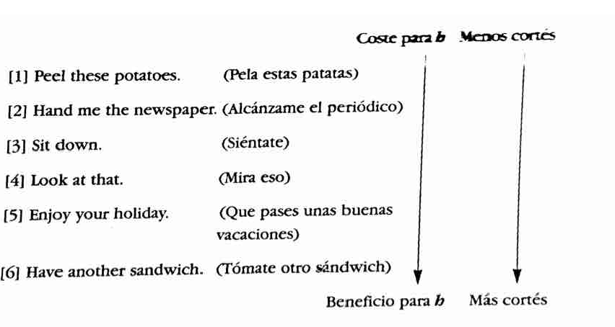
LEECH, G. (1997). Principios de pragmática. España: Universidad de La Rioja.
P. 178-179
Uno de los aspectos de los que debería dar cuenta la pragmática sería: ¿Por qué algunas ilocuciones indirectas funcionan como impositivas, mientras que otras no lo hacen? Por ejemplo, [13] es más un ofrecimiento que una imposición, pues supone que sentarse es algo en beneficio de h:

[13] Won’t you sit down?, (¿No te sientas?)
[14] Can’t you sit down?, (No puedes sentarte?)
[15] Wouldn’t you sitting down?, (¿No te importaría sentarse?)

Por otro lado, [14] lleva típicamente un fuerza impositiva, mientras que no parece que sea posible usar [15] ni con una función comisiva ni con una impositiva. Otros aspectos que necesitan explicarse aquí son los siguientes: (i) ¿Por qué el uso de una estrategia indirecta como la de la adición de la negación en [13] y [14], en un caso, el [13], produce una cortesía mayor y en el otro, el [14], con un tono de impaciencia, produce una menor? Y ¿Por qué ilocuciones diferentes tienen motivos diferentes o implicaciones actitudinales que no son reductibles a una simple cuestión de cortesía? Por ejemplo:

[16] You will be silent, (Estarás callado/te callarás)
[17] Can't you shut up?, (No puedes callarte?
[18] I'd keep my mouth shut, (Yo mantendría la boca cerrada
if I were you) (si estuviera en tu lugar)
↓

LEECH, G. (1997). Principios de pragmática. España: Universidad de La Rioja.
P. 180
En el contexto apropiado, son todas impositivas, su objetivo es conseguir el silencio de h; pero la forma en que se han construido sugiere, para cada uno de los casos, estrategias diferentes por parte de s. Tanto [16], que indica severidad propia de la instrucción militar, como [17] que muestra una irritación extrema con respecto al comportamiento de h, son ambas descorteses; mientras que [18] es más probable que se use como consejo amistoso en beneficio de h. Por lo tanto, es insuficiente hacer notar, en [7]- [12] y en [16]-[18], la correlación entre lo no directo y la cortesía: tenemos que ser capaces de decir, no solamente el grado de cortesía de una ilocución, sino también por qué un mecanismo determinado de indirección contribuye a un objetivo en particular. Por ejemplo, en [17]-[12], el grado de indirección está correlacionado con el grado con el que se permite a h la opción de no ejecutar la acción pretendida, en nuestro caso: responder al teléfono. Desde luego, el asunto de la estrategia de lo no directo consiste aquí en sesgar lo impositivo paulatinamente más fácil para h el decir que no. De esta manera se incrementa la cortesía negativa, esto es, se ayuda a aliviar el coste para h.

Puede parecer extraño aquí describir la cortesía … como la 'reducción al máximo de las creencias descorteses'; pero si se sopesa bien, resulta razonable. El contenido proposicional de todas estas oraciones se muestra desconsiderado hacia h, pues se le asigna la realización de un cierto esfuerzo, sufrir la molestia, o cualquier otra acción costosa para h. Usando el imperativo en [1] y en [7] s expresa su creencia de que h ejecutará la acción. El uso del imperativo no permite que h tenga otra alternativa, mientras que la forma interrogativa de [9], por ejemplo, expresa duda sobre si h hará A. Sin embargo, en los ejemplos [9] y [12], también la expresión de la creencia de que h ejecutará la acción se va debilitando.

LEECH, G. (1997). Principios de pragmática. España: Universidad de La Rioja.
P. 180-181
Hay dos aspectos de la máxima de tacto; un lado negativo: 'minimizar el costo para h'. El segundo es menos importante, pero constituye una conclusión natural derivada del primero. Significa, por ejemplo, que al proponer una determinada acción beneficiosa para h, s debe sesgar la ilocución hacia un resultado positivo, restringiendo las oportunidades para h para decir no, resulta una forma cortés positiva ofrecer. Help yourself, (sírvase=; Have another sandwich, (tome otro sandwinch); etc. El sesgo positivo puede incluso aumentarse mediante el énfasis persuasivo de expresiones como: Do have another sandwich! (! Tome otro sandwich!); You MUST have another sandwich! (¡Tiene que tomar otro sandwich!). En ente caso las formas más indirectas de [9]-[12] have como mínimo menos corteses que la forma más directa de todas: Would you mind having another sandwich? (¿Le importaría tomas otro sandwich?), que indicará que h haría un favor as aceptando y por lo tanto, quizás, qque los sándwiches están atrasados, incomibles o ¡envenenados!. La razón para este cambio de estrategias corteses por las impositivas y comisivas resulta bastante clara y tiene que ver con la asimetría de la cortesía: lo que tiene que expresarse categóricamente por medio de una determinada 'creencia cortés', tiene necesariamente que llevar al otro participante a quitarle importancia como una 'creencia descortés'. De manera que aumentar la cortesía positiva de un ofrecimiento significa anticipar y contrarrestar la cortesía negativa del receptor.

Esto ayuda a clasificar por qué la forma negativa de la pregunta: Won't you help yourself, etc. (¿no se sirve Ud?) resulta cortés en un ofrecimiento … una pregunta sobre una proposición negativa que en sí misma lleva la negación de una proposición positiva. El sentido puede expresarse literalmente de la siguiente manera: 'Supongo y espero de Ud que se sirva, pero ahora parece que no lo va a hacer, ¿es eso así? En efecto, esto le hace a h el cumplido de suponerle una creencia cortés, al mismo tiempo, cortésmente -desde el punto de vista de s -expresas la no creenciaen tal creencia; por consiguiente, invita a h a aceptar la oferta -a pesar de una resistencia ostensible.

LEECH, G. (1997). Principios de pragmática. España: Universidad de La Rioja.
P. 182 5.4 Paradojas pragmáticas de la cortesía
Puede argumentarse que, en círculos 'idealmente corteses', la determinación en el discurso de dos interlocutores de ser, cualquiera de ellos, tan cortés como lo pueda ser el otro, lleva a una regresión infinita en lógica de la conducta conversacional. … Las implicaturas … constituyen lo que podemos denominar la paradoja pragmática: una atribución de actitudes incompatibles a los interlocutores de un diálogo. Sin embargo, asumiendo que a puede interpretar la fuerza de la observación de b, a puede inferir … que es porque b quiere obedecer el PP por lo que b implica que b no quiere que suceda A. En otras palabras, a puede inferir que se implica [6 (b cortésmente implica 'b no quiere que suceda A')] simplemente en aras a la cortesía, y, por tanto, que b quiere de verdad que se realice A. Por consiguiente, resulta cortés para reanudar el ofrecimiento de a que esa implicatura … sea verdadera, porque puede ser debida únicamente a la cortesía; por ello, declina el ofrecimiento una vez más. Este estira y afloja de deferencias mutuas continuará hasta que uno de los interlocutores ceda ante la mayor cortesía del otro. …
Esta descrpción, no obstante, polariza una situación que es en realidad una cuestión de grado. La máxima de tacto se observa 'hasta cierto punto' y esto significa, por lo tanto, que no se evita siempre el conflicto; por el otro, que no se produce siempre inactividad. En el caso de las impositivas, la acción de la máxima de tacto es fundamentalmente la de producir la supresión, disminuir, atenuar creencias que son costosas para h. Hemos visto también que los medios principales para hacer esto consisten en debilitar la creencia, sesgando la ilocución hacia un resultado negativo. También es relevante esta regla general que gobierna la indirección; según la cual, cuanto más indirecta es una implicatura, más débil es su fuerza.

LEECH, G. (1997). Principios de pragmática. España: Universidad de La Rioja.
P. 187-188 5.5
Representación semántica de las declarativas, interrogativas e imperativas

… Los términos declarativa, interrogativa e imperativa se usan habitualmente para las categorías sintácticas; … yo las tomaré como oraciones-tipo básicas. Se las distingue convencionalmente de las correspondientes categorías semánticas o de actos de habla, a las que se nombra por medio de términos tales como 'aserción', 'pregunta' y 'orden'. … tenemos que hacer una distinción más entre las categorías del nivel semántico y las del nivel pragmático. …

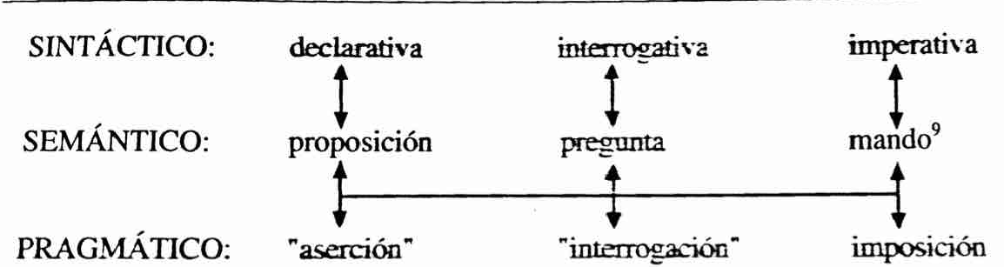

Por lo tanto, el sentido de una oración declarativa, de una interrogativa y de una imperativa es respectivamente: una proposición, una pregunta y un mando. La relación entre las categorías semánticas y pragmáticas, sin embargo, está menos clara, como cabe esperar.

LEECH, G. (1997). Principios de pragmática. España: Universidad de La Rioja.
↑P. 188
Se ha visto por ejemplo, que una proposición o una pregunta pueden tener la fuerza de una imposición y, más generalmente, que la estrategia de indirección aseguran que cada tipo semántico pueda hacerse corresponder con una amplia variedad de tipos pragmáticos. Las comas invertidas que he colocado a la palabra 'aserción', e 'interrogación reflejan la duda que tengo sobre si estos términos son útiles, dada la naturaleza no categórica de la fuerza ilocutiva. … Espero que lo que expongo a continuación constituya una aproximación razonable:

ASERCIÓN: un enunciado cuyo objetivo es hacer que h sepa que [Y] (siendo [Y] una proposición).
INTERROGACIÓN: un enunciado cuyo objetivo ilocutivo es el de hacer que h haga que s sepa que [Y] (siendo [Y] una proposición)

Estas definiciones indican que las aserciones y las interrogaciones tienen que ver con el paso de información entre s y h. Esto tendría como consecuencia que, por ejemplo, una pregunta de examen no tendría la fuerza de una interrogación.
Otra deficiencia terminológica consiste en la falta de un término reconocido para referirnos a la clase general de entidades lógicas, de las cuales las proposiciones, las preguntas y los mandos son sub-categorías. Hay un contenido ideativo que puede ser compartido por las proposiciones, las preguntas y los mandos, que ha sido descrito de varias formas; bien como 'contenido proposicional', como 'predicación', o como 'raíz oracional' [Sentence-radical en Stenius 1967].

LEECH, G. (1997). Principios de pragmática. España: Universidad de La Rioja.
↑P. 189
Por ejemplo, You will sit down. Will you sit down; and (you) sit down!, comparten todo un contenido proposicional común X: describir la acción de sentarse de h en el futuro. Se diferencian en cuanto a la forma lógica, pero prefiero usar un sólo término, PROPOSISIONAL, para ser aplicado a los tres tipos de sentido oracional. Indicaré los proposicionales mediante corchetes. Una proposición es una una forma plenamente identificada de proposicional [en el original en inglés: ?A propositión is the most fully specified type of propositional' p. 115] y puede representarse por una predicación X,Y … dentro del rango de un operador positivo o negativo [neg (X)] o [pos (X)]. Una pregunta si/no puede por tanto representarse como una 'función proposicional', esto es, un proposicional cuyo signo de interrogación es una variable libre que toma valores por encima de pos y neg. Por ejemplo:

[23] Mary opened the door (Mary abrió la puerta) [pos (X)]
[24] Mary diden't open the door (Mary no abrió la puerta) [neg (X)]
[25] Did Mary open the door? (¿Abrió Mary la puerta?) [´ (X)]

La variante libre puede, en efecto, tomar un valor proposicional y así una pregunta polar es caracterizable como una proposición defectiva a la que falta una especificación; es decir, el signo de polaridad pos o neg. Esto se aparta de la lógica estandar por introducir los operadores 'positivo' y 'negativo'; pero tal adición es razonable y es semejante a prefijar un signo más (+) a una expresión numérica para hacerla positiva -y no negativa. Para usar una forma familiar a los lingüistas, el signo matemático negativo -al igual que el operador negativo de las proposiciones se omite normalmente. La venyaja más palpable d este tipo de análisis consiste en permitir un tratamiento lógico unitario de las preguntas, puesto que las preguntas que empiezan por wh- pueden ser caracterizadas de forma similar, como funciones proposicionales. La variable libre es en este caso el argumento inespecífico representado por una palabra wh- :who, what, whwn, etc.; por ejemplo, la variable x en la pregunta:

[26] Where does Tom work? [pos (Tom works at place x)]
(¿Dónde trabaja Tom) ([pos (Tom trabaja en el lugar x)])

LEECH, G. (1997). Principios de pragmática. España: Universidad de La Rioja.
P. 194 5.6. La interpretación de las imposiciones

Para mostrar cómo la interpretación de las imposiciones se puede graduar respecto al tacto, comenzaré por el imperativo, que es la forma de imposición más directa. Un imperativo positivo carece de tacto ya que se arriesga a la desobediencia, que es un tipo bastante grave de situación conflictiva:

[42] s: take me home, (Lléveme a casa)

IMPLICATURA: s intenta/pretende [que h lleve a s a casa]

No está claro para mí si esta implicatura es convencional o conversacional, esto es, ¿es sencillamente un problema de convención el que hace que los mandos son sujetos es segunda persona expresen la intención de s de hacer que h haga algo?, o ¿es que esta interpretación es la más razonable 'interpretación por defecto', dado que s ha enunciado un mando describiendo una cierta acción futura de h?
[43] s I want you to take me home (Quiero que me lleves a casa)

IMPLICATURA: s quiere [que h sepa que [s quiere [que h lleve a s a casa]]].

En [43] s observa la máxima de tacto al enunciar una proposición, en vez de un mando directo. Esto es, porque un aserto no requiere ninguna acción como que su respuesta más directa y, por lo tanto, a h se le deja la opción de ejecutar los deseos de s, o bien, ignorarlos. Pero h observa igualmente la máxima que, mientras s 'confíe' en que h observe la máxima de tacto, [43] toma fuerza de una imposición.

LEECH, G. (1997). Principios de pragmática. España: Universidad de La Rioja.
P. 195
Esto significa que [43] incumple la máxima de tacto en buena medida; porque si h observa la máxima de tacto, entonces h no tiene otra opción, sino de hacer lo que s quiere. De manera que mediante la enunciación de [43], s fuerza a h, bien a llevar a s a su casa, bien a infringir la máxima de tacto. En ambos casos se produce una infracción, puesto que limitando a h a hacer lo que quiere s -so pena de infringir la máxima de tacto- el propio s está infringiendo la máxima de tacto -al imponer a h su voluntad. Por todo ello añadimos la siguiente 'meta-máxima' a la máxima de tacto:

No ponga a h en una posición en que bien s, bien h tenga que infringir la máxima de tacto.

Puede decirse que en [43] s explota la máxima de tacto en beneficio propio; pero las siguientes formas de pedir son, en cierto grado, más corteses:

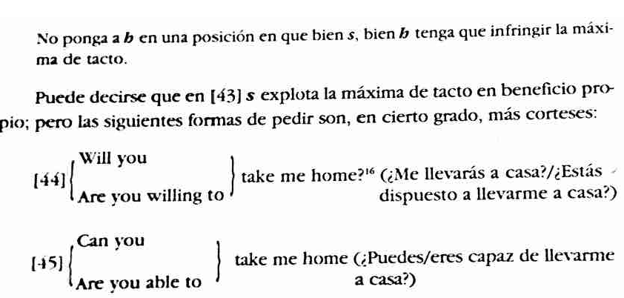

LEECH, G. (1997). Principios de pragmática. España: Universidad de La Rioja.
P. 195-196
La forma de la pregunta en [44] le confiere un mayor tacto, porque una pregunta polar claramente da a h la libertad de responder, esto es, libertad para decir sí, o no. s más, al preguntar a h sobre los deseos de h, s está poniéndose abiertamente en una posición deferente. A pesar de ello esta pregunta, gracias a la implicatura, se entenderá portadora de la fuerza de una petición:
IMPLICATURA VIA CP:

(a) s quiere que [h lleve a s a su casa], [estrategia de la insinuación, y máxima de relación]

IMPLICATURA VÍA PP y (a):

(b) Evitando una forma imperativa directa, s observa la máxima de tacto.
(c) Al pretender que [44] sea impositiva, s presupone que h observa la máxima de tacto.
(d) Presumiendo que h interpretará `44 como imposición, s presupone que h presupone que s observa la máxima de tacto. De otra forma, no habría motivo para que s adoptara la estrategia de la insinuación.

Si avanzamos un paso más notamos que la pregunta sobre la habilidad de s [45] tiene un tacto mayor, como imposición, que el que tiene [44]. Esto se debe a que [44] -entendida a través de su significado implicado como una imposición- se parece a [42] y [43], al no permitir a h la libertad de rehusar. Si h contesta a `44: No, I wonn't (No, no lo haré), h valora su propios deseos por encima de lo que él entiende que son los deseos de s lo que resulta descortés. Por lo tanto, se lleva a cabo una implicatura más si se adopta la ilocución anticipatoria de [45] -que es todavía más oblicua:

(e) Asumiendo que [44] es una imposición descortés, ya que h bajo la condición (d) no tiene otra alternativa que llevar a s a casa, s presupone que h observa la máxima de tacto.

LEECH, G. (1997). Principios de pragmática. España: Universidad de La Rioja.
P. 200 5.7 Escalas pragmáticas
En las secciones precedentes se han identificado tres escalas que tienen que ver con el grado de tacto apropiado en una determinada situación de habla. Estas son:

1. LA ESCALA COSTE-BENEFICIO (pág. 178), en la que se estima el coste, o el beneficio para s, o para h, de una acción A propuesta a s o a h.
2. LA ESCALA DE OPCIONALIDAD, en la que se ordenan las ilocuciones de acuerdo con el grado de maniobra que s permite a h
3. LA ESCALA DE INDIRECCIÓN, con arreglo a la cual y desde el punto de vista de s, se ordenan las ilocuciones en función de la longitud del trayecto que -en términos de un análisis medios-fines- lleva del acto ilocutivo a su objetivo.

La escala de indirección puede ser también formulada desde el punto de vista de h, en función de la longitud del trayecto que se recorre para derivar la fuerza del sentido. Por lo que, estrictamente hablando, hay dos escalas de indirección: una para el hablante y otra para el oyente. Pero, dado que la estrategia inferencial de h es una reconstrucción paso a paso de los que h entiende que es la estrategia ilocutiva de s podemos, sin embargo, suponer una fuerte correspondencia entre ambas. Para analizar la indirección no hay, generalmente necesidad de distinguir entre los puntos de vista de s y de h.

LEECH, G. (1997). Principios de pragmática. España: Universidad de La Rioja.
P. 200-201
También la escala coste-beneficio está, en rigor, formada por dos escalas distintas: coste-beneficio para s; y coste-beneficio para h. En general, estas dos magnitudes varían inversamente; pero pueden hacerlo, también de forma independiente. Por ejemplo, s puede proponer una línea de acción que resulta ser -según la entiende s- a costa suya y a favor de h. Esto se describe adecuadamente como un ofrecimiento (ver tabla 9.2, p. 323). Ejemplo:

[53] Would you like to use my electric drill?, (¿Quieres usar mi taladro?)
[↑ h, ↓ s ]
La flecha hacia arriba [↑] indica 'en beneficio de'; la flecha hacia abajo, [↓] 'a costa de'

Por otra parte s puede proponer una acción que s entiende beneficiosa para h, pero no produce ningún coste para s:
[54] I'd use an electric drill if you were you (Yo en tu lugar usaría un taladro)
↑h

LEECH, G. (1997). Principios de pragmática. España: Universidad de La Rioja.
P. 201
Podemos añadir no obstante, que existe una fuerte asociación entre dos escalas, porque los actos de habla impositivos y comisivos típicamente proponen acciones que implican una transacción entre s y h; es decir, acciones en las que s consigue que se haga algo para h, o viceversa. En estos casos típicos, no es necesario distinguir entre la escala coste.beneficio del hablante y la del oyente, porque una posición positiva en una, implica inevitablemente una negativa en la otra; en otras palabras, lo que es ↑s es ↓h y viceversa.
Esto nos lleva a pensar que puede establecerse una analogía útil entre muchas ilocuciones (o, más directamente, entre las acciones que constituyen el objeto de dichas ilocuciones) y las transacciones comerciales.
Una imposición como Would you mind cleaning the windows? (¿Le importaría limpiar las ventanas?), lleva implícita una transacción de 'bienes' o -lo que es más frecuente de 'servicios' de h a s, mientras que en la comisiva Would you like me to clean the windows? (¿Quiere/le gustaría que limpie/limpiara las ventanas?) tenemos una transferencia en el sentido inverso. Algunas expresivas pueden, de igual manera, llevar implicaciones de una transferencia de bienes y servicios llevada a cabo en el pasado; si se dan las gracias a alguien, se presupone una transferencia previa en el sentido inverso. La metáfora mercantil no tiene por qué limitarse a ilocuciones 'bilaterales' como estas. Considérese las ilocuciones expresivas que llamamos disculpas y perdones. Las disculpas expresan el pesar por algún tipo de ofensa cometida por s en contra de h -no hay implicación de que s se haya beneficiado de la ofensa. Sin embargo, una disculpa implica una transacción, porque constituye una oferta para cambiar el estado de cuentas entre s y h. Si la disculpa tiene éxito, traerá como resultado el perdón de h, o la disculpa de la ofensa.
↓

LEECH, G. (1997). Principios de pragmática. España: Universidad de La Rioja.
P. 202
↑ Curiosamente, cuando cometemos una ofensa contra alguien, hablamos de que debemosa esa persona una disculpa,; por lo tanto, entendemos la disculpa como una forma de expiación de la ofensa. La metáfora por la que los actos nos convierten en 'deudores' o 'acreedores' los unos de los otros, es válida no solo para buenas acciones (favores), sino también para acciones reprobables (ofensas); consecuentemente, tanto el disculparse, como el de dar las gracias, puede verse como el reconocimiento de un impagado en la relación entre s y h y, hasta cierto punto, como un intento de restaurar el equilibrio.
La metáfora mercantil, de hecho, es más que una semejanza superficial. Puede argumentarse que el mundo mercantil, por el contrario, constituye un caso especial del mundo social en el que la posición de una persona k en relación a otra l puede medirse en términos de lo que k debe a l, o de lo que l debe a k. Este análisis de las relaciones humanas es bastante necesario; sin él no podemos explicar el sentido de un verbo de acto de habla como perdonar, que no implica ningún intercambio de bienes o servicios pero que, no obstante, implica la cancelación de una deuda; más aún, sin él, tendríamos dificultades para explicar el significado de verbos de actos de habla tales como , beg (rogar), petition (solicitar), beseech (implorar), todos los cuales se parecen a request (requerir), pero tienen implicación adicional de que s reconoce, de alguna forma, la deuda que resultará como consecuencia de que h ejecute la acción designada:

[55] Jim begged me to lend him my bicycle, (Jim me suplicó que le dejara mi bicicleta)
[56] Jim asked me to lend him mi bicycle, (Jim me pidió que le dejara mi bicicleta)
[57] Jim demanded that I lend him my bicycle, (Jim me exigió que le dejara mi bicicleta)

LEECH, G. (1997). Principios de pragmática. España: Universidad de La Rioja.
↑P. 202-203
Por otra parte, demand en [57] implica que s no reconoce que se vaya a producir ninguna duda como consecuencia de la acción de h. A este respecto, beg en [55] y demand en [57] representan dos acciones opuestas; mientras que ask mantiene una posición neutra entre ambas, Lo mismo se puede decir -aunque con un cambio de vocabulario, si manifestamos que Jim en [55] ve el préstamo como algo que le coloca en la obligación de; mientras que en [57], lo contempla como una cuestión de derecho.
Por lo tanto, la escala coste-beneficio trae consigo una hoja de balance implícita con respecto a la posición relativa de s y de h; también parece existir la preocupación tácita de que es deseable el mantenimiento del equilibrio. Los objetivos de algunos actos de habla -tales como dar las gracias y disculparse. Pueden, por lo tanto, entenderse como el restablecimiento del equilibrio -o al mnenos del desequilibrio entre s y h.

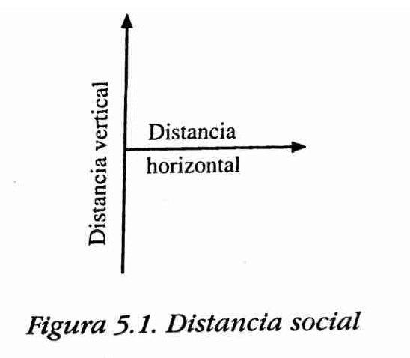
LEECH, G. (1997). Principios de pragmática. España: Universidad de La Rioja.
P. 203-204
Además de las tres escalas anteriormente mencionadas -la escala coste-beneficio, la escala de opcionalidad y la escala de indirección- hay otras dos escalas que son altamente relevantes con respecto a la cortesía. Se trata de las escalas que el bien conocido estudio de Brown y Gilman (1960) determinan la elección entre pronombres familiares y deferentes en muchas de las lenguas europeas .por ejemplo la elección entre tu y vous en francés. Estas escalas pueden visualizarse en forma de grafo bidimensional como en la Fig, 5.1. Sobre el eje vertical se mide el grado de la distancia en relación al ‘poder’ o a la AUTORIDAD de un interlocutor con respecto al otro. Es ésta una medida asimétrica, de forma que alguien con autoridad puede usar una forma familiar de dirigirse a otro quien, por su parte, usa, sin embargo, la forma respetuosa. Sobre el eje horizontal se mide lo que Brown and Gilman llaman el factor de ‘solidaridad’; o lo que yo prefiero ver -desde el punto de vista opuesto- como la DISTANCIA SOCIAL. El grado total de respetabilidad para una determinada situación de habla depende, en gran medida, de factores de estatus relativamente fijos: edad, grado de intimidad, etc.; pero también, en cierto grado, del papel temporal de un interlocutor con respecto a otro. Un profesor universitario le puede parecer razonable decir a un estudiante Get that essay to me to me by next week /entrégeme ese trabajo la próxima semana); pero no, Make me a cup of coffee (Hazme una taza de café). En primer caso estaría ejerciendo su autoridad legítima sobre la conducta académica del estudiante; pero en el segundo caso, se saldría del papel que tiene reconocido. De nuevo, los derechos y los deberes son importantes para definir la posición social de los participantes entre sí.

LEECH, G. (1997). Principios de pragmática. España: Universidad de La Rioja.
P. 204-205
Podemos ahora resumir las maneras en las que los distintos parámetros influyen sobre el tacto. Se necesitará mayor grado de tacto:
(I) cuanto más grande sea para h el coste de A.
(II) cuanto más grande, horizontalmente, sea la distancia social de h con respecto a s.
(III) cuanto mayor sea el estatus de autoridad de h con respecto a s.
(IV) cuanto mayor sea la necesidad de opcionalidad y, correspondientemente, de indirección en la expresión de una imposición, si s quiere observar la máxima de tacto.

LEECH, G. (1997). Principios de pragmática. España: Universidad de La Rioja.
P. 205 5.8. Tacto y condescendencia

En las generalizaciones anteriormente indicadas el último punto (IV) no está libre de excepciones, porque aunque la opcionalidad implica indirección, la indirección no implica la opcionalidad. Hay algunos enunciados impositivos en los que la indirección no contribuye a aumentar el tacto, e incluso en algunos, la indirección actúa en contra del mismo. Una excepción que ya hemos visto es la de la pregunta negativa del tipo: Can’t you be quiet? La forma de la pregunta negativa es más indirecta que la positiva; pero tiene menos tacto, porque reduce el grado de opción que se implica. Este ejemplo nos lleva también a otra clase de excepción, la del tipo: Must you make all that noise? (¿Tienes que hacer todo ese ruido?) en la que la indirección lleva una interpretación irónica. Quizás sea más interesante otra clase de ejemplo que no hemos visto aún: es aquél en el que s emplea un tipo de enunciado que parece una comisiva y que es, no obstante, dirigida e interpretada como una imposición. Uno podría decir, con aparente indulgencia, a su nueva secretaria:

[58] Would you like type these letters?, (¿Quisiera mecanografiar estas cartas?)
[59] You may go now, Smith (Puede marcharse ahora, Smith)

A primera vista, los enunciados de [58] y [59] son corteses, al ofrecer a h la oportunidad de hacer algo gratificante; pero de hecho, se necesita un análisis diferente, porque no cabe duda que [58] irá seguido del mecanografiado de las cartas y a [59] le seguirá la inmediata salida del muchacho [Smith]. A menudo se tiene la impresión de que una oración como [58] es objetable, precisamente porque explota es estatus de autoridad de s. Puesto que la posición de s es tal que h no puede hacer otra cosa que no sea reconocer su autoridad, h se siente obligado a aceptar el ‘ofrecimiento’ y, de ahí, que s esté en libertad de disfrutar del placer de la condescendencia. Aquí el excesivo tacto de s no hace uso del principio de ironía. Por el contrario la estrategia de la insinuación entra el juego:↓

LEECH, G. (1997). Principios de pragmática. España: Universidad de La Rioja.
P. 206
Por el contrario la estrategia de la insinuación entra en juego:
(I) s está aparentemente siendo cortés al ofrecer a h la opción de ejecutar A de una forma que indica que A es agradable de hacer.
(II) Pero A no es agradable]
(III) Sin embargo, la observación de s puede ser relevante solamente si s quiere que h haga A.
(IV) Y, puesto que s tiene autoridad sobre h, se requiere a h para que haga A.

Esta estrategia de s puede parecer razonable si, de nuevo, suponemos la existencia de un estado de cuentas social entre s y h. Aparentando dar a h una opción, s parece incrementar la cuenta de crédito en su propio beneficio. Esta ventaja se neutraliza, sin embargo, si h se da cuenta de que el tacto que muestra s no es sincero. El peligro está en la voluntad de s dé solamente la impresión de condescendencia. Es esos casos, al igual que en los casos de ironía, el hecho de ser demasiado cortés puede significar ser descortés.
LEECH, Geoffrey N. (1997). Principios de pragmática. Logroño: Servicio de Publicaciones. Unirioja
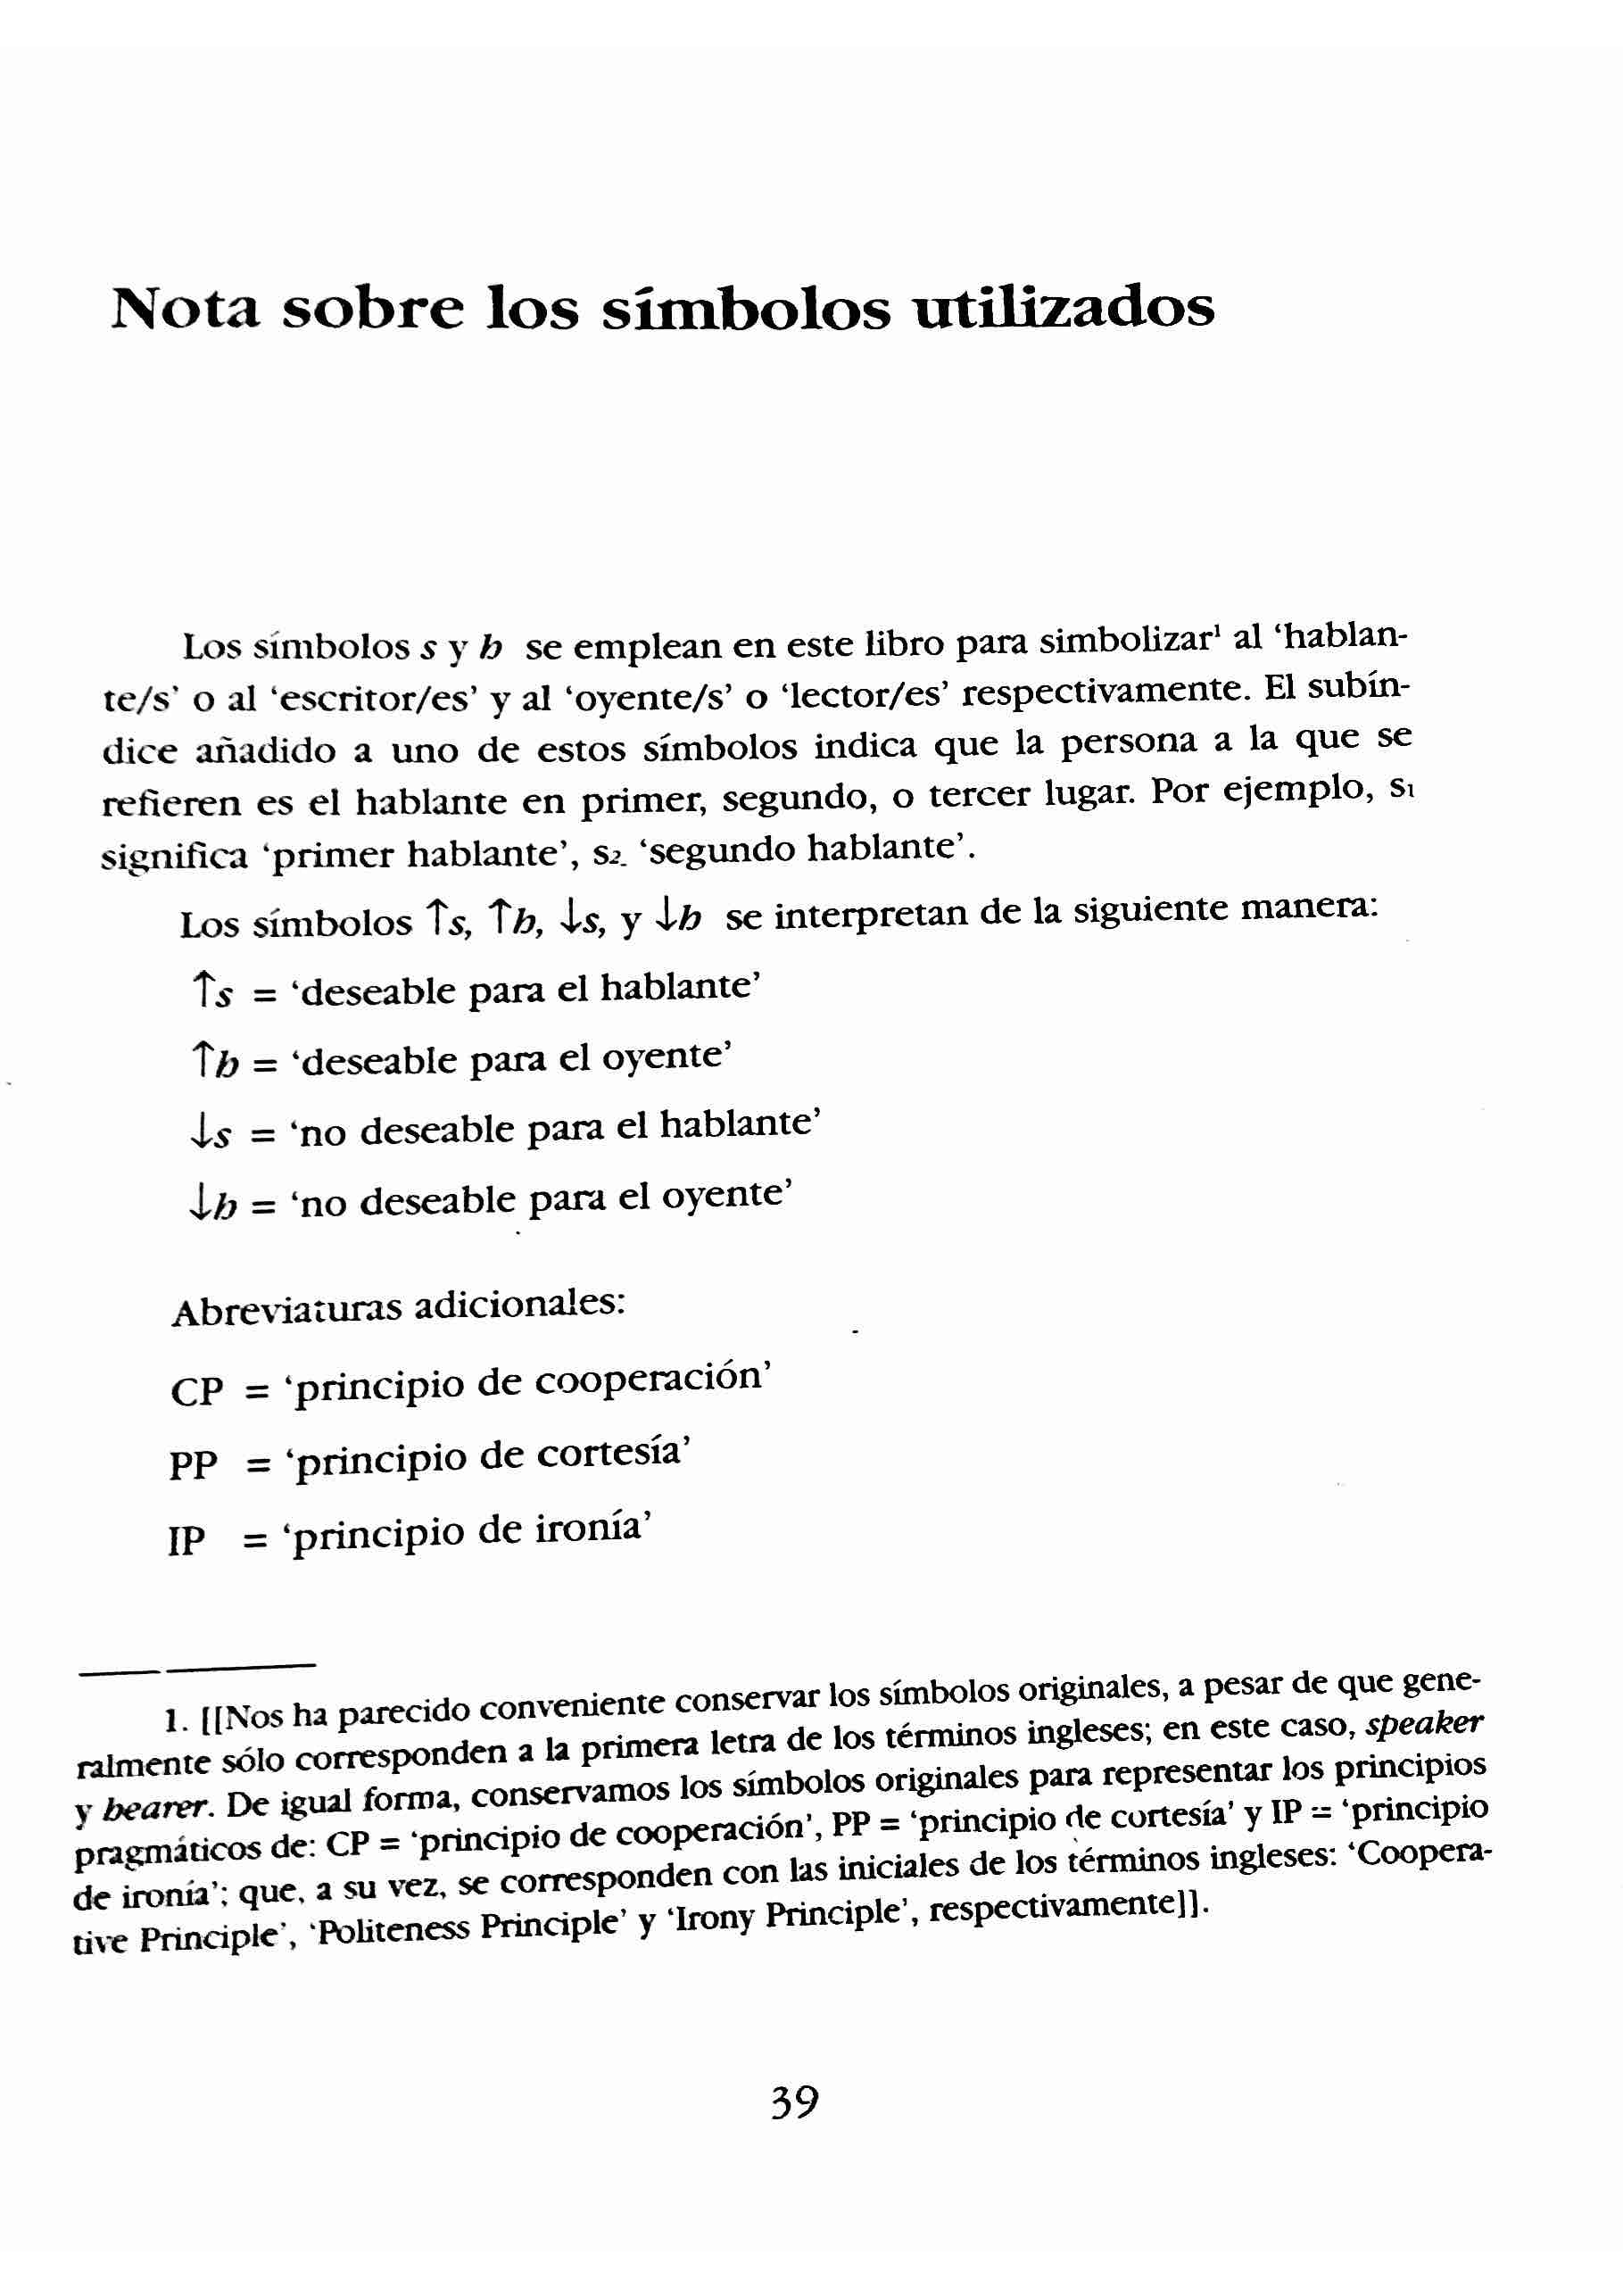
LEECH, Geoffrey N. (1997). Principios de pragmática. Logroño: Servicio de Publicaciones. Unirioja.
P. 207-208 Cap. VI Una panorámica de la retórica interpersonal

Al describir la retórica interpersonal me he centrado hasta ahora especialmente en el principio de cooperación y en una máxima de cortesía: la máxima el tacto. Al limitar el ámbito de análisis de esta manera, he tratado de mostrar … el valor explicativo de una retórica dentro de la cual CP de Grice es solamente uno de sus componentes. He mencionado también el principio de ironía; ahora es necesario considerar qué otros principios y máximas hay que proponer para poder explicar la relación entre el sentido y la fuerza en el intercambio conversacional.

Hay, además de la del tacto, un conjunto de máximas relacionadas con la conducta cortés … diré que la cortesía se ocupa de la relación entre dos interlocutores, a los que podemos denominar yo y el otro. En una conversación el yo se identificará normalmente con s y el otro lo identificaremos normalmente con h; pero los hablantes muestran cortesía también a terceras personas, quienes pueden estar, o no, presentes en la situación de habla. El término otro puede, por consiguiente, corresponder, no solamente al interlocutor, sino también a las personas designadas por los pronombres en tercera persona. La importancia de mostrar cortesía a terceras personas varía; es un factor clave la presencia o ausencia como espectador de la tercera persona; otro, el considerar a esa persona parte de la esfera de influencia de s, o e la h. Tomemos un ejemplo sencillo: s tiene que ser más cortés cuando se refiere a la esposa de h que cuando se refiere a su propia esposa.

LEECH, Geoffrey N. (1997). Principios de pragmática. Logroño: Servicio de Publicaciones. Unirioja.
P. 208
Las máximas del PP forman generalmente parejas, de la siguiente manera:
(I) MÁXIMA DE TACTO(en impositivos y comisivos)
- Reduzca al máximo el coste para el otro [(b) aumente al máximo el beneficio para el otro]
(II) MÁXIMA DE GENEROSIDAD (en impositivos y comisivos)
(a) Reduzca al mínimo el beneficio para el yo [(b) aumente al máximo el coste par el yo]
(III) MÁXIMA DE APROBACIÓN (en expresivos y asertivos)
- Reduzca al mínimo las críticas para el otro [(b) aumente al máximo las alabanzas para el otro]
(IV) MAXIMA DE MODESTIA (en expresivos y asertivos)
- Reduzca al mínimo las alabanzas para el yo [(b) aumente al máximo las críticas para el yo]
(V) MÁXIMA DE ACUERDO (en asertivos)
(a) reduzca al mínimo el desacuerdo entre el yo y el otro
[(b) Aumente al máximo el acuerdo entre el yo y el otro]
(VI) MÁXIMA DE SIMPATÍA(en asertivo)
- Reduzca al mínimo la falta de simpatía entre el yo y el otro
[(b) Aumente al máximo la simpatía entre el yo y el otro]
LEECH, Geoffrey N. (1997). Principios de pragmática. Logroño: Servicio de Publicaciones. Unirioja.
P. 209
… Las primeras cuatro máximas forman parejas porque tratan de escalas bipolares: la escala de coste-beneficio; y la de alabanza-crítica. Las otras dos máximas conciernen a escalas unipolares: las de acuerdo y simpatía. A pesar de que existen varias conexiones entre estas escalas, cada máxima es distinta ya que hace referencia a una escala evaluativa diferente de las escalas a las que se refieren las otras. Mientras que (I) y (II) conciernen respectivamente al coste o beneficio de futuras acciones del otro y el yo, (III) y (IV) tratan del grado con el que ls observaciones de s transmiten una evaluación buena, o mala, del otro y del yo —también respectivamente. Por ejemplo, la máxima de aprobación se ejemplifica en la cortesía intrínseca de las felicitaciones; y la máxima de modestia en la de las disculpas.

LEECH, Geoffrey N. (1997). Principios de pragmática. Logroño: Servicio de Publicaciones. Unirioja.
P. 210
No todas las máximas y sub.máximas son igualmente importantes. De las máximas emparejadas (I)-(IV), la (I) parece ejercer una limitación más fuerte sobre la conducta conversacional que la (III); y la (III) más que la (IV). Si esto fuese así, indicaría una ley más general; que la cortesía se concentra más intensamente en el otro que en el yo. Es más, entre todas las máximas, la sub-máxima (b) parece ser menos importante que la sub-máxima (a); y esto, de nuevo, es un ejemplo de ley más general: que la cortesía negativa —la de evitar el desacuerdo— es una consideración de más peso que la cortesía positiva —buscar el acuerdo. Se debe tener en cuenta una diferencia aún más importante, a pesar de que no se manifiesta en forma de máxima: la cortesía hacia el interlocutor es generalmente más importante que la cortesía hacia una tercera persona.
Una vez más debemos tener en cuenta que estas máximas se observan ‘hasta cierto punto’; en lugar de operar como reglas absolutas. Es particularmente importante recordar este extremo en el caso de las sub-máximas más débiles … tales como ‘aumente al máximo la crítica al yo’. … se juzgaría como insincera. A este respecto el CP —máxima de cantidad— evita que seamos demasiado modestos; de la máxima forma que, en otras circunstancias, también puede evitar que expresemos demasiado tacto.

LEECH, Geoffrey N. (1997). Principios de pragmática. Logroño: Servicio de Publicaciones. Unirioja.
P. 210-211 6.1.1. La máxima de generosidad
REDUZCA AL MÁXIMO EL BENEFICIO PARA EL YO: AUMENTE AL MÁXIMO EL COSTE PARA EL YO
Ya he hecho anteriormente referencia al aspecto bilateral de los actos de habla comisivos e impositivos. Bilateralidad quiere decir aquí que, en la práctica, apenas es necesario distinguir entre la máxima de tacto ‘centrada en el otro’ y la máxima de generosidad ‘centrada en el yo’. La asimetría de [I] y [2]. o de [3] y [4], por ejemplo, puede explicarse por medio de otras máximas.
[1] ⧾You can lend me your car [⧾impolite], (Puedes dejarme tu coche. [⧾descortés]
[2] I can lend you my car, (Puedo dejarte mi coche)
[3] You must come and have dinner whit us, (Tienes que venir a cenar con nosotros)
[4] ⧾We must come and have dinner whit you. [⧾ impolite], (Tenemos que ir a cenar contigo)
Nota: el símbolo ⧾ indica que este enunciado es bastante menos aceptable, en lo que se refiere a cortesía absoluta, que el enunciado con el que está emparejado … todavía no estamos trabajando con … la relativa
El ofrecimiento [2] y la invitación [3] se consideran corteses por dos razones: en primer lugar, porque implican beneficio para h; y en segundo, … implican coste para s. …

LEECH, Geoffrey N. (1997). Principios de pragmática. Logroño: Servicio de Publicaciones. Unirioja.
P. 212-213 6.1.2. La máxima de aprobación
REDUZCA AL MÁXIMO LAS CRÍTICAS AL OTRO; AUMENTE AL MÁXIMO LAS ALABANZAS PARA EL OTRO
Un subtítulo poco adulador para la máxima de aprobación sería el de ‘la máxima de adulación’. Pero, el término ‘adulación’ se reserva generalmente para la aprobación insincera. En su aspecto negativo más importante esta máxima dice ‘evite decir cosas desagradables de los otros y, de forma muy especial, de h’. Por ello, mientras que un halago del tipo Walt a marvellous meal you copked! (¡Qué comida tan estupenda has hecho!) se tomaría como algo muy positivo, de acuerdo con la máxima de aprobación; por el contrario, What an awful meal you cooked! (¡Qué comida tan horrorosa has hecho!), no se tomaría así. De forma similar, es aceptablemente cortés decir, referente a la actuación de un músico:
[9] A: Her performance was outstanding! (¡Su actuación fue notable!)
B: Tes, wasn’t it! (Si, ¿verdad?)
Pero supongamos que B es la ejecutante:
[10] A: Your performance was outstanding!
B: ⧾ Yes, wasn’t it!
En este último caso, B entra en conflicto con la máxima de modestia … Puesto que la crítica a h o a una tercera persona no es cortés, se comprende que, como en el caso de la máxima de tacto, se empleen distintas estrategias de indirección con el fin de mitigar el efecto de la crítica …
[11] A: Her performance was magnificent, wasn’t it! B: ⧾ Was it? (¿Sí?)

LEECH, Geoffrey N. (1997). Principios de pragmática. Logroño: Servicio de Publicaciones. Unirioja.
P. 213-214
… Grice proporciona otro ejemplo de respuesta no informativa, la de una persona que escribe un informe para un estudiante que solicita un puesto de ayudante en una facultad de filosofía:
[12] ‘Dear Mr. X’s command of English in excelent, and his attendance at tuturials been regular. Your’s, etc.,
(Estimado señor Mr. X tiene un inglés excelente y ha asistido con regularidad a los turoriales. Afectuosamente, etc.)
Al explicar la implicatura de la infracción de a máxima de cantidad, Grice añade que s ‘… tiene que dar información sobre la que se resiste a escribir. La suposición se sostiene solamente sobre la presuposición de que el informante piensa que Mr. X no sabe filosofía’. Yo añadiría … que la resistencia de s a expresar su opinión es debida a la máxima de aprobación. En otros casos, la resistencia a ejercer la crítica se manifiesta mediante formulas eufemísticas institucionalizadas:
[14] You could be more careful, (Podría ser más cuidadosos)
[15] Her performance was not so good as it might have been,(Su actuación no fue tan buena como podría haber sido)
[16] A: Do you like these apricots? B: I’ve tested better (Los he comido mejores)
Si se contrastan sobre una escala de valores, estas oraciones vienen a decir, en efecto, que ‘es posible una posición más alta en dicha escala’. Sin embargo, cuando la máxima de aprobación es obligatoria, el hecho de no comprometerse a dar una opinión favorable implica, de verdad, que no se puede hacer. En otras palabras, la carencia de alabanzas implica presencia de críticas.

LEECH, Geoffrey N. (1997). Principios de pragmática. Logroño: Servicio de Publicaciones. Unirioja.
P. 214-215 6.1.3. La máxima de modestia
REDUZCA AL MÍNIMO LAS ALABANZAS AL YO; AUMENTE AL MÁXIMO LAS CRÍTICAS AL YO
Al igual que las otras máximas de cortesía, la máxima de modestia se manifiesta asimétricamente:
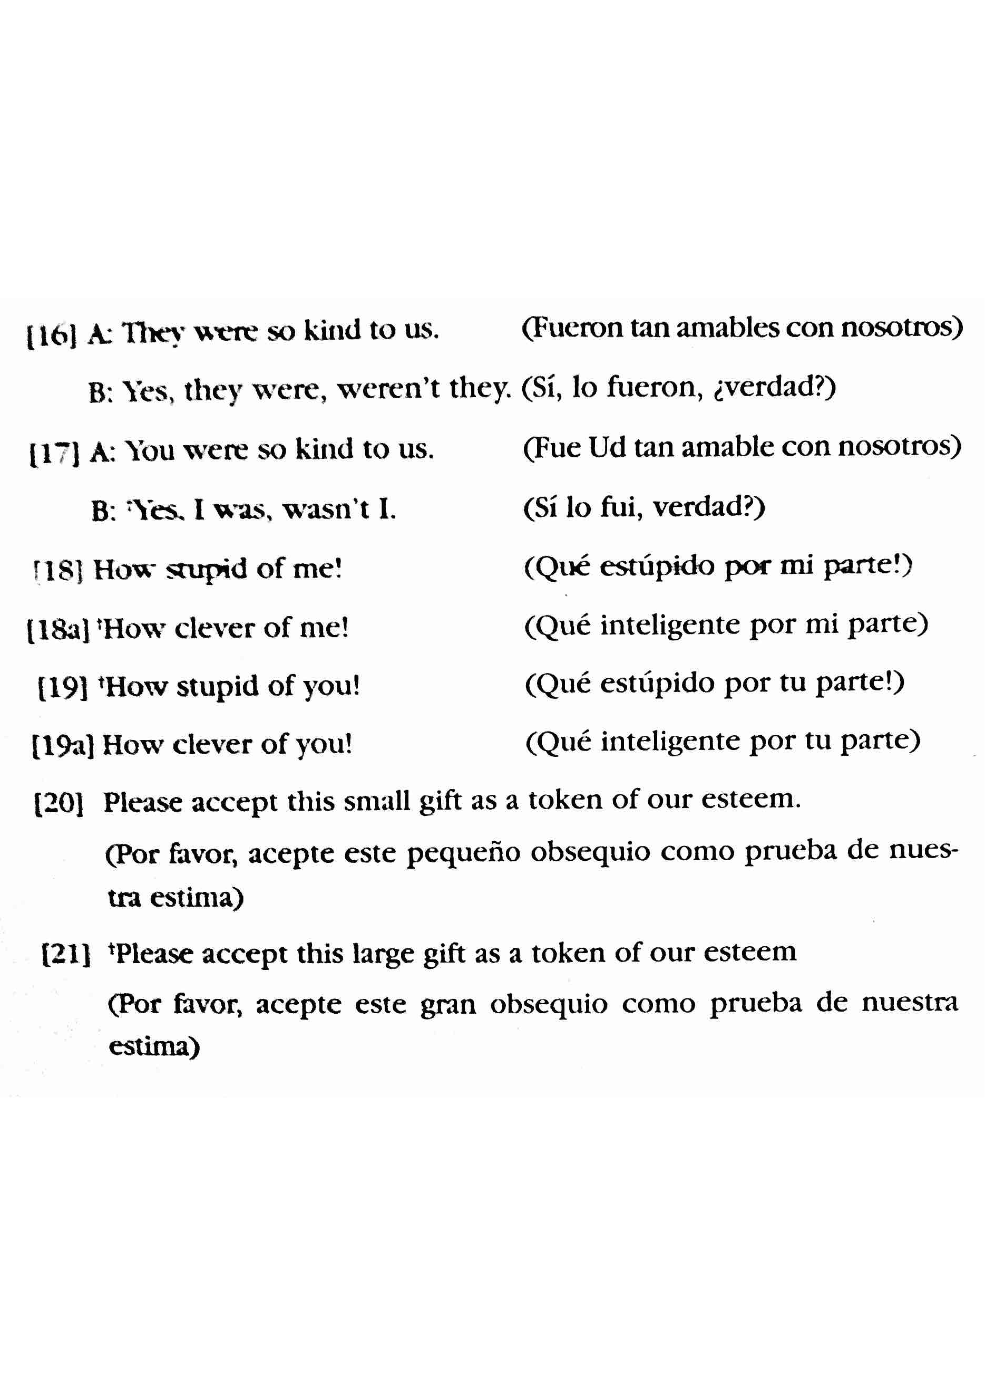
LEECH, Geoffrey N. (1997). Principios de pragmática. Logroño: Servicio de Publicaciones. Unirioja.
P. 215 Máxima de modestia

Como indica [16], el expresar acuerdo con las alabanzas de otro cumple bien con las condiciones de adecuación pragmática, excepto cuando se trata de una alabanza a uno mismo. De forma similar, [18] muestra cómo las críticas a uno mismo se consideran adecuadas, incluso cuando se exageran buscando el efecto cómico. En [20] la fórmula de infra-valoración de la generosidad propia parece completamente normal y es parte de la convención; lo contrario sucede con la exageración de la generosidad propia. El infringir la primera sub-máxima de modestia supone cometer una transgresión social, o mostrar altanería ⧿ como muestran [17] y [21]

LEECH, Geoffrey N. (1997). Principios de pragmática. Logroño: Servicio de Publicaciones. Unirioja.
P. 217-218 6.1..4. Otras máximas de cortesía
Aunque hay menos indicios de otras máximas, debemos indicar que, por ejemplo, se da una tendencia a exagerar el acuerdo y mitigar el desacuerdo con otras personas, expresando pesar, acuerdo parcial, etc. Debemos, por lo tanto, hablar de una máxima de acuerdo. Compárese la respuesta en [22], con las respuestas de [23]-[24]:
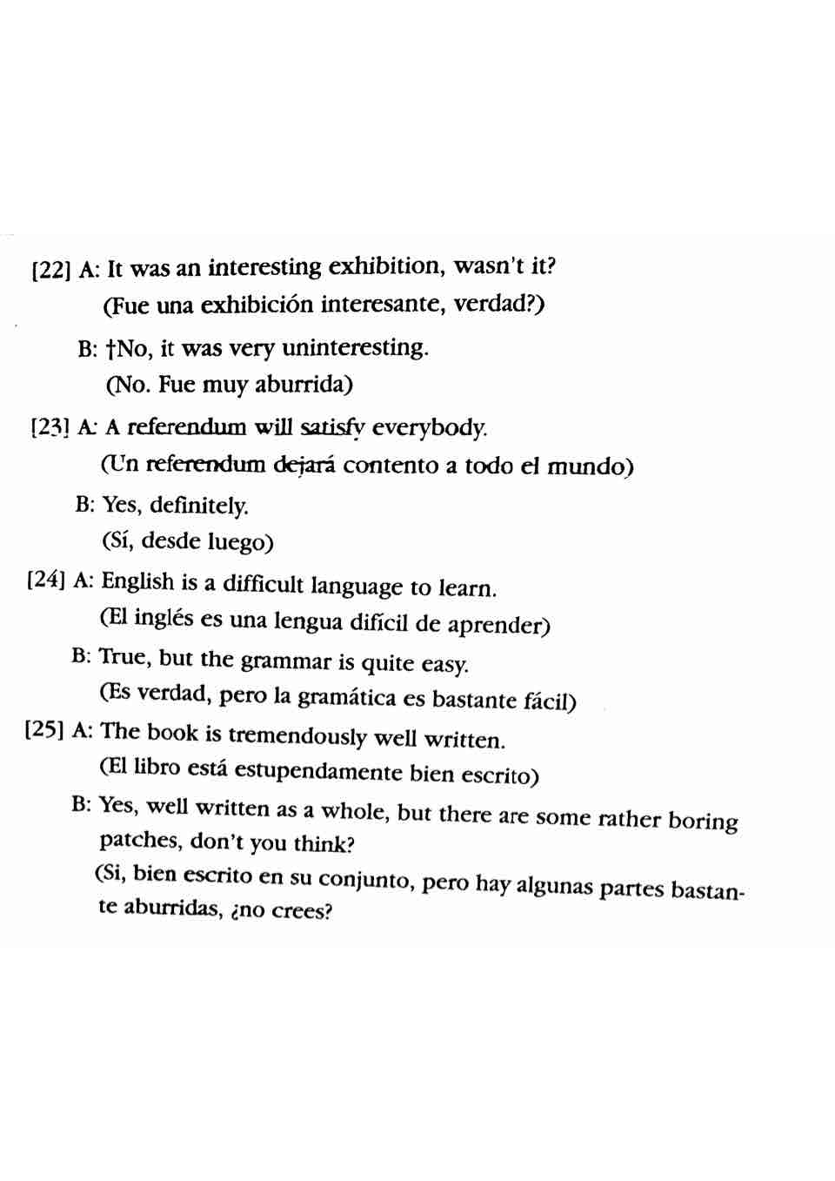
LEECH, Geoffrey N. (1997). Principios de pragmática. Logroño: Servicio de Publicaciones. Unirioja.
P. 218-219 Otras máximas de cortesía

Según muestran [24] y [25] los desacuerdos parciales son con frecuencia preferibles a los desacuerdos totales. Podemos, así mismo, añadir una máxima de simpatía, para explicar por qué las felicitaciones y las condolencias son actos de habla corteses, a pesar de que las condolencias expresan creencias que son negativas, en lo que respecta al oyente:
[26] I’m sorry to hear that your cat died (Lamento muchísimo saber que tu gato ha muerto)
Esto resulta cortés; al contrario, por ejemplo, de: I’m terribly pleased to hear that your cat died (Estoy encantado de saber que tu gato ha muerto). No obstante, hay cierta reticencia hacia la expresión de pésames o condolencias, puesto que refiere a contenido proposicional X supone, de hecho, expresar una creencia no cortés ya que se trata de una creencia desfavorable para h. Por ello resulta preferible decir, en lugar de [26]:
[27] I’m terribly sorry to hear about your cat, (Siento muchísimo saber lo de tu gato)
Tal es el poder de la máxima de simpatía que, a falta de otra información adicional, interpretamos [27] como una condolencia: esto es como una expresión de simpatía con la desgracia; y tomamos [28] como felicitación:
[28] I’m delighted to hear about your cat, (Me alegro mucho de saber lo de tu gato)
… ahora en [28] la situación es afortunada -la obtención de un premio en una exhibición de gatos, pongamos por caso …

LEECH, Geoffrey N. (1997). Principios de pragmática. Logroño: Servicio de Publicaciones. Unirioja.
P. 219-220 Los aspectos metalingüísticos de la cortesía
La cortesía se manifiesta, no solamente en el contenido de la conversación, sino también en la forma en la que la conversación es conducida y estructurada por los participantes en la misma. De manera que, por ejemplo, ciertas conductas conversacionales tienen implicaciones descorteses, como puede ser hablar a destiempo -interrumpiendo-, o permanecer inadecuadamente en silencio. Consecuentemente, algunas veces encontramos necesario referirnos explícitamente a los actos de habla en los que estamos envueltos nosotros o nuestros interlocutores, con el fin de pedir respuesta, pedir permiso, disculparnos, etc.
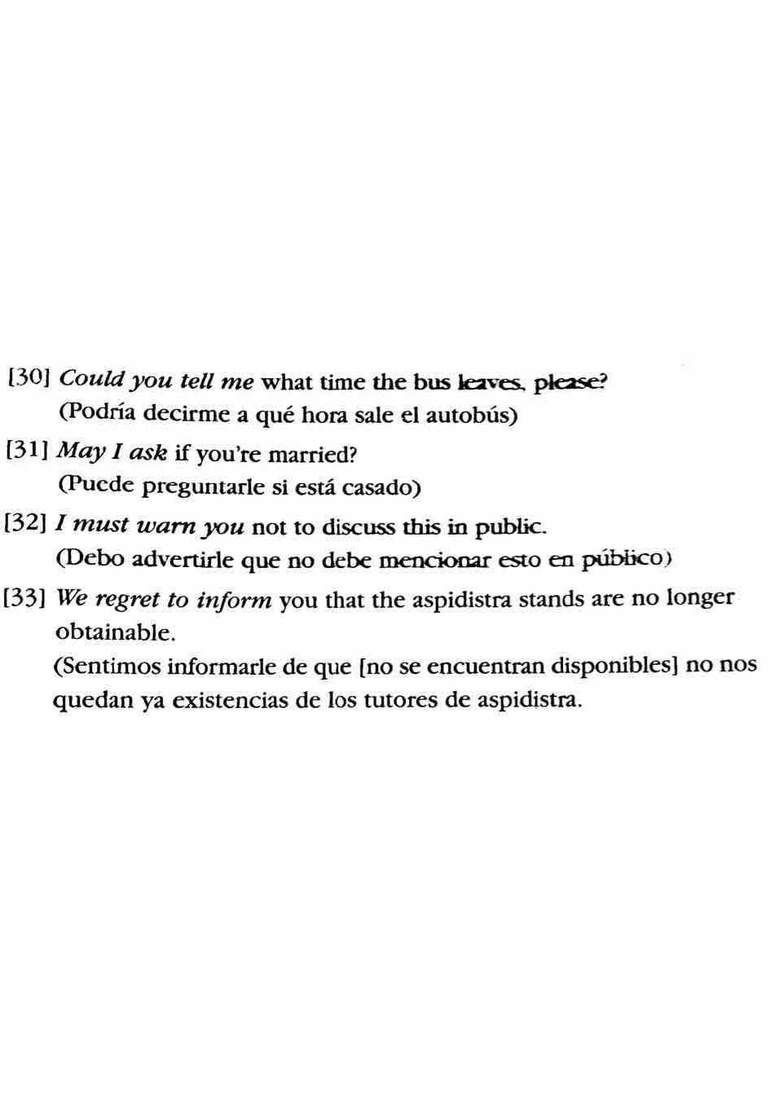
LEECH, Geoffrey N. (1997). Principios de pragmática. Logroño: Servicio de Publicaciones. Unirioja.
P. 220-221
Tales enunciados son ‘metalingüísticos’, porque mediante el modo oratio obliqua requieren a ilocuciones de la conversación en curso. Oraciones como [31]-[33] han sido consideradas de hecho, como performativos atenuados, puesto que pueden entenderse como mitigaciones corteses de enunciados tales como I warm you that X (te advierto que X); We inform you that X (Le informamos que X). El evitar la enunciación de un acto de habla directo puede ser un ejemplo más de una estrategia de cortesía oblicua; [31], por ejemplo, es una variante con más tacto que Are you married? Al igual que lo hacen otros impositivos directos, [30] y [31] usan la estrategia de la insinuación; esto es, es ostensible que la función de [30] consiste en obtener la cooperación conversacional de h, lo que, a su vez, constituye el objetivo preliminar que conducirá al final, que es el de obtener una información determinada.
¿Por qué el hablante considera a veces servirse de tales estrategias metalingüísticas? Esta pregunta se responde parcialmente diciendo que los actos de habla son como otras acciones que llevan consigo algún tipo de coste o beneficio para s o h. El hecho simple de responder a una pregunta, por ejemplo, exige un cierto esfuerzo cooperativo por parte del preguntado y, por añadidura, algunas preguntas como: How old are you?, (¿Qué edad tienes?); o Are you married?, (¿Estas casado?); pueden verse como una imposición seria, ya que s se inmiscuye en la vida privada de h. A este respecto, [31] se entiende en parte como una petición de permiso, pues de alguna manera s busca que se le permita entrar en el ámbito privado de h y, a pesar de que h encontraría difícil responder sin darle la información deseada, el May I ask you …? resulta algo más que una formalidad vacía.

LEECH, Geoffrey N. (1997). Principios de pragmática. Logroño: Servicio de Publicaciones. Unirioja.
P. 221
Puede entonces comprenderse que los ‘performativos atenuados’ se usen como mecanismos de cortesía -especialmente cuando h es una persona con un estatus de mayor autoridad que el de s. No podemos presuponer automáticamente que tenemos derecho a involucrar a alguien en una conversación, mucho menos a usar la conversación como un medio para nuestros fines. Incluso algunas ilocuciones abiertamente abiertamente ‘corteses’ -como las de dar consejo- pueden ser tomadas como imposiciones, requiriendo un prefacio del tipo Could I suggest? (¿Podría sugerir?); o Might I just give you a word of advice? (¿Podría, quizás, darte un consejo?). A pesar de que la acción A que se recomienda puede entenderse de provecho para el destinatario, la razón para considerar un consejo como no cortés se debe, desde luego, al hecho de que el propio acto de habla puede infringir, tanto la máxima de modestia, como la aprobación, puesto que da por hecho que s es superior en conocimientos, o experiencia, o juicio, etc. … Mensajero de malas noticias pueden conveniente encontrar conveniente expresar su desagrado por la misión encomendada, así como por lo inevitable de dicha encomienda:
I’sorry to have to tell you … (Siento tener que decirte …)
We regret to have to inform you that … (Sentimos que informarles …)
II must warm you that … (Tengo que advertirte que …)

LEECH, Geoffrey N. (1997). Principios de pragmática. Logroño: Servicio de Publicaciones. Unirioja.
P. 222
Una conversación implica cooperación por parte de h, al igual que por la de s. El entablar una conversación con alguien puede considerarse como un acto de presunción, sobre todo si la persona no es conocida, o si se trata de un superior …
Debemos considerar también las implicaciones corteses y no corteses del silencio. La norma con la que se relegaba a los niños a un segundo plano en la época pasada: ‘Dont’t speak unless you are spoken to’ (No hables, a no ser que te hablen a tí), nos recuerda que el silencio puede ser la única forma cortés de conducta permitida para aquellos que tienen un estatus inferior. Pero cuando alguien se ve envuelto en una conversación iniciada por otro, el silencio es signo de que se quiere mantener al margen del compromiso social de observar los principios de la retórica interpersonal y, por lo tanto, constituye en muchas ocasiones una forma de descortesía. Estas implicaciones contradictorias del silencio llevan a veces a un impasse pragmático; el que se produce cuando alguien se une a dos, o más, personas que estaban hablando. El recién llegado puede pensar que es de mala educación el interrumpir la conversación, pero los interlocutores pueden pensar que es de mala educación no dar al recién llegado la oportunidad de unírseles. El resultado puede ser la ruptura de la conversación.

LEECH, Geoffrey N. (1997). Principios de pragmática. Logroño: Servicio de Publicaciones. Unirioja.
P. 224 6.3 La ironía y la broma
En la anterior consideración de la ironía se sugirió que el principio de ironía (IP), en la retórica interpersonal, transcurre paralelamente al CP y PP. Este principio, sin embargo, está supeditado a los otros dos de la siguiente manera. El CP y el PP pueden considerarse funcionales por relación directa a su papel en la promoción efectiva de la comunicación interpersonal; sin embargo, la función del IP solamente puede explicarse en relación a otros principios. EL IP es un ‘principio de segundo orden’ que permite al hablante ser cortés y descortés al mismo tiempo; lo que se lleva a cabo infringiendo superficialmente el CP pero, en el fondo, cumpliendo con él. Por lo tanto, en apariencia el IP es disfuncional: si el PP potencia un sesgo orientado al buen entendimiento -y no al conflicto- en la relación social, el IP, permitiendo sobrepasar la cortesía, potencia el uso ‘antisocial’ del lenguaje. Somos irónicos a costa de alguien, aprovechándonos de alguien por medio de una cortesía, que es claramente insincera -a modo de sustituto de la descortesía.
La insinceridad puede ser más o menos obvia; puede tomar la forma de una infracción de la máxima de cantidad, o de una infracción a la máxima de calidad -lo que resulta más frecuente.
[34] That’s all I wanted!, (Eso es todo lo que deseaba)
[35] Whit friends like him, who needs enemies?, (Con amigos como él, quién necesita enemigos)

LEECH, Geoffrey N. (1997). Principios de pragmática. Logroño: Servicio de Publicaciones. Unirioja.
P. 225
Usado como ironía [34] se puede entender como: ‘eso es exactamente lo que no quería’. Aquí la aseveración se hace explícita, probablemente, mediante una entonación contradictoria del enunciado, más apropiada a un sentimiento similar a : ‘lo que me faltaba’. En [35] se infringe la máxima de cualidad por medio de la implicatura, más que por declaración directa. Pero la insinceridad de la supuesta opinión de s queda clara, por lo absurdo de la misma. Así [35] supone la expresión de la creencia de que los enemigos son una cosa buena …
La fuerza irónica de un comentario va seguido a menudo de una exageración, o de una forma eufemística; lo que hace difícil para h su interpretación, en una primera instancia. El hablante de [34], por ejemplo intenta adoptar una postura extrema diciendo: That’s all (ie the only thing)I wanted, (Eso es todo [la única cosa] que yo quería). Este ejemplo de exageración puede ser contrastado con una expresión eufemística de orden de: Some of his words were not Sunday school words (Mark Twain) algunas palabras suyas no eran precisamente de las que se enseñan en catequesis del domingo), que resulta también irónica; pero, por razones opuestas. En este caso es la máxima de Cantidad, y no la de cualidad, la que de infringe directamente.

LEECH, Geoffrey N. (1997). Principios de pragmática. Logroño: Servicio de Publicaciones. Unirioja.
P. 226
La ironía varía en su fuerza, desde la ironía cómica de Mark Twain, hasta la más ofensiva de las órdenes sarcásticas como: Do help yourself. A pesar de parecer disfuncional, al suministrar un método para ser ofensivo, el IP bien puede tener una función positiva permitiendo que la agresión se manifieste en una forma verbal menos peligrosa que la de la crítica directa, el insulto, la amenaza, etc. Mientras que el insulto puede llevar con facilidad al contra-insulto, y de ahí al conflicto; la réplica adecuada a un comentario irónico es menos fácil de realizar. Este combina el arte del ataque con una inocencia aparente, que es lo que constituye su auto-defensa. Por ello, la función de la ironía puede ser explicada, provisionalmente, de la siguiente manera. Si el PP se incumple, es casi seguro que se incumple por ambas partes: acusaciones directas llevan a la contra acusación, la amenaza al contra ataque, y así sucesivamente; pero, puesto que la ironía hace un flaco servicio al PP, resulta más difícil incumplir el PP al responder a la misma. Por todo ello, el IP mantiene a la agresión apartada de los límites del conflicto.
Si reconocemos la existencia de un principio de ironía, debemos también reconocer otro principio de ‘alto nivel’ que tiene efecto contrario. Mientras que la ironía es una forma aparentemente amistosa de ser ofensivo (cortesía bufa), el tipo de conducta verbal conocido como broma, chanza, es una forma ofensiva de ser amistoso (descortesía bufa).

LEECH, Geoffrey N. (1997). Principios de pragmática. Logroño: Servicio de Publicaciones. Unirioja.
P. 226-227
El ‘principio de chanza’, como podemos llamarlo, es, sin duda, de una importancia menor, si lo comparamos con los principios retóricos anteriormente examinados. Sin embargo, se manifiesta con gran frecuencia en conversaciones intrascendentes, especialmente entre la gente joven. …
Al igual que la ironía, la chanza ha de poder reconocerse sin dificultad como algo que no va en serio. Como quiera que la hiper-cortesía puede dar la impresión de superioridad, o de querer distanciarse de forma irónica … la hiper-cortesía puede producir el efecto contrario de establecer, o mantener, lazos de familiaridad. La razón para ello es la siguiente. Una posición baja en la escala de cortesía; esto es, cuanto más íntima sea la relación, menos importante es ser cortés. Por ello, la falta de cortesía, por sí misma, puede convertirse en un giro de intimidad y, como resultado, la habilidad de ser descortés con alguien, en broma, ayuda a establecer y mantener tal relación familiar. La implicatura derivada del principio de la chanza es precisamente la inversa a la que se deriva del principio de la chanza es precisamente la inversa a la que se deriva del IP.
‘Lo que s dice es descortés para h y es, sin duda, falso. Por lo tanto, lo que s verdaderamente quiere decir es verdadero y resulta cortés para h.’

LEECH, Geoffrey N. (1997). Principios de pragmática. Logroño: Servicio de Publicaciones. Unirioja.
P. 227
Podemos llegar hasta el extremo de llamar al principio de chanza un ‘principio de tercer orden’, porque puede por sí mismo explotar la ironía. Podemos describir la chanza como ironía bufa, de imitación, o fingida, en casos como el siguiente en que, en broma, alguien le dice a un compañero en el juego de cartas, que ha dejado pasar una buena oportunidad: A fine friend YOU are! (¡Vaya un amigo que eres tú). La interpretación de este enunciado requiere una inversión de valores doble:
(i) Un amigo fenomenal ses tú (primera impresión)
(ii) Con lo que quiero decir que tú NO eres un amigo fenomenal (principio de ironía)
(iii) Pero la verdad es que tú ERES mi amigo y, para expresarlo, estoy siendo descortés, (principio de chanza)

LEECH, Geoffrey N. (1997). Principios de pragmática. Logroño: Servicio de Publicaciones. Unirioja.
P. 228 6.4. Hipérboles y litotes
… Para comprender las estrategias pragmáticas tenemos que darnos cuenta, en primer lugar, de que lo verdadero no es siempre resultado de una elección directa entre lo verdadero y la falsedad. Del mismo modo que las condiciones de verdad tienen a menudo que ser representadas por medio de valores relativos a una escala, también decir la verdad puede entenderse una cuestión de grado -algo que está en función de la exactitud de s al representar tales valores escalares. La ‘hipérbole’ refiere a esos casos en los que la descripción que hace el hablante va más allá de lo que le permite el estado de cosas descrito; y la litote refiere a lo inverso a esto. … Así que hipérboles y litotes son otros ejemplos más de la estructura de implicatura conversacional que ya nos es familiar: alcanzamos la fuerza indirecta de la observación de s por medio de una violación a primera vista del CP.

LEECH, Geoffrey N. (1997). Principios de pragmática. Logroño: Servicio de Publicaciones. Unirioja
P. 230-231
‘Decir lo que es impredecible y, por lo tanto, interesante’
… una forma habitual en la que este principio se manifiesta en nuestra experiencia lingüística cotidiana es la tentación que sentimos, al contar de nuevo una anécdota personal, de adornarla con varias detalles y exageraciones. ...
Si la hipérbole .. es una tendencia natural del habla, se hace difícil entender por qué la tendencia opuesta de la lítote se produce tan a menudo. La existencia de una dialéctica entre hipérboles y litotes, en buen grado paralela a aquella entre cortesía e ironía es parte de la explicación. De la misma manera que la ironía es un ‘principio de segundo orden’, que sacrifica la cortesía en aras del CP, también la lítote es un ‘principio de segundo orden’, que sacrifica lo interesante de la hiper-aseveración en favor de la veracidad de la hiper-aseveración. Si la hipérbole se ve afectada por rendimientos decrecientes a causa de la incredulidad desarrollada por h, constituye una táctica saludable el moverse en el sentido opuesto y restaurar la credibilidad usando descripciones que, obviamente, se quedan cortas con respecto a lo que de verdad podría estimarse sin que sin que parezca exagerado. La lítote, por lo tanto, recupera el crédito que acompaña la observancia estricta de la máxima de cualidad y que se sacrifica con la hipérbole.

LEECH, Geoffrey N. (1997). Principios de pragmática. Logroño: Servicio de Publicaciones. Unirioja
P. 231
Para profundizar un poco más en el esclarecimiento de la lítote, todavía haré mención de otro principio: ese que han reconocido los psicólogos bajo el título de ‘hipótesis Pollyanna’ ¹³ [La hipótesis Pollyanna (Boucher y Osggod 1969) se ha usado para explicar por qué las palabras con asociaciones agradables predominan sobre asociaciones desagradables; también por qué los hablantes muestran una tendencia a ocultar lo malo de las cosas a través de expresiones negativas (ver Clark y Clark 1975: 538-9). En lugar de reflejar una tendencia humana a ser optimistas, esto puede representar una tendencia hacia la asociación de lo normal con lo bueno; y lo anormal con lo malo. Si es así, un caso conocido de competencia entre el principio Pollyanna y el principio de interés lo tenemos en los periódicos -sin censura- y en las noticias de los medios audiovisuales, donde lo interesante, y por lo tanto lo noticiable, se encuentra fuertemente asociado con lo desagradable (‘Malas noticias hacen noticias buenas’).] según el cual la gente prefiere buscar el lado bueno de las cosas en lugar del malo … Interpretar esto dentro de un marco comunicativo como el ‘principio e Pollyanna’ equivale a proponer que los interlocutores prefieren temas de conversación agradables, a los desagradables. La parte negativa de este principio es, desde luego, el EUFEMISMO: se pueden disfrazar los temas desagradables refiriéndose a ellos mediante expresiones aparentemente inofensivas -por ejemplo ‘exceso de plantilla’. En lugar de “algunos trabajadores serán despedidos”.

LEECH, Geoffrey N. (1997). Principios de pragmática. Logroño: Servicio de Publicaciones. Unirioja
P. 231-232
Otra restricción que parece haberse institucionalizado en la gramática consiste en que a bit, a little pueden aparecer con adverbios especializados en la evaluación negativa, pero no con adverbios para la evaluación positiva:
[41] She is a little too young for the job, (Es un poco demasiado joven para el trabajo)
[42] She is a little young enough for the job, (Es un poco suficientemente joven para el trabajo)
Otro adverbio que implica … evaluación negativa es rather (bastante) que tiende a añadir un tono apegado al efecto que produce el término al que modifica:
[43] The employees were rather unenthusistic about the move, (Los empleados estaban bastante entusiasmados con el cambio)
[44] The employees were rather enthusisastic about the move, (Los empleados estaban bastante entusiasmados con el cambio)
A pesar de que tanto [43], como [44] son perfectamente gramaticales, este último es pragmáticamente anormal en comparación con [43]. Una tercera técnica para comprender la evaluación pesimista es el uso de la negación, como ya hemos indicado:
[45] The meeting was not particulary well attended, (La reunión no estuvo especialmente muy concurrida)
[46] †The meeting was not particulary baldy attended, (La reunión no estuvo especialmente poco concurrida)

LEECH, Geoffrey N. (1997). Principios de pragmática. Logroño: Servicio de Publicaciones. Unirioja
P. 232
Como quiera que se presupone una proposición negativa para negar una expectativa positiva, [45] toma como norma su correspondiente proposición positiva: ‘la reunión estuvo especialmente bien concurrida’. Por lo tanto, incluso si la reunión hubiese estado bastante bien concurrida, hubiera resultado verdadero asertar [45]. De este modo, la hiper-aseveración disfraza un mal informe, posibilitando, como resultado, una buena interpretación. La interpretación desfavorable se alcanza indirectamente, mediante la implicatura, y de esta forma, se debilita. La proposición inversa [46] es pragmáticamente menos favorecida, porque va en contra del principio de Pollyanna. Aparecería solamente en un contexto no habitual, en el que, por alguna razón, se esperase que hubiese ido poca gente a la reunión.
Podemos por lo tanto ver, que la lítote es una forma de amortiguar aspectos de significado que son pragmáticamente desfavorecidos. Vemos en [45], que es el juicio pesimista de que fue poca gente a la reunión el que se ve suavizado. .
Hipérboles y lítotes no son principios pragmáticos rígidos, sino tendencias generales que se dan siempre que algún principio pragmático produce una distorsión de la verdad. La influencia del pp, por ejemplo, produce tanto hiper-aseveración como hipo-aseveración cortés. La influencia del principio de Pollyanna produce tanto hiper-aseveración optimista como hipo-aseveración cortés.
LEECH, Geoffrey N. (1997). Principios de pragmática. Logroño: Servicio de Publicaciones. Unirioja
P. 233
Pero hay además un tipo de lítote (ejemplificadas por [44]) que parecen funcionar simplemente como antídoto contra la tendencia opuesta a exagerar en el cumplimiento del principio de interés:
[49] She’s not bad-looking girl, (No es una muchacha mal parecida)
[50] There are some rather splendid murals on the Nort Wall, (Hay algunos murales bastante [buenos] en la pared no
norte)
Vemos aquí que la hiper-aseveración, de gorma atípica, atempera una cualidad favorable; parece actuar como garantía de la veracidad de la opinión del hablante, re-aseverando, en contra del principio de interés, el valor del CP.
LEECH, Geoffrey N. (1997). Principios de pragmática. Logroño: Servicio de Publicaciones. Unirioja
P. 233
Nos hemos desplazado en este capítulo desde un terreno relativamente firma -el de las máximas de cortesía- a una zona incierta, sobre la que he especulado acerca dl papel, en la retórica de la conversación, de algunos mecanismos tradicionales de la retórica, como son la ironía, la hipérbole y la lítote. He indicado cómo estos pueden ser ampliamente integrados en el paradigma Griceano de los principios conversacionales e implicaturas, ayudando así a dar cuenta de las relaciones indirectas entre sentido y fuerza, de forma que suplementen las máximas del CP y PP.

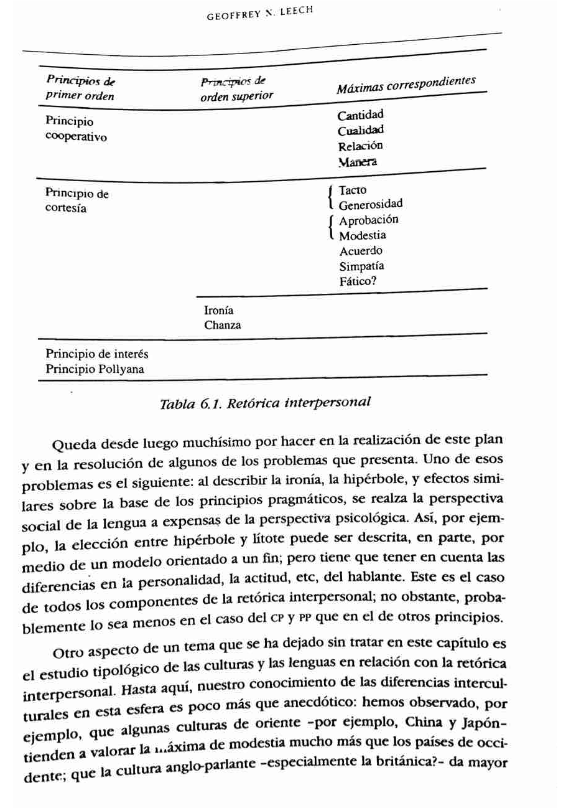
LEECH, Geoffrey N. (1997). Principios de pragmática. Logroño: Servicio de Publicaciones. Unirioja
P. 234
LEECH, G. (1997). Principios de pragmática. España: Universidad de La Rioja.
P. 265-266 Cap. VIII Performativos

En este capítulo … se tratará de justificar el enfoque que he dado a la fuerza ilocutiva con respecto a posiciones contrarias. Las posiciones contrarias que voy a considerar son: en primer lugar, 'la teoría de actos de habla ortodoxa', tal como la entienden Austin y Searle; en segundo lugar, la hipótesis performativa de Ross, Lakoff, Sadock y otros. Un aspecto clave en mi argumentación será la necesidad de establecer una separación radical entre el análisis de las ilocuciones y el análisis de los verbos ilocutivos.

8.1. La falacia de los verbos performativos e ilocutivos
Me gustaría contrastar dos tesis a las que tengo como falacias pero que, sin embargo, han conformado la manera de entender la fuerza ilocutiva -de forma especial a través de la obra de Austin y Searle. La falacia de los verbos ilocutivos consiste en entender que el análisis de la fuerza ilocutiva se puede enfocar debidamente por medio del análisis del significado de verbos ilocutivos tales como: advice, command, and promise (aconsejar, ordenar y prometer). A primera vista esto parece un enfoque razonable; sin embargo, … este enfoque lleva al error de la gramaticalización de la fuerza ilocutiva. Pues, mientras que el sentido de los verbos ilocutivos es parte de la gramática y es susceptible de ser analizado en términos categóricos, la fuerza ilocutiva ha de ser analizada en términos retóricos y no categóricos,. Cuando analizamos los verbos ilocutivos, estamos tratando asuntos gramaticales, pero cuando analizamos la fuerza de determinados enunciados, estamos dentro del ámbito de la pragmática. Es fácil confundir estas dos cosas porque una es parte del metalenguaje de la otra; esto es, cuando analizamos o informamos sobre los actos ilocutivos en el discurso común, por ejemplo, diciendo John asked Theodore to open the window, (John pidió a Theodore que abriera la ventana), estamos inevitablemente haciéndolo en función de los verbos ilocutivos que la lengua inglesa ofrece para este propósito, como es el caso de ask (pedir) e inform (informar).
↓

LEECH, G. (1997). Principios de pragmática. España: Universidad de La Rioja.
P. 266↑-267
Sin embargo, ha quedado bien establecido que la fuerza ilocutiva, especialmente debido a su indeterminación y a su variabilidad escalar, es demasiado sutil para poder darle forma con nuestro vocabulario habitual sobre los actos de habla. Por lo tanto, si, tal como yo he hecho, asociamos la fuerza ilocutiva con el plan .indicado en el análisis de medios-fines- que s intenta llevar a cabo mediante la comunicación del mensaje U a h, entonces la clase de análisis ilustrada en los capítulos 6 y 7 indica que la fuerza debe estudiarse, en parte, de forma no categorial y en términos escalares. Por ejemplo, la diferencia entre 'ordering' (orden) y 'requesting' (petición) es, en parte, función del grado de opcionalidad; es decir, del número de opciones que se le dan a h. La diferencia entre 'requesting' (petición) y 'offering' (ofrecimiento) está en función de la posición en la escala coste-beneficio – a qué distancia está A del coste/beneficio de s/h.

Un caso especial de la falacia de los verbos ilocutivos es lo que se puede llamar falacia performativa. Se trata de la tesis que sostiene que un performativo, un enunciado que contiene un verbo performativo explícito, es la forma canónica de enunciado, la vara de medir en función de la cual se han de explicar las fuerzas de otros enunciados. Es esta falacia la que lleva a mantener que una oración común no performativa como (1) tiene un significado que puede hacerse explícito añadiendo una especie de preludio performativo como en [2a] o en [2b]:

[1] He did not it (Él no lo hizo)
[2a] I satate that he did not do it (Digo/asevero que él no lo hizo)
[2b] I maintain that he did no do it (Mantengo que él no lo hizo)

LEECH, G. (1997). Principios de pragmática. España: Universidad de La Rioja.
P. 267
La forma más rigurosa de esta falacia performativa consiste en presuponer que existe para cada enunciado no performativo como [1] uno performativo como [2a] que explican su fuerza. Otro caso especial de falacia performativa es la hipótesis performativa de Ross (1970) y otros; según la cual, el verbo principal de la estructura semántica que subyace a cada oración es performativo, o sea, que ‘abajo de todo’, en su estructura profunda, toda oración como [1] tiene una forma similar a la de [2a]

8.2. Las teorías de los actos de habla de Austin y Searle
tanto Austin como Searle flirtean con la falacia performativa y terminan por abrazar la falacia de los verbos ilocutivos. Yo opino que estas dos cosas están relacionadas. Esto es, el interés que ellos tienen por los performativos, indirectamente, les lleva a suponer que un análisis cuidadoso del significado de los verbos ilocutivos puede conducir al entendimiento d ella fuerza ilocutiva. Esto, sin embargo, es una especie de futurible histórico.

LEECH, G. (1997). Principios de pragmática. España: Universidad de La Rioja.
P. 267-268
La idea original de Austin en How to do things with words (1964) era que los enunciados (‘los performativos’, para abreviar) son fundamentalmente diferentes de las oraciones constatativas o descriptivas. Mientras que los enunciados constatativos podían ser evaluados de forma tradicional y asignárseles sus correspondientes valores de verdad, o falsedad, los performativos no eran ni falsos no verdaderos; en lugar de ello, debían juzgarse como adecuados. Sin embargo, ejemplos como los anteriores [1] y [2] llevaron posteriormente a Austin a la conclusión de que todos los enunciados son ‘performativos’, en el sentido de que constituyen una forma de acción y no son solamente formas de decir algo sobre el mundo. Austin resaltó este aspecto por medio del paralelismo entre ‘performativos explícitos’ como:

[3] I promise that I shall be there … (prometo que estaré allí)

y ‘performativos primarios’, (o ‘enunciados primarios’) como:

[4] I shall be there (estaré allí)

Finalmente … Austin concluía que, en todo enunciado regular como [3] y [4] -tenga, o no, un verbo performativo -hay tanto un elemento de ‘acción’, como uno d ‘dicción’. Esto le llevó a modificar su criterio (1962:109) y distinguir entre actos locutivos (‘aproximadamente equivalentes a la enunciación de una determinada oración con un determinado sentido de referencia’) y actos ilocutivos (‘enunciados que tienen una determinada fuerza convencional’), y a suplantar estas categorías con la categoría adicional de los actos performativos (‘lo que causamos o conseguimos diciendo algo’).

LEECH, G. (1997). Principios de pragmática. España: Universidad de La Rioja.
P. 268-269
Sin embargo, , Austin llevó a cabo su clasificación de los actos ilocutivos aplicando al examen de la ilocución la idea de que los performativos son los explícitos. La clasificación en declarativos, directivos, compromisos, conductuales y expresivos es un ejemplo significativo de lo que acabo de llamar la 'falacia de los verbos ilocutivos'. Esto es, Austin parece aceptar sin reserva alguna que los verbos en inglés se corresponden biunívocamente con las categorías de los actos de habla.

Cuando Searle propone una clasificación similar en “A taxonomy of illocutory acts” se separa de la idea de Austin referente a la correspondencia entre verbos y actos de habla: ?La diferencia en los verbos ilocutivos son una buena guía, pero de ninguna forma una guía segura para las diferencias entre los actos ilocutivos' (1979 [1975ª]:2). De cualquier modo, queda claro a lo largo de todo el artículo que Searle razona en función de los verbos ilocutivos. A pesar de que, al principio, podemos estar de acuerdo con el hecho de que esta taxonomía es más adecuada y más sistemática que la de Austin, pronto nos damos cuenta de que vuelve a lo performativo como la forma canónica de toda ilocución y como la base para su clasificación: 'Me propongo ahora examinar la estructura profunda de las oraciones performativas explícitas en cada una de las cinco categorías'. Searle no justifica este propósito, sino que lo da por hecho, posiblemente en consonancia con el 'principio de expresabilidad': ('El principio que dice que cualquier cosa que se quiera decir se puede decir') lo que, con similar falta de justificación, adopta en Speech Acts (1969: 19-21). El 'principio de expresabilidad' es una tesis muy conveniente si se quiere mantener que siempre es posible averiguar la fuerza ilocutiva de un enunciado poniéndole delante una performativa apropiada. También parece apoyarse en Searle en la 'falacia performativa' para otros aspectos, aunque no lo reconozca abiertamente.

LEECH, G. (1997). Principios de pragmática. España: Universidad de La Rioja.
P. 269↑-270
Así, admite que la fuerza ilocutiva puede representase por medio de un conjunto de 'mecanismos indicadores de fuerza ilocutiva' (1969:30) entre los que se incluyen la entonación, la puntuación, etc., además de los verbos performativos: pero a la hora de la verdad, en su trabajo no se desarrolla ni se ejemplifica el uso de otros mecanismos distintos a los performativos. De igual modo, admite que hay una 'enorme falta de claridad' en la asignación de los enunciados a las categorías ilocutivas y, sin embargo, insiste en que 'si adoptamos el argumento ilocutivo como noción básica sobre la que clasificar los usos del lenguaje, el número de cosas que podemos hacer con el lenguaje resulta bastante limitado'. Así que Searle se adhiere a una teoría categoríal de los actos de habla, a pesar de las innegables dificultades que surgen a la hora de decidir cuándo un enunciado dado pertenece a una categoría o a otra.

Mi argumento contra la falacia de los verbos ilocutivos ha sido hasta el momento descriptiva: el tipo de clasificación de los actos de habla en compartimentos estancos trae consigo la regimentación del potencial comunicativo humano en un grado que no puede justificarse con la observación de los hechos.

LEECH, G. (1997). Principios de pragmática. España: Universidad de La Rioja.
P. 270
Permítaseme ahora volver a un punto más teórico. AL igual que sucede con los campos de la experiencia humana, en lo que respecta a la conducta conversacional, nuestra lengua nos provee de distinciones categóricas; sin embargo, supondría cometer un craso error asumir que estas distinciones hechas por nuestras palabras, necesariamente existen en la realidad de las cosas. EL lenguaje suministra verbos como ordenar, requerir, pedir, suplicar, declarar, del mismo modo que nos da nombres como charco, charca, lago, mar, océano. Pero no debemos suponer que existen en la realidad pragmática categorías tales como órdenes y requerimientos, en mayor medida que en la que suponemos la existencia, en la realidad geográfica, de categorías diferentes tales como charcos y lagos, De alguna manera ese tipo de suposición se introduce subrepticiamente en la taxonomía de Searle:

¿Cuáles son los criterios por los que podemos decir que de tres enunciados dados uno de ellos es un informe, otro una predicción y el otro una promesa? Con el fin de desarrollar unas órdenes superiores, debemos saber cómo la especie promesa, predicción, informe, etc., se diferencian una de otra. [1979[1975]:2)

… mi respuesta a esto es: (a) que no hay motivos para suponer de antemano que tales categorías existen en la realidad, a pesar de que puedan descubrí luego mediante la observación; y (b) que de hecho, cuando se las observa, las ilocuciones son en muchos aspectos a los charcos y las charcas, que lo que se parecen a los monos y a las jirafas; se distinguen, por decirlo así, por medio de características continuas y no discretas [ el contra ejemplo de Leech sustituye 'informe, predicción y promesa por charcos, charcas y lagos. Lo demás queda igual, con ello da fuerza a la percepción y a la realidad objetiva].

LEECH, G. (1997). Principios de pragmática. España: Universidad de La Rioja.
P. 271-272 8.2.1. Declaraciones

Parece, no obstante, haber casos en los que las distinciones categóricas de la gramática/léxico corresponden a actos de habla definidos categóricamente; estos son los actos de habla que Searle llama 'DECLARACIONES'. Por ejemplo, en términos generales y conociendo las costumbres, podemos decir, sin duda, cuándo se ejecuta, y cuando no, un acto de habla como el bautizo de un barco, el hacer votos, pasar sentencia, o pujar en una subasta, etc. Este tipo de conducta lingüística convenciionalizada y comportamintalizada constituye, sin embargo, la excepción, en lugar de la regla.
...Es de estos actos de habla, tan convencionalizados, sobre los que casi se puede mantener (como lo hace Searle (1979[1975ª]:16) que 'al decirlos se hacen'. En estos rituales verbales, el performativo constituye siempre un gradiante importante: bautizo este barco … , te conmino …, prometo …, etc. Esto es debido a que, en conjunto, es importante para la sociedad, o para cierto grupo social, saber exactamente cuándo esa clase de acto de habla se ha llevado a cabo.
Las declaraciones muestran unas características excepcionales para tratar una de ellas, es preciso volver a considerar el análisis medios-fines. El más sencillo de los casos de análisis medios-fines ...era un ejemplo no lingüístico (ver Fig. 2.1 p. 88) en el que se conectaba una estufa para calentarse. También indiqué entonces que se podía alcanzar el mismo fin por medio del lenguaje; por ejemplo, diciendo a alguien: Swith on the heater. De hecho, el lenguaje debe entenderse, de forma casi invariable, como un medio indirecto -que no directo- de conseguir un objetivo de naturaleza extralingüística: el objetivo ilocutivo de conseguir que h se percate del objetivo de s es un aspecto preliminar necesario para lograr que el objetivo se cumpla. Sin embargo, las declaraciones, al contrario de los que sucede en la mayoría de los actos de habla, constituyen un medio directo hacia el objetivo y pueden, por lo tanto, representarse con un sencillo diagrama medios-fines:

LEECH, G. (1997). Principios de pragmática. España: Universidad de La Rioja.
P. 273-274
No cabe duda que la inauguración oficial de un puente conlleva mucho más que la mera articulación de las palabras apropiadas: las palabras tienen que situarse en un contexto adecuado. Por ejemplo, el acto de habla tiene que ser público, llevarse a cabo en el sitio y lugar adecuado a la inauguración de un puente, etc. A este respecto, una declaración se parece a un sacramento; es un signo externo y audible de que una acción abstracta psicológica, social o espiritual se está llevando a cabo. … Cualquier acción física que acompañe a la declaración, tal como cortar la cinta, es de tipo ceremonial o sacramental, como el propio acto de habla. …

Por todo ello, las declaraciones, aunque tienen un gran interés, no son representativas, en absoluto, de los actos de habla. De hecho, hay sobradas razones para mantener que las mismas no constituyen, de ninguna manera, actos ilocutivos; más que actos comunicativos, son actos convencionales: la parte lingüística de los rituales. El sentido de las palabras de las declaraciones puede, pero no tienen por qué, indicar su papel en la acción; si las convenciones se alteran convencionalmente, sería posible bautizar un barco por medio de la lectura de un poema, o por el mero hecho de comerse un bollo de nata. Estos ejemplos nos recuerdan que las declaraciones lingüísticas, como hace notar el propio Searle, van a menudo emparejadas a declaraciones no verbales; como puede ser el ponerse de pié para decir algo solemne, el cortar la cinta al inaugurar algo, o el golpe sobre la mesa del subastador para cerrar la puja. También indica Searle que las declaraciones no tienen condiciones de sinceridad. La única forma en la que las declaracines pueden resultar no válidas es si no cumplen algunas de las condiciiones que concurren al ritual .

LEECH, G. (1997). Principios de pragmática. España: Universidad de La Rioja.
P. 274-275
Searle tiene razón cuando dice: 'Las declaraciones son una categoría muy especial de los actos de habla' (1979[[1975a]:18-19). Son 'performativos' -en el sentido de 'ejecutar una acción'- de forma más transparente que en el caso de actos performativos ilocutivos como: I promise to be here (prometo estar allí). En adelante excluiré las declaraciones del estudio de los actos performativos, así como de la fuerza ilocutiva, y nos concentraremos en los performativos que son ilocutivos, y explícitamente, o implícitamente describen algún acto de habla.

8.3. Los performativos ilocutivos desde el punto de vista descriptivo y desde el no descriptivo

He dedicado algún tiempo a las declaraciones con el objeto de concentrar nuestra atención en la peculiaridad de las mismas, quisiera añadir ahora que las construcciones con verbos performativos -con las que las declaraciones están estrechamente relacionadas- son igualmente excepcionales. Lejos de ser los performativos algo que subyace en todo enunciado, constituyen un hecho de excepción, que se produce, comprensivamente, cuando el hablante necesita definir su acto de habla como acto que pertenece a una categoría social. De manera que, el oficial del ejercito que dice a un soldado I order you stand up (le ordeno que se ponga de pié) está explicitando la definición de su ilocución como una orden; de la misma forma en la que lo habría hecho retrospectivamente si hubiese dicho<. Stand up and that's an order (¡en pié! Y es una orden). El hecho de que el enunciado se defina de esta manera puede tener consecuencias bien diversas: por ejemplo, del tipo disciplinario, caso de que incumpliera lo ordenado. … Todo performativo es matalingüístico, tanto desde el punto de vista semántico, como sintáctico; es una especie de enunciado del tipo estilo indirecto oratio obliqua).

LEECH, G. (1997). Principios de pragmática. España: Universidad de La Rioja.
P. 275↑
decir esto supone señalar el paralelismo existente entre parejas como las siguientes:

El performativo constituye, además, un enunciado muy especial de estilo indirecto, porque la situación de habla a la que se refiere es su propia situación de habla.

LEECH, G. (1997). Principios de pragmática. España: Universidad de La Rioja.
P. 275-276
El carácter metalingüístico de los performativos es, de hecho, la clave que explica su naturaleza, puesto que se imponen una auto-clasificación; no solamente explicitan su propia fuerza ilocutiva, también le asignan categoría. Es por eso que, Sit down (siéntate) puede tener una fuerza parcial y variablemente indeterminada que, en circunstancias distintas, podría denominarse una invitación, una sugerencia, un ofrecimiento, o una orden; pero I order you to sit down (le ordeno que se siente), al autodefinirse como una orden, no admite polivalencia alguna. Esto nos permite ver con claridad por qué la falacia performativa constituye un error grave: es un intento de imponer en todo enunciado una estructura categorial que solamente tienen un número reducido de enunciados metalingüísticos especiales.
Las consideraciones que hemos venido elaborando constituyen una visión descriptiva d ellos performativos, a diferencia de la no descriptiva sostenida por Austin, Searle y otros. … Austin …: los performativos, al igual que cualquier otra oración en forma declarativa, son proposiciones. Ciertamente las proposiciones son bastante infrecuentes; pero son, en cualquier caso, proposiciones susceptibles de ser verdaderas o falsas.
Consideremos la cuestión acerca de si los performativos tienen valor de verdad. No es fácil llegar a un acuerdo sustentado sobre la observación de los usos reales. En favor de la postura descriptiva, se puede sostener que un performativo como [8] no se puede negar; sino que lo que superficialmente parece ser una negación del performativo constituye, en realidad, la negación d ella proposición que contiene:

[8] I maintain that United Nations is nothing but a talkingshop
(Yo sostengo que las Naciones Unidas no son más que un diálogo de sordos)
[9] Oh no, it isn’t -it’s the last hope of civilized mantener
(Oh, no lo son, son la última esperanza del hombre civilizado)

LEECH, G. (1997). Principios de pragmática. España: Universidad de La Rioja.
P. 276-277↑
Vemos que [9] no niega [8], lo que niega es la proposición inclusa ‘las Naciones Unidas no son más que un diálogo de sordos’. Además, las descriptivas pueden decir que es posible negar un performativo en situaciones especiales:

LEECH, G. (1997). Principios de pragmática. España: Universidad de La Rioja.
P. 277-278
No cabe duda que resulta difícil encontrar situaciones en las que los performativos sean susceptibles de ser negados. La posición descriptiva no entra en liza sobre este aspecto, sino que busca explicaciones pragmáticas que lo justifiquen, La controversia descriptivo/no descriptivo con respecto a los performativos es, por lo tanto, otro ejemplo del debate arquetípico sobre si el fenómeno determinado debe ser tratado por la gramática o por la pragmática. El descriptivista adopta una posición complementarista, argumentando que la peculiaridad de los performativos es predecible de su sentido es descriptible y de la relación del mismo con la fuerza; el no descriptivista toma una postura semanticista y sostiene que la peculiaridad de los performativos deriva de su naturaleza fundamentalmente lógica.
La posición no descriptivista se encuentra con el inconveniente de tener que buscar respuestas a gran cantidad de conflictos. ¿Cómo es posible que un performativo, que es sintácticamente y, quizás, semánticamente igual a una proposición -de hecho, igual a una proposición de estilo indirecto- se convierta en algo tan alejado de una proposición. Fue, quizás, más fácil para Austin adoptar esta posición de lo que es hoy para la lingüística actual. Era fácil para un filósofo de su generación entender su tarea como un constante deshacer entuertos en los que el lenguaje ordinario envuelve al arriesgado pensador. Le pareció bien describir los performativos como enunciados que resultan ser disfraces en el baile de las declaraciones de carácter descriptivo. Para nosotros, sin embargo, es más difícil creer que el lenguaje, un tanto maliciosamente, engañe al análisis de esta manera. ¿Es posible que los performativos, que son como las proposiciones en todos sus aspectos, tengan que ser también como las proposiciones y tomar un valor de verdad? El descriptivista, que da cuenta de los performativos semántica y sintácticamente como un subconjunto de proposiciones oratio obliqua, tiene una visión más sencilla del lenguaje que la que tienen los descriptivistas, quienes tienen que sostener que las extraordinarias semejanzas entre performativos y los enunciados oratio oblique son fortuitas.

LEECH, G. (1997). Principios de pragmática. España: Universidad de La Rioja.
P. 278
Por lo tanto, la responsabilidad es mayor para los no descriptivistas, que deben probar que estas cosas que parecen tan iguales a las proposiciones son realmente tan diferentes. Para el descriptivista, sin embargo, es suficiente mostrar que la peculiaridad de los performativos es explicable por medio de las presuposiciones que razonablemente pueden hacerse sobre su interpretación pragmática, dado que son un caso especial de enunciados oratio oblique. Esto es lo que intentaré hacer a continuación.
Sintácticamente, un enunciado performativo ilocutorio tienen unas características bien conocida:

(i) El verbo de la cláusula principal es un verbo ilocutivos
(ii) Este verbo está en presente simple
(iii) El sujeto de este verbo, si lo hay, está en primera persona.
(iv) El objeto indirecto de este verbo, si lo hay, está en segunda persona.
(v) Opcionalmente puede el verbo ir precedido del adverbio hereby
(vi) El verbo va seguido de una cláusula de estilo indirecto -con la excepción de los casos de elipsis.

Semánticamente las características (ii)-(iv) constituyen en su conjunto la especificación de una proposición oratio oblique que es auto-referente; en todas las formas un performativo contiene referencias a la situación actual del habla en curso. Todo esto se deriva, en buena medida, de los sentidos regulares del presente, de los pronombres en segunda o primera persona, y del adverbio hereby.

LEECH, G. (1997). Principios de pragmática. España: Universidad de La Rioja.
P. 279 8.4. Los performativos ilocutivos y la oratio obliqua

Como quiera que la mayor parte de los performativos ilocutivos son enunciados del tipo oratio oblique, antes de que podamos explicar tales performativos tendremos que examinar en primer lugar la oratio obliqua como fenómeno. A este respecto comparemos el ejemplo de estilo directo [14] con el análogo de estilo indirecto, u oratio oblique [15], añadiendo a todo ello el ejemplo de performativo paralelo [16]:

[14] I will telephone you (te lelefonearé)
[15] Bill assured Pat that he would telephone her (Bill aseguró a Pat que le telefonearía)
[16] I assure you that I'll telephone you (Te aseguro que te telefonearé)

La Fig. 8.2 muestra la relación entre [14] y su situación de habla:

IMAGEN 8.2

LEECH, G. (1997). Principios de pragmática. España: Universidad de La Rioja.
P. 280
en la que la enunciación de [14] tiene lugar. Sin embargo los casos de orattio oblique como en el ejemplo`15, requieren una representación más compleja. Hemos diferenciado entre situación de habla primaria, aquella en la que se producen enunciados como `14, y situación de habla secundaria, esto es, una situación como la que se describe por medio de [15]. En la Fig. 8.3 estas situaciones se distinguen mediante subíndices diferentes; por ejemplo, s1 quiere decir el s de la situación primaria (el yo 'implícito'), mientras que s2 significa el hablante, Bill, de la situación secundaria. En `15 es s, IA, t, y h del enunciado secundario se nombran en el sujeto, verbo, tiempo y objeto indirecto de la cláusula principal; para completar la descripción de la situación de habla secundaria, el contenido del enunciado secundario U2, se describe por medio de la cláusula subordinada that he would telephone her:

IMAGEN 8.3, p. 280

LEECH, G. (1997). Principios de pragmática. España: Universidad de La Rioja.
P. 280-281
Consideremos una representación similar para completar el paradigma, en este caso performativo `16 de la Fig. 8.4. Siguiendo la visión descriptiva de los performativos [16] como un caso especial de enunciado oratio obliqua, que aparece en la Fig. 8.3, con la única diferencia, entre [15] y [16], de que en el segundo la situación secundaria es idéntica a la situación primaria.

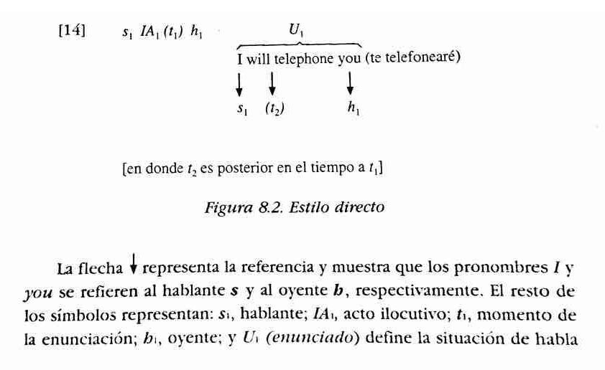
IMAGEN FIG. 8.4

LEECH, G. (1997). Principios de pragmática. España: Universidad de La Rioja.
P. 281
La identidad de las situaciones primaria y secundaria está representada por cinco igualdades al pie de la Fig. 8.4: si = h2 = h1; t1 = t2; IA 2 = IA1; U2 = U1. Estas igualdades indican ya que, desde el punto de vista deíctico, [16] equivalente a su análogo no performativo. Para justificar la relación descriptiva de los performativos, por lo tanto, todo lo que se necesita es justificar estas cinco igualdades, puesto que un performativo como [16] tiene las características gramaticales normales de un performativo. Podemos comenzar justificando las igualdades más sencillas, que son las dos primarias, s1 = s2; h2 = h1. Estas dos igualdades resultan de la simple interpretación de los pronombres personales de primera y segunda persona I (yo) you (tú, usted, vosotros, Uds). Las tres igualdades restantes no son tan directas; y requieren ser justificadas separadamente …

A. t1 = TIEMPO DE LA SITUACIÓN PRIMARIA = TIEMPO DE LA SITUACIÓN SECUNDARIA

No resulta difícil justificar (A). EL hecho de que el verbo ilocutivo esté en tiempo presente, parece indicar que describe un acto de habla que tiene lugar en el tiepmo presente, esto es, en el momento del acto de habla primario; pero esto no es una explicación completa. Un verbo es presente no se refiere necesariamente a algo que esté ocurriendo en el momento en el que se habla, como qued claro en un ejemplo como éste: I know off work early on Fridays (Los viernes termino de trabajar pronto). Esta oración puede ser enunciada con muchas probabilidades en un momento distinto de aquel en el que se produce el dejar el trabajo los viernes; y no es probable que el hecho que describe en presente coincida con el evento de enunciación de la propia oración. La razón de ellos está, sin duda, en que en inglés esta oración se interpreta como la descripción de un hábito

LEECH, G. (1997). Principios de pragmática. España: Universidad de La Rioja.
P. 282
No obstante, hay también una interpretación no habitual, o puntual, del presente en inglés en el caso de los verbos de acción. Este 'presente instantáneo' implica que el hecho descrito es breve; en otro caso, se usaría el presente no-puntual, o progresivo. Por ello, el sentido instantáneo del presente aparece, por ejemplo, en los comentarios deportivos como Johns passes the ball to Waters, (John pasa el balón a Waters) pero no descripciones de asuntos más largos: He reads a book (EL lee un libro), en donde se requiere una interpretación habitual, mientras que: He is readinga book que refiere a una actividad presente de hecho, implica también que la actividad estaba desarrollándose entes del instante de la enunciación y continuará realizándose después de ella. … el 'presente instantáneo' es bastante raro. Sin embargo, esas condiciones idealmente se cumplen en el caso de un enunciado auto-determinada, ya que inevitablemente, en el caso, el hecho descrito es simultáneo con el propio acto de la descripción.

Otra clase de situaciones en las que tiene lugar el 'presente instantáneo' son las representaciones ceremoniales, en las que el hablante oficia una acción ritual y se auto-describe al mismo tiempo como ejecutante.
[17] I give you the ring (Te doy el anillo). [18] I sing whit the cross (te persigno con la cruz)

Ambos tienen un efecto un tanto dramático, ritualizado … No se pretende … que una oración como [16] o [18] sea necesariamente performativa. A menos que se añada el adverbio hereby, el presente simple puede ser aún gramaticalmente ambiguo entre la interpretación habitual y la instantánea, según hemos visto ya con: I declare the bridge open. … quisiera indicar que los indicados performativos se identifican como tales en pragmática; pero al mismo tiempo, me gustaría mostrar … que la interpretación performativa de una oración se deriva indudablemente de su forma gramatical y de su sentido. La siguiente igualdad a justificar es:

B. U1 = U2 'ENUNCIADO PRIMARIO = ENUNCIADO SECUNDARIO'

LEECH, G. (1997). Principios de pragmática. España: Universidad de La Rioja.
P. 283-284
B. U1 = U2 'ENUNCIADO PRIMARIO = ENUNCIADO SECUNDARIO'

Esta igualdad parece una paradoja. ¿Cómo puede un enunciado [19] referirse a sí mismo?

[19] I promise [that I eill telephone you], (Prometo que te telefonearé)

No cabe duda de que la forma reconocida de referirse a un enunciado es citar las mismas palabras de las que se compone, pero ¿cómo puede un enunciado citarse a sí mismo? La respuesta está en la diferencia entre los dos modos de informar ejemplificados en [20] y [21]:

[20] I told her: 'I'll telephone you later'
(le dije:'Te llamaré más tarde') (estilo directo).
]21] I promised her that I'd telephone her later
(Le prometí que la llamaría más tarde) (oratio obliqua)

Con el estilo directo, el informador se compromete a dar un informe literal de lo que se dijo; en la oratio obliqua no está tan comprometido a ello, más bien se compromete a dar una descripción del significado del enunciado -en el sentido pragmático o semántico de 'significado'. Al contrario de [20] un informe de un enunciado como O.K. I'll phone in few minutes, (De acuerdo, te telefonearé en unos minutos); o Don't worry, I'll call around eight minutes (No te preocupes -te llamaré sobre las ocho). No hay necesidad de que las palabras usadas en el enunciado secundario aparezcan en el enunciado primario. En este sentido, la oratio obliqua es metaproposicional , más estrictamente metalingüística. “No hay nada, desde el punto de vista gramatical, que impida a un performativo dar un informe verdadero sobre sí mismo. Queda por demostrar que U1 = U2 es posible, no sólo gramaticalmente sino pragmáticamente. … Supóngase en primer lugar la situación negativa en la que s1 = s2, h1 y t1 = t2; pero U1 ≠ U2. ¿Podría alguien.. concebir una situación de habla en la que estas especificaciones fuesen verdaderas? Se puede suponer que s, al dirigirse oralmente a h con un enunciado U1, pudiera de forma simultánea escribir a h un mensaje diferente (U2); y que, además, s pudiese usar U1 como medio de referirse a U2. O que esto mismo pudiera suceder de forma inversa, si U1 fuera el enunciado escrito y U2 el enunciado oral.

LEECH, G. (1997). Principios de pragmática. España: Universidad de La Rioja.
P. 285-286 8.5. La pragmática de los performativos ilocutivos
Lo que defiendo en 8.4 no e sólo que la teoría descriptiva sobre los performativos sea posible, también que es la única interpretación probable, una vez que se acepta que el presente de un verbo performativo es no habitual. De acuerdo con la postura complementaria, sin embargo, quiero decir que un enunciado performativo deriva de su condición de performativo de la pragmática, además de la semántica. Es por este motivo por lo que uso el término 'enunciado performativo' en lugar de 'oración performativa'. Semánticamente es una proposición con un verbo en tiempo presente y su interpretación se mantiene entre lo habitual y lo instantáneo. Pero desde el punto de vista pragmático, es un enunciado auto-denominado que tiene la fuerza que indica su verbo principal. Por lo tanto, el performativo tiene su núcleo ilocutivo a la vista; mientras que la fuerza ilocutiva de los enunciados no performativos se tiene que inferir pragmáticamente; esto es, está implícita, en lugar de explícita. La pragmática tiene que explicar, en consecuencia, con esta postura, la relación de los performativos con sus análogos no-performativos; por ejemplo, [22] y[23]

[22] I admit that Gus is greedy (admito que Gus es un glotón)
[23] Gus is greedy (Gus es un glotón)

… Puesto que un performativo es semánticamente una proposición, la fuerza que se deriva de su sentido sigue la pauta anteriormente propuesta para los enunciados declarativos y afirmativos. Por la máxima de cualidad suponemos que, si s está obedeciendo el CP, s está diciendo la verdad; o lo que es lo mismo, que está siendo sincero al designar la ilocución como una `promesa' una 'admisión' etc. Debe entenderse que la máxima de cualidad se aplica en estos casos en ausencia de datos de que s está siendo insincero; lo que sería difícil, s no imposible, de saber … Es más, si la descripción del enunciado es sincera, ello tiene implicaciones sobre el compromiso de s con la verdad del enunciado secundario. Por ejemplo, es parte del sentido de un verbo ilocutivo asertivo, como admit, que cualquier proposición 's admite [que P] significa que, si s es sincero, s cree que P es verdad. En consecuencia, el hecho de que tanto [22] como [23] impliquen que s cree que 'Gus es un glotón' se pueda explicar mediante inferencia pragmática de la siguiente forma:↓

LEECH, G. (1997). Principios de pragmática. España: Universidad de La Rioja.
P. 287-288↑
Que [23] implica que s cree que 'Gus es un glotón' es debido a:
(i) la interpretación normal de las proposiciones positivas, suponiendo la máxima de cualidad

Que [22] implica que s cree que 'Gus es un glotón' es debido a (i) y también a:
(ii) el sentido de admit como un verbo ilocutivo inglés, y;
(iii) el principio lógico de transitividad o carencia reflexiva que si x cree que y, entonces x cree que Y.

La derivación es la siguiente, dado dado que la interpretación no performativa de [22] ha sido descartada:
A. s1 cree que [s1 admite que Gus es un glotón] es verdad (máxima de cualidad).
B. s cree que [S1, si observa la máxima de cualidad, cree [que Gus es un glotón]] (de (i) y del sentido del diccionario de admit).
C. S1 cree que [S1 cree que Gus es un glotón] (de B y de la máxima de cualidad).
D. S1 cree que [Gus es un glotón] (de C y de la transitividad del pensamiento reflexivo).

Este tipo de argumentación puede usarse para mostrar que las mismas implicaturas se derivan de los análogos performativos y no performativos, sobre la superficie de que el performativo es, en términos lógicos, una proposición como cualquier otra. Por otro lado parece que el performativo transmite algunos elementos de significado que no son transmitidos por su análogo. …

(a) los performativos son a menudo parcialmente equivalentes a sus análogos no performativos, pero
(b) los performativos expresan un significado adicional que, si se transmite, se hace solamente de forma implícita por sus análogos no performativos.

LEECH, G. (1997). Principios de pragmática. España: Universidad de La Rioja.
P. 288
Lo que propongo es, pues, que para interpretar los performativos se interprete el verbo ilocutivo como parte del sentido proposicional del comunicado y, luego, presumiendo que un performativo es una proposición auto-denominada, el resto de la interpretación se producirá de acuerdo con pautas generales de inferencia … Hemos partido de la premisa de que no existen diferencias esenciales entre los performativos ilocutivos y otras proposiciones de oratio obliqua. La explicación va en el sentido contrario de la que se asocia con la teoría estándar de los actos de habla. Esto es, mientras que para Austin y para los no descriptivistas, el significado de lo no performativo mediante lo performativo, en la posición presente el significado del performativo se alcanza como un caso especial de interpretación de los performativos. Dado que los no performativos son obviamente, más sencillos y mas frecuentes, esta explicación es más satisfactoria desde el punto de vista del sentido común, por las demás razones que he dado.

LEECH, G. (1997). Principios de pragmática. España: Universidad de La Rioja.
P. 288-289 8.6. La hipótesis performativa

Lo que he dicho en contra de la falacia de los verbos ilocutivos es igualmente aplicable a fortiori a la hipótesis performativa de Ross (1970) y otros. Como ya he indicado, según esta hipótesis cada oración tiene, en su estructura subyacente, una cláusula superior con las propiedades de un performativo. Esto significa que una oración como [24] tiene como estructura profunda algo parecido a:
[24] Be carefull (Ten cuidad)
[25] I IMPERE YOU ( Te conmino a [que tengas cuidado]).

Por 'IMPERE' se quiere significar una acción verbal imperativa y general. Esto es, la identidad de hecho del verbo performativo -tenga o no una estructura superficial abierta, o se considera esencial para la hipótesis. La equivalencia entre performativo y el análogo no performativo se consigue aquí mediante el mecanismo directo de la transformación sintáctica: una transformación opcional de supresión del performativo que convierte una oración como [25] en otra como (You) be carefull. Por lo que de acuerdo con esta hipótesis, todas las oraciones resultan performativas 'en el fondo'. Los enunciados performativos explícitos, como [26], están constituidos sencillamente por oraciones a las que excepcionalmente no les ha sido aplicada la transformación que suprime al performativo:

[26] I order you to be carefull (Te ordeno que tengas cuidado)

Se supone que esta transformación, como es el caso de otras transformaciones de la semántica generativa, no cambian de significado. La hipótesis, por lo tanto, exige aceptar la visión simplista según la cual existe una correspondencia exacta entre los significados de los performativos y sus análogos no performativos. Como consecuencia de esta hipótesis, tenemos que la fuerza ilocutiva se define en términos semánticos, según indica Sadock (1974:19).

LEECH, G. (1997). Principios de pragmática. España: Universidad de La Rioja.
P. 289
[27] … la fuerza ilocutiva es esta parte del significado de una oración que corresponde a la cláusula superior en su representación semántica.

No cabe duda, pues, que la hipótesis performativa entra en conflicto pleno con toda mi argumentación, especialmente con lo dicho en el capítulo 2, sobre la naturaleza pragmática de la fuerza ilocutiva, al igual que con la diferencia que establezco entre semántica y pragmática.

Se ha escrito mucho sobre la hipótesis performativa, tanto a favor como en contra; … Tras su formulación, a finales de los 60, esta hipótesis se extendió con fuerza … pero, también, recibió duros ataques de un nutrido número de especialistas -entre ellos fue Searle, curiosamente, uno de los más severos.

LEECH, G. (1997). Principios de pragmática. España: Universidad de La Rioja.
P. 291 8.8. Conclusión

La clasificación de los actos ilocutivos resultó un interesante pasatiempo para aquellos que, dentro de la teoría estándar de los actos de habla, quieren presentar una panorámica completa de 'las cosas que se pueden hacer con las palabras'. Una clasificación de este tipo, como las que sin duda ofrecen Austin y Searle, se ve necesariamente como una taxonomía -un sistema de categorías y subcategorías. Tal texonomía tiende, además, a reflejar la suposición de que la existencia de un verbo performativo ilocutivo justifica la de una categoría ilocutiva. Mi punto de vista al respecto es sustancialmente distinto. Pero, curiosamente, mi interés por el significado y la clasificación de los verbo de los actos de habla es casi tan grande como el de Austin, Searle y de otros que han seguido su ejemplo. El proyecto es el mismo: la clasificación de los significados de los verbos, sin embargo, existe una diferencia de puntos de vista. Yo quiero estudiar estos significados, no como claves para la comprensión de la naturaleza de los actos ilocutivos, sino como clave para comprender cómo los hablantes, cuando usan la lengua inglesa, hablan de los actos ilocutivos. Ya hemos visto cuando analizábamos el verbo admit en 8.4, la relevancia que tienen los significados verbales para comprender los enunciados performativos. ... Por lo tanto, para ser rigurosos, hay que decir que estamos dejando … la pragmática por la semántica; pero, como quiera que trataremos de esa parte de la semántica que opera como metalenguaje de la pragmática, la diferencia no será tan importante como puede parecer.

LEECH, Geoffrey N. (1997). Principios de pragmática. España: Universidad de La Rioja.
P. 296-297 Cap. IX Verbos de actos de habla en inglés
9.1. Locutivo, ilocutivo y perlocutivo
Una manera adecuada de comenzar el estudio de los verbos de actos de habla es mediante la bien conocida diferencia que Austin hace cuando establece tres clases de actos de habla: acto LOCUTIVO, que es el acto de decir algo; acto ILOCUTIVO, el que se lleva a cabo al decir algo; y acto PERLOCUTIVO que es producido por lo que se ha hecho. Por ejemplo,
LOCUCIÓN: s dice h que X
(X= ciertas palabras articuladas con sentido y referencia determinada)
ILOCUCIÓN: al decir X, s alerta que P
PERLOCUCIÓN: por decir X, s CONVENCE a h de que P.

… podemos identificar provisionalmente el acto locutivo con la transmisión de un mensaje –comunicación ideativa-: el acto ilocutivo con la transmisión de discurso –comunicación interpersonal. La única modificación de esta aseveración consiste en que el ‘objetivo ilocutivo’ de un discurso se ha diferenciado en capítulos anteriores de otros fines sociales- los de mantener la cooperación, la cortesía, etc.

LEECH, Geoffrey N. (1997). Principios de pragmática. España: Universidad de La Rioja.
P. 297
Por esta razón en el esquema medios-fines de la Fig. 9.1 vemos varias flechas , éstas representan objetivos y conectan los estados iniciales con los estados finales. La línea de abajo de la Fig. 9.1 representan el texto en la Fig. 3.3. (p. 64) y puede, aproximadamente, denominarse 'fonético' en consonancia con el término de Austin phonematic act que se refiere a la ejecución física del enunciado. La Fig. 9.1 podía haber sido completada con líneas paralelas adicionales, representando lo que Austin llama acto rhette (rético) y frastic (frástico) o, en términos de la argumentación de las pp. 62-65, los niveles de codificación semánticos y sintácticos. Sin embargo, el punto clave consiste en que las diferentes clases de actos de habla pueden entenderse formando una jerarquía instrumental, en la que el acto constituiría un eslabón de una cadena de sucesos que,, a su vez,constituye otro acto superior en el nivel jerárquico (Llegaremos al acto perlocutorio en breve)

LEECH, Geoffrey N. (1997). Principios de pragmática. España: Universidad de La Rioja.
P. 297

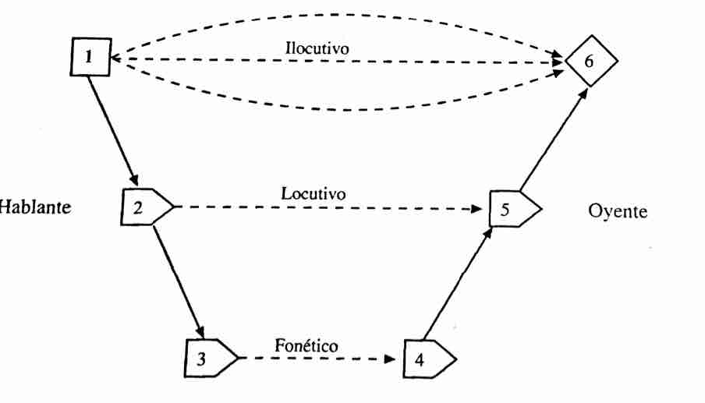
LEECH, Geoffrey N. (1997). Principios de pragmática. España: Universidad de La Rioja.
P. 298

… En tanto que esquema de la Fig. 9.1 representa la locución y la ilocución como objetivos –en lugar de acciones. Solamente si la secuencia de sucesos 2-3-4-5-6 tiene lugar de forma que el oyente pueda descodificar el mensaje adecuadamente, se ejecutará el acto locutivo; y solamente si la secuencia 1-2-3-4-5-6 tiene lugar se ejecutará el acto ilocutivo y el enunciado se entenderá como una promesa, una petición, o lo que se pretendía que sea. Al formular las reglas para los actos ilocutivos, Searle entiende que se dan 'las condiciones normales eferentes y aferentes'; por ejemplo,que s y h hablan la misma lengua, que h no es sordo, o duro de oído; también supone que, tanto s como h operan en condiciones iguales para la interpretación de los actos ilocutivos. Podemos mantener las mismas suposiciones y decir que, a menos que se den estas condiciones, el acto ilocutivo no se llevar´á a cabo efectivamente -sean cuales fueren las condiciones de s. Por tanto, partiendo de la Fig. 9.1 se puede mostrar la diferencia entre la fuerza ilocutiva -que es el plan o diseño ilocutivo -que es la culminación del objetivo comunicativo-

LEECH, Geoffrey N. (1997). Principios de pragmática. España: Universidad de La Rioja.
P. 299
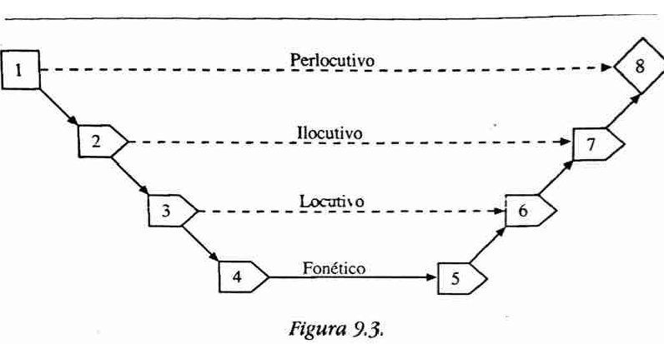
LEECH, Geoffrey N. (1997). Principios de pragmática. España: Universidad de La Rioja.
P. 298 y 300
…Para incluir el acto perlocutivo de Austin en un esquema medios-fines como el de la fig. 9.1, se puede simplemente añadir un nivel más a la jerarquía, en la forma que muestra la Fig. 3. No uso los términos ‘fuerza perlocutiva’ o ‘fuerza locutiva’ para las flechas horizontales que representan los objetivos en la Fig. 9.3; una palabra más neutra, como es ‘plan’, resulta preferible. El término ‘acto’, sin embargo, solamente puede ser aplicado a una secuencia de hechos realizados con el propósito de alcanzar el objetivo desde el estado inicial; esto es, , el acto perlocutivo representado, en la fig. 9.3, mediante la secuencia 1-2-3-4-5-6-7-8, el acto ilocutivo mediante la secuencia 2-3-4-5-6-7-, y el acto locutivo para la secuencia 3-4-5-6.
Si de una forma general concebimos el acto perlocutivo como la acción o conjunto de actividades de alcanzar algo mediante el habla, entonces no todos los actos perlocutivos se representan adecuadamente en el esquema medios-fines de la Fig. 9.3. La figura representa solamente un efecto perlocutorio que se produce, como resultado buscado, de la interpretación que hace el oyente del objetivo ilocutivo del hablante. El verbo inform (informar), por ejemplo, habitualmente denota un acto de habla que produce intencionadamente en h un estado cognitivo que no existía antes.
LEECH, Geoffrey N. (1997). Principios de pragmática. España: Universidad de La Rioja.
P. 301↕
El verbo convince (convencer) denota un acto de habla que tiene como consecuencia un nuevo estado estado de opinión. Otros actos perlocutivos implican una respuesta más activa de h. Así, mientras ask (pedir, preguntar) denota un acto ilocutivo que tiene como condición para ejecutarse correctamente, la decisión de h de llevar a cabo la acción que s pretende, los verbos perlocutivos prevail upon persistir), incite (animar) incorporan esta condición como parte de su significado:
Joe incited to rob the bank, Joe [incitó] a Bill a robar el banco)
implica [en inglés] que Bill terminó por adoptar el objetivo de Joe de robar el banco. Sin embargo:
Joe asked to rob the bank, (Joe pidió a Bill que robase el banco)
significa que la solicitud de Joe tiene éxito sólo si Bill decide robar el banco. Estos, junto a otros actos perlocutivos ya analizados, son descritos por verbos factitivos, los cuales habitualmente incorporan los resultados pretendidos de los actos ilocutivos.

LEECH, Geoffrey N. (1997). Principios de pragmática. España: Universidad de La Rioja.
P. 301
Hay, sin embargo, otra clase de verbos factitivos que se entiende que denotan actos perlocutivos. Se puede distinguir, por ejemplo, entre efectos que son consecuencia de una planificación, y aquellos que no lo son. Cuando s aburre, avergüenza o irrita a su interlocutor, es casi seguro que no lo pretendía y, por consiguiente, no puede formar parte del análisis medios-fines. Es más, hay efectos con mayor o menos direccionalidad: el fin último de una recriminación pudiera ser el de poder conseguir reformar una determinada conducta de h, pero el resultado intermedio será el de hacer que h se sienta culpable, o apesadumbrado. El análisis medios-fines de las ilocuciones indirectas (4.3) anticipaba ya esta cadena de causas y efectos. No obstante, no es necesario enfrascarse tanto en estas distinciones: los efectos perlocutivos no forman parte de lo que estudia la pragmática, porque la fuerza pragmática tiene que ver con los objetivos, en vez de con los resultados.

LEECH, Geoffrey N. (1997). Principios de pragmática. España: Universidad de La Rioja.
P. 301 9.2. Estudio general de las clases de actos de habla
9.2.1. Verbos ilocutivos y perlocutivos
Las diferencias entre ilocuciones, perlocuciones y otras categorías de actos de habla se han ejemplificado mediante listados de verbos y expresiones verbales, por ejemplo:
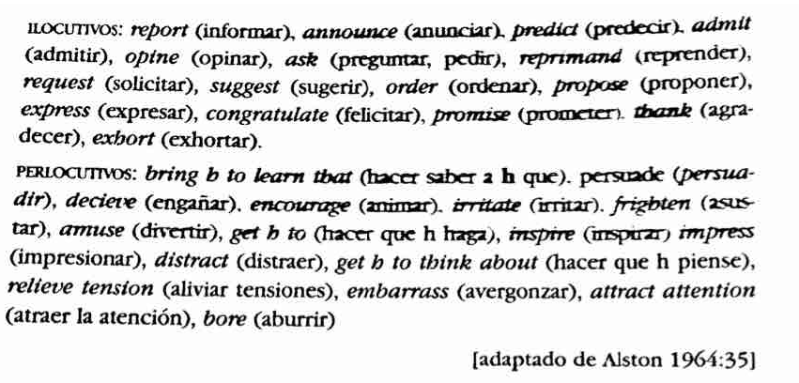

LEECH, Geoffrey N. (1997). Principios de pragmática. España: Universidad de La Rioja.
P. 302
Mi propósito consiste ahora en estudiar las principales clases de verbos de actos de habla, definiendo los verbos de actos de habla como esos que tienen un predicado de habla como parte primara de su significado. Pero quisiera sobre todo ver cómo los verbos ilocutivos pueden distinguirse de otras categorías. Esto n o es una tarea tan fácil como pudiera parecer, ya que los límites de los significados verbales suelen estar poco claros, como también lo está el límite de la propia categoría de verbos de actos de habla. Muchos de los verbos que se incluyen en las mencionadas listas no son, en absoluto, verbos de actos de habla: así, en la lista anterior de Alston, deceive (engañar) y amuse (divertir) a pesar de que parezcan verbos perlocutivos por ser causativos, en realidad denotan efectos psicológicos que pueden obtenerse, bien por medios lingüísticos, bien por medios no lingüísticos. De forma parecida, verbos como conclude (concluir) y reveal (revelar), que aparecen en algunas listas de actos ilocutivos denotan, sobre todo, hechos referentes en algunas listas y, sólo optativamente, implican hechos lingüísticos que causan o manifiestan tales hechos. Compárese:
[1] The observers concluded that the climate was slowly changing
(Los observadores concluyeron que el clima estaba cambiando lentamente)
[2] The lecturer that the climate was saowly changing
(El conferenciante concluyó `diciendo] que el clima estaba cambiando lentamente)

LEECH, Geoffrey N. (1997). Principios de pragmática. España: Universidad de La Rioja.
P. 303
...Tenemos pues que considerar la posibilidad de que exista solapamiento y confusión entre los que son y los que no lo son verbos de actos de habla.
Del mismo modo, tendremos que operar con verbos que oscilan entre las clases ilocutivas y perlocutivas. Podemos encontrar una ligera diferencia entre verbos como inform (informar) u ell (contar/decir), que parecen implicar la consumación del objetivo perlocutivo de 'hacer que h conozca algo'; y aquellos que, como report (informar/relatat y ask (preguntar/pedir), parecen no dar por supusto el éxito de la ilocución. Sin embargo, ¿es ésta una diferencia bien delimitada? Una prueba útil para diferenciar entre verbos ilocutivos y perlocutivos consiste en situar al verbo en la siguiente estructura: 'try+to+VERB':
[3] She tried to persuade me to accompany her, (Trato de convencerme de que la acompañara)
[4] She tried to ask me to accompany her, (Trató de pedirme que la acompañara)

LEECH, Geoffrey N. (1997). Principios de pragmática. España: Universidad de La Rioja.
P.303-304
En el caso del verbo perlocutivo de [3], try implica que la ilocución no consigue alcanzar el efecto perlocutivo buscado; pero en el caso del verbo ilocutivo de [4] esta interpretación no es posible; en su lugar tenemos que concluir que el acto ilocutivo resultó, de alguna forma, fallido -probablemente porque las 'condiciones de aferentes y eferentes' searlianas no fueron enteramente satisfechas. De forma que, 'tyr to ask' (tratar de pedir) sugiere que h no escuchaba que s no pudo encontrar a h, o h no pudo entender el uso que s hizo del lenguaje.
Esta prueba, que es suficiente para ask y persuade en [3] y [4], no lo es para verbos como infor, tell y report. Resulta más difícil, en este caso, imaginar las posibles situaciones en las que se produjo la ilocución per, sin embargo, la perlocución pretendida no tuvo lugar. Podemos, quizás encontrar en [5] y ]6] una diferencia paralela a la existente entre [3] y[4], aunque sea menos evidente:
[5] Sir Bors tried to report to the king that the battle was lost
(Sir Bors trató de informar al rey de que la batalla estaba perdida)
[6] Sir Bors tried to tell the king that the battle was lost
(Sir Bors trató de decirle al rey que la batalla estaba perdida)

LEECH, Geoffrey N. (1997). Principios de pragmática. España: Universidad de La Rioja.
P. 304
Mientras que [5] lleva una interpretación según la cual Sir Bors no pudo encontrar al rey, por ejemplo, o conseguir audiencia -fracaso ilocutivo debido a unas condiciones aferrentess/efereentes deficitarias-: en [6], se favorece una interpretación en el sentido de que Bors, a pesar de haber hablado con el rey, no pudo conseguir de él que aceptase la verdad de su informe -fracaso perlocutivo.

LEECH, Geoffrey N. (1997). Principios de pragmática. España: Universidad de La Rioja.
P. 305 9.2.2. Clasificación de los verbos ilocutivos
...será mejor ocuparnos ahora, primero de las características sintácticas de estos verbos, para luego proceder con su análisis sintáctico, que se encontrará en 9.4:
1. VERBOS ASERTIVOS, aparecen habitualmente en las estructura 'S VERBO (…) que X'; en la que S es el sujeto (referido al hablante), y 'que X' se refiere a una proposición; ejemplos, affirm (afirmar), allege (alegrar), assert (asertar), forecast (pronosticar), predict (predicar), announce (anunciar), insist (insistir).
2. VERBOS DIRECTIVOS, aparecen habitualmente en la estructura 'S VERBO (o) que X; o en 'S VERBO O Y', en la que S y O son sujeto y objeto (referido a s2 y h2, respectivamente); que X es una cláusula que comienza con that y que no está en indicativo; y Y es una cláusula en infinitivo, por ejemplo: ask (pedir), beg (mendigar/suplicar), bid (rogar), command (ordenar), demand (demandar), forbid (prohibir), recommend (recomendar), request (solicitar). Al contrario de lo que sucede con las cláusulas con that que aparecen a continuación de los verbos asertivos, estas cláusulas tienen un sustantivo, o un verbo modal como should, pues refieren a un mando en lugar de a una proposición, por ejemplo: We requested that ban (should) be lifted Solicitamos que se anulara la prohibición).

LEECH, Geoffrey N. (1997). Principios de pragmática. España: Universidad de La Rioja.
P. 306
3. VERBOS COMISIVOS, aparecen en la estructura 'S VERBO que X' (de nuevo la cláusula that no está en indicativo); también en la estructura 'S VERBO O Y, en donde 'Y' es una construcción en infinitivo, por ejemplo, offer (ofrecer), promise (prometer), swear (jugar), volunter (ofrecerse voluntario), vow (prometer solemnemente). Los verbos comisivos forman una clase relativamente poco numerosa; se parecen a los verbos directivos al tomar, también, complementarizadores no indicativos (cláusulas con that y cláusulas de infinitivo) que refieren necesariamente a un tiempo posterior -esto es, referencia temporal posterior a la del verbo principal. Hay, por consiguiente, razones para agrupar a los verbos comisivos y directivos dentro de una 'superclase'.
4. VERBOS EXPRESIVOS, aparecen habitualmente en la estructura 'S verbo (prep) (O) Xn'; en la que '(prep)' es una preposición optativa; y' Xn' es una frase nominal abstracta o una frase gerundio; ejemplos: apologize (disculparse), commiseerate (compadecerse), congratulate (felicitar), pardon (perdonar), thank (agradecer).

LEECH, Geoffrey N. (1997). Principios de pragmática. España: Universidad de La Rioja.
P. 307
Existen también verbos de referencia, clasificación y predicación que a pesar de aparecer en listas de ilocuciones y de verbos performativos, no encajan en la categoría de verbos ilocutivos de acuerdo con los presentes criterios. Se trata de verbos como name (nombrar), class (clasificar), describe (describir), define (definir), identify (identificar), attribute (atribuir). Algunos de ellos, como classify (clasificar) y identify (identificar) no son, en absoluto, verbos de actos de habla; sino verbos cognitivos que describen el procesamiento humano de la experiencia y el pensamiento. Otros, como deffine, representan actos lingüísticos que resultan LOCUTIVOS -que tienen que ver con significados 'dichos' -en vez de ser ilocutivos. No transmiten la implicación de que s se está comunicando con un destinatario, puesto que es perfectamente posible definir, referirse a, o describir cosas sin que exista un destinatario que acuse recibo de ello. La diferencia entre tales verbos y los verbos ilocutivos puede ser detectada, de igual modo, mediante la prueba consistente en insertar try to VERB ('intentar VERBO').
[7] I tried to thank/congratulate/pardon the driver, (Intenté agradecer/felicitar/perdonar al conductor).
[8] I tried to define/name/refer to the driver, (Intenté definir/nombrar/referirme
al conductor).
Tanto [7] como [8] implican que hay algo extraño en el proceso de codificación o descodificación -las condiciones 'aferente/eferentes'.

LEECH, Geoffrey N. (1997). Principios de pragmática. España: Universidad de La Rioja.
P. 308 9.2.3. Problemas de la clasificación y sus soluciones
Se debe hacer mención a dos problemas que surgen con las cuatro categorías ilocutivas que he tomado prestadas de Searle. El primero de ellos es el de la polisemia; algunos verbos son suficientemente versátiles para encajar sintáctica y semánticamente en más de una categoría. Advise (aconsejar/advertir), suggest (sugerir) y tell (decir) pueden ser tanto asertivos como directivos:

LEECH, Geoffrey N. (1997). Principios de pragmática. España: Universidad de La Rioja.
P. 311-312
estos problemas con las definiciones sintácticas de las categorías ilocutivas de Searle correspondientes al nivel semántico, en vez de al nivel semántico, en vez de al nivel sintáctico. Esto tiene una ventaja adicional que, si no se hace así perdería, incluso si realizamos un análisis de 'estructura profunda'; esta ventaja consiste en que los elementos de significado no pueden ser asignados con certeza a un único elemento léxico, de esta forma recibir una representación en el significado de la construcción … No obstante, no hay necesidad de elegir entre estas paráfrasis, en el análisis que aquí proponemos. Por lo tanto en lugar de hablar de 'verbos ilocutivos', debemos hablar de 'predicados ilocutivos',; y lo mismo puede decirse para las cinco sub-categoría de los 'verbos asertivos', etc. De esta forma, mediante el empleo de una anotación basada en la que se presentó en 5.5, las cinco categorías pueden re-definirse según su conformidad con las siguientes fórmulas: ↕
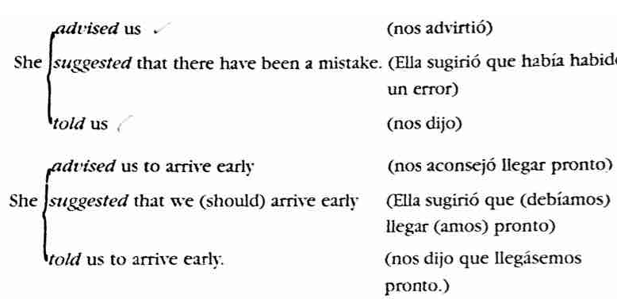

LEECH, Geoffrey N. (1997). Principios de pragmática. España: Universidad de La Rioja.
P. 308-309
Esto significa que el léxico de los actos de habla debe tener entradas múltiples; cosa que no nos sorprende, ya que esto es lo que sucede con todo el léxico en inglés. Lo que resulta menos fácil de explicar son los aspectos del significado de estas palabras que parecen mantenerse constantes de un sentido a otro; por ejemplo, suggest, tanto en su calidad de asertivo, como de directivo, implica una ilocución tentativa, a diferencia de tell. …
Como segundo problema debemos indicar que algunos verbos, como greet (saludar), al que sigue un complemento directo, no toman ninguno de los complementizadores de cláusulas descritas en 9.2.3, a pesar de que semánticamente podría entenderse que implican uno de ellos. Para tratar este aspecto podríamos hacer como Searle, quien estipula que los marcos sintácticos asociados con cada categoría verbal son estructuras profundas que pueden aparecer en una estructura superficial de varias formas. Esto explicaría no solamente la no conformidad de greet, también la habilidad que
tienen otros verbos, como advise, para aparecer sin el patron complemetizador normal. Por ejemplo, la aparición de advise seguido inmediatamente por un objeto directo, como The doctor advised a rest, se derivaría de un tipo de estructura profunda similar a The doctor advised h to take a rest (El doctor aconsejó a h que se tomara un descanso).

LEECH G. (1997). Principios de pragmática. España: Universidad de La Rioja.
P. 310-311
… No hay razón alguna para esperar que los verbos de actos de habla expresen solamente los predicados de los actos de habla y nada más que eso. Su definición puede incorporar otros aspectos de la representación semántica subyacente y puede incluir parte, o toda la especificación del contenido del enunciado. Superficialmente, [9] y [10] parecen distintos.
[9] Joan greeted Obadiah (Joan saludó a Obadiah)
[10] Joan congratulated Obadiah on winning the race (Joan felicitó a Obadiah por ganar la carrera)

Ahora biem, se puede discutir si la representación semántica de [9] contiene, o no, un componente de 'expresión de placer en X', como es el caso de [10]. En en caso de greet, sin embargo, el sentido de 'expresión de placer al ver a h ' está totalmente integrado en el significado del verbo; mientras que con congratulated, el verbo solamente nos dice que el hecho X es algo agradable para h y la naturaleza exacta de X tiene que hacerse explícita, si así se requiere. Tenemos que aceptar, entonces, que la forma sintáctica superficial de una oración no tiene por qué constituir una guía apropiada para llegar a la estructura sintáctica que implica un determinado verbo ilocutivo. Greet debe tomarse como un verbo expresivo, aunque carezca de los indicadores sintácticos típicos de esta categoría.

LEECH, G. (1997). Principios de pragmática. España: Universidad de La Rioja.
P. 310-311
De la misma forma, debemos estar dispuestos a alojar dentro de la taxonomía expresiones que no pertenecen a la clase sintáctica del verbo, o que están formadas por más de una palabra …
Estos problemas con las definiciiones sintácticas de la categoría ilocutiva de Searle pueden, en consecuencia, resolverse si se identifican las categorías como correspondientes al nivel semántico, en vez de al nivel sintáctico. Esto tiene una ventaja adicional que, si no se hace así perdería, incluso si realizamos un análisis de 'estructura profunda'; esta ventaja consiste en que los elementos de significado que no pueden ser asignados con certeza a un único elemento léxico pueden, de esta forma, recibir una representación en el significado de la construcción. The doctor advised a new treatament (El medico recetó un nuevo tratamiento) puede ser entendido como una abreviatura de, The doctor advised h to undergo a new treatamente (El médico aconsejó a h que recibirá un nuevo tratamiento), o muchas otras alternativas. No obstante, no hay necesidad de elegir entre tantas perífrasis, en el análisis que aquí proponemos. Por lo tanto, en lugar de hablar de 'verbos ilocutivos', debemos hablar de 'predicados ilocutivos'

LEECH, Geoffrey N. (1997). Principios de pragmática. España: Universidad de La Rioja.
P. 311-312
ASERTIVO (s2 IP [P])
DIRECTIVO Y COMISIVO (s2 IP [M])
ROGATIVO (s2 IP [Q])
EXPRESIVO (s2 IP [X])

Donde tenemos que: s2 = hablante secundario; IP = predicado ilocutivo; P = proposición; M = mando (ver 5.5.); Q = pregunta; X = contenido proposicional (predicación).
Los predicados expresivos implican que s2 presupone la verdad de la proposición correspondiente a X, es ésta una diferencia importante reflejada en el estatus de los complementizadores en ][11] y en [12]:
[11] She complained that he ate too much (Assertive)
(Ella se quejó de que él comía demasiado) (Asertivo)
[12] she reproched him for eating too much (Expressive)
(Ella le reprochó por comer demasiado) (Expresivo)

LEECH, Geoffrey N. (1997). Principios de pragmática. España: Universidad de La Rioja.
P. 314
IMAGEN P. 314 Fig. 9.1
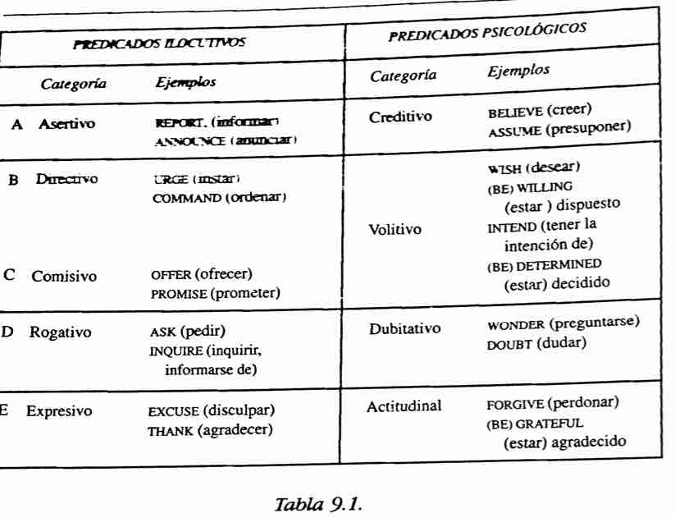
LEECH, Geoffrey N. (1997). Principios de pragmática. España: Universidad de La Rioja.
P. 314 (2)
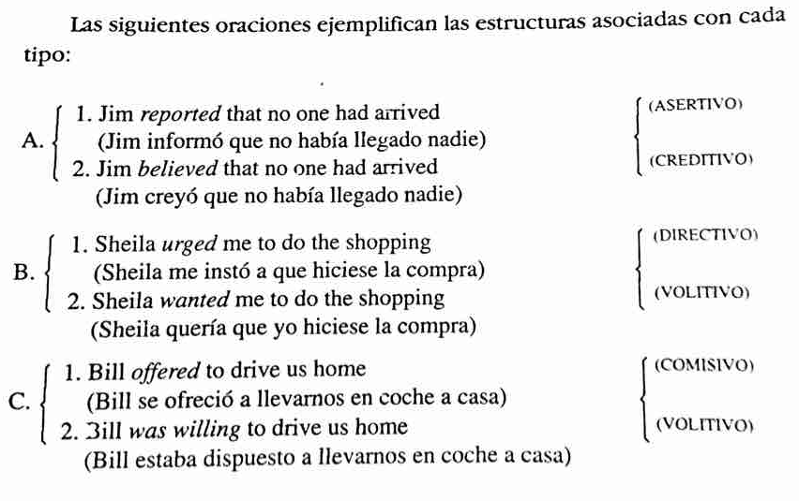
Fig. 9.1 parte 2 y 3
LEECH, G. (1997). Principios de pragmática. España: Universidad de la Rioja. (P. 315)
P. 314

LEECH, Geoffrey N. (1997). Principios de pragmática. España: Universidad de La Rioja.
P. 317-319 9.3. ¿Existe una clase específica de verbos performativos?
Resulta evidente la omisión de los verbos performativos en la clasificación anterior de los verbos de actos de habla. En los estudios sobre los performativos a menudo se presupone la existencia de una categoría especial de verbos que se diferenciarían por su capacidad para actuar performativamente; al menos así lo manifiestan los que comparten la hipótesis performativa (ver 8.6), como es el caso de Ross (1970) y Sadock (1974), quienes han marcado a dichos verbos con el rasgo + PERFORMATIVOS en el lexicón de la lengua. Searle (1979 `1975]:7), de forma similar, hace suyo un criterio independiente para lo 'performativo' en la clasificación de las ilocuciones.
Yo quiero manifestar claramente que no es necesario dicho rasgo que, dicho sea de paso, supone una complicación innecesaria de la gramática y del léxico. No hay por que suponer que los hablantes de una lengua como la inglesa tengan que aprender precisamente cuales son los verbos que la gramática permite usar como performativos. Si es posible demostrar que la 'performatividad', como característica de los verbos, puede predecirse partiendo de otros rasgos, la gramática de la lengua quedará simplificada en este aspecto. Este es, según indicaré, otro asunto que los lingüistas -sobre todo los lingüistas adheridos a la semántica generativa- han 'sobregramaticalizado' la información de que disponen, al suponer que debe explicarse gramaticalmente aquello que, en realidad, se explica mejor pragmáticamente.

LEECH, G.(1997). Principios de pragmática. España: Universidad de La Rioja.
P. 318
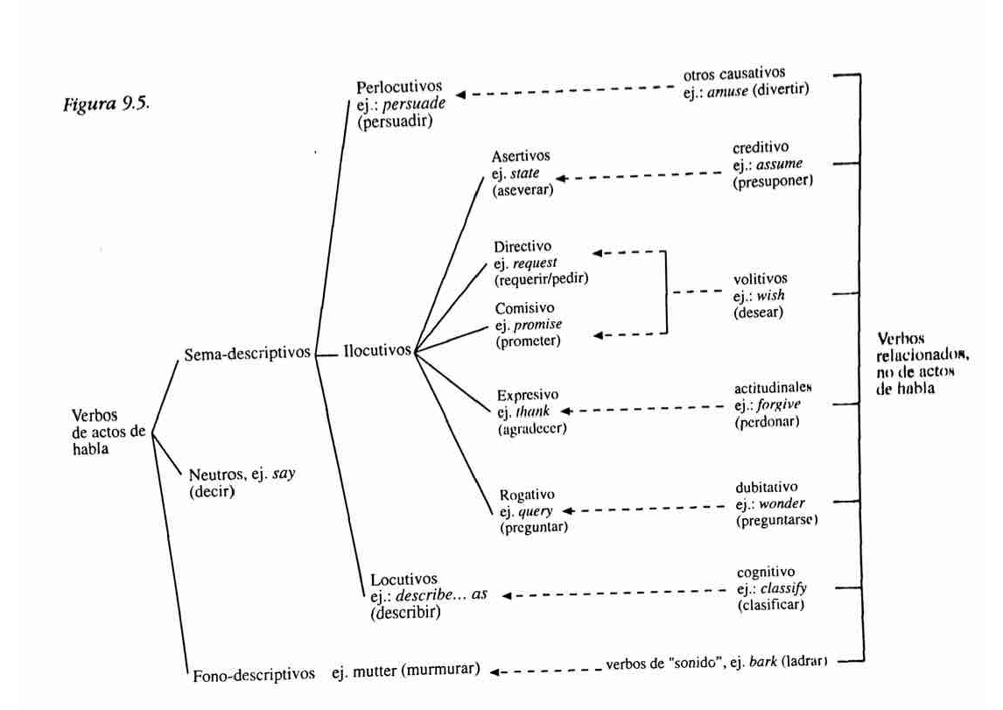
LEECH, Geoffrey N. (1997). Principios de pragmática. España: Universidad de La Rioja.
P. 319
Para justificar mis razones, empezaré volviendo sobre la relación de los performativos presentada en 8.3-8.5. Allí se mantiene que los performativos son simplemente enunciados auto-denominados, en los que el verbo performativo refiere de hecho al acto en el que s está implicado en el momento en el que habla. Podemos comenzar sobre estas bases, suponiendo que todos los verbos de actos de habla son candidatos potenciales al papel de auto-referencia. En la práctica, sin embargo, los que se encuentran en alguno de los extremos -el superior, o el inferior de la clasificación de la Fig. 9.5- no actúan generalmente como performativos:
[18] ?? I (hereby) persuade you to be quiet,
(Yo (por la presente/la autoridad que... ) te persuado a estarte callado)
(verbo locutivo)
[19] ?? I (hereby) whisper 'you be quiet'
(yo (por la presente/la autoridad …) te susurro 'estate callado')
(verbo FONO-DESCRIPTIVO)

LEECH, Geoffrey N. (1997). Principios de pragmática. España: Universidad de La Rioja.
P. 319-320
Las razones para ello no son tanto de carácter gramatical, como pragmático. No resulta cooperativo -pragmáticamente hablando- e incluso puede ser descortés, el usar un verbo perlocutivo como persuade (persuadir) performativamente; porque, en honor a la verdad, no puede hacerse sin que exista garantía previa de que la respuesta de h se produciría de acuerdo con los deseos de s. El uso adecuado pragmáticamente de [18] quedaría restringido a un mundo hipotético en el que h fuese un autómata sometido 'mentalmente' al control de s. Desde el punto de vista del significado, sin embargo, no hay nada extraño en el uso de verbos perlocutivos en los llamados 'performativos atenuados' pues no se da por hecho el efecto ilocutivo:
[20] May I persuade you to eat more cake?,
(¿Puedo persuadirle de que tome más pastel?)
[21] We remind you that dogs are forbidden
(Tenemos que recordarle que los perros están prohibidos)

LEECH, Geoffrey N. (1997). Principios de pragmática. España: Universidad de La Rioja.
P. 320
Un argumento pragmático diferente da cuenta de la no aparición de [19]. Un verbo fono-descriptivo actuando como performativo no tiene justificación con respecto a las máximas de cantidad y de cualidad, ya que h siempre sabrá, al oír el enunciado performativo de s hace es, o no, correcta. Por lo tanto, si s dice [19] en voz baja, h sabrá que [19] es verdad, mientras que si s dice [19] a h atronándole al oído. H sabrá que es falso. A este respecto, un verbo fono-descriptivo usado performativamente es lo contrario de un verbo ilocutivo así usado; pues, en este último caso, la verdad de lo performativo será difícilmente verificable y, por lo tanto, el prefijo performativo yo VERBO a tí … etc., será siempre performativo, en grado mayor o menos.
El resto de verbos de actos de habla representados en la Fig. 9.5 pueden actuar como performativos. Desde luego, lo hacen de forma especial las categorías ilocutivas, con la excepción de algunos que, de nuevo por razones pragmáticas y semánticas, sólo resultarán pragmáticamente adecuados como performativos en circunstancias excepcionalmente especiales, en el mejor de los casos.

LEECH, Geoffrey N. (1997). Principios de pragmática. España: Universidad de La Rioja.
P. 320-321
Entre esos hay verbos como allee (alegar), y boast (presumir) que implican una opinión desfavorable del acto de habla de s; también verbos como insinuate (insinuar), imply (implicar) y hint (entender) que requieren que las proposiciones que presentan sean transmitidas implícitamente, o de forma indirecta.
[22] ?? I hereby allege that the money was stolen,
(por la presente … alego que el dinero era robado
[23] ?? I herreby hunt that you slip is showing
(por la presente … doy a entender que se te ve el calzoncillo)

Debemos, además añadir al conjunto de verbos capaces de actuar como performativos aquellos que, como caution (amonestar), nominate (nominar), resign (dimitir), bid (mandar)and baptize (bautizar) aparecen en las declaraciones. Estos verbos son parcialmente auto-referentes, en el sentido de que, por ejemplo, parte del acto de dimitir puede consistir en decir las palabras 'dimito'. Pero, esencialmente, estos verbos denotan actos sociales rituales, más que actos de habla.

LEECH, Geoffrey N. (1997). Principios de pragmática. España: Universidad de La Rioja.
P. 321
La conclusión, por lo tanto, es que el conjunto de verbos performativos coincide con el conjunto que resulta de la unión (del conjunto) de los verbos de actos de habla y (el conjunto) de los verbos utilizados en las declaraciones, con la excepción de esos verbos de actos de habla que, por una u otra razón, resultan inapropiados pragmáticamente para una función auto-referente. Los lingüistas se han mostrado propensos a juzgar la gramaticalidad de los verbos performativos fuera de contexto; sin embargo hay que destacar que la aceptabilidad de estos verbos pueden variar considerablemente de un contexto cultural a otro. Por ello, y por lo anteriormente expuesto (8.3-8.6), supone un error estudiar los performativos sobre bases exclusivamente gramaticales.

LEECH, Geoffrey N. (1997). Principios de pragmática. España: Universidad de La Rioja.
P. 322 9.4. Análisis de algunos verbos ilocutivos
1. Columna( a).
En esta columna se distinguen los verbos expresivos de los verbos directivos y comisivos. El contraste se establece entre el tiempo 'posterior' y 'no posterior'. El presente y el pasado, medidos desde el momento del enunciado del que se da cuenta, se fusionan y se oponen al tiempo futuro. Así, los directivos y comisivos pueden implicar solamente hechos futuros, mientras que los expresivos pueden referirse bien al presente o al pasado, pero no al futuro:
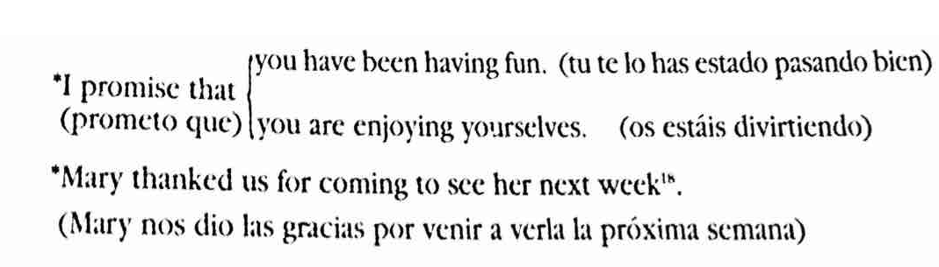
LEECH, Geoffrey N. (1997). Principios de pragmática. España: Universidad de La Rioja
P. 322-323
En lo que respecta a tiempo y aspecto la diferencia fundamental está entre el pasado y el no-pasado; es por lo tanto sorprendente que el mayor contraste temporal, a la hora de definir los verbos ilocutivos, sea entre futuro y no-futuro. Esto es así no sólo para los comisivos, directivos y expresivos; también para los asertivos.
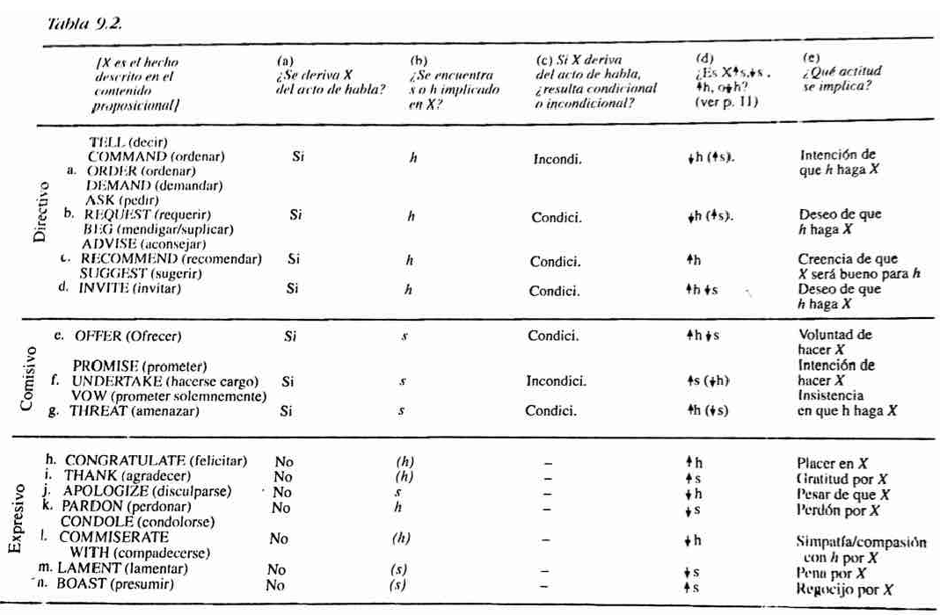

LEECH, Geoffrey N. (1997). Principios de pragmática. España: Universidad de La Rioja.
P. 324
Columna (b)
En ella se distingue entre los verbos directivos y comisivos. Algunos verbos ilocutivos, es especial los directivos, hacen referencia a un hecho (X) del que se considera a h responsable. En otros casos, como en el de las felicitaciones, h no está necesariamente involucrado como agente, pero de todas formas participa en el hecho. … Ambos tipos de verbos ilocutivos 'orientados-al-destinatario' deben contrastarse, no obstante, con los correspondientes tipos de verbos ilocutivos 'orientados-al-hablante'. , tales como promise (prometer), offfer (ofrecer), apologize (disculparse). Al distinguir de esa forma entre la orientación al hablante, o al oyente, es importante notar que se supone la implicación de s o de h -según corresponda- incluso cuando no hay señales explícitas en el complementador.
[24] The colonel ordened that the bridge be destroyed.
(El coronel ordenó que se destruyese el puente)
[25] I promise that you will get your reward
(Te prometo que tendrás recompensa).

LEECH, Geoffrey N. (1997). Principios de pragmática. España: Universidad de La Rioja.
P. 324-325
EN [24] se entiende que h es la persona que tiene que llevar a cabo la destrucción del puente, a pesar de que h no se mencione. De forma similar en [25] se entiende que s se ocupará de la recompensa de h. Por todo ello, es importante que la definición de factores como la orientación al hablante, o al destinatario, se ligue con X como hecho al que se refiere el complementizador, en lugar de la estructura semántica del propio complementizador.

Columna (c)
esta columna tiene relevancia solamente para esos verbos cuyo hecho C tenga lugar después del acto de habla. Para esos verbos que están ,marcados como 'condicional', s quiere significar que el hecho no tendrá lugar a menos que h indique que está de acuerdo, o en disposición para ello. Para los que están marcados con 'incondicional' s quiere significar que la recepción por h se da por supuesta. Así la diferencia entre orden y petición, en esta dimensión, es entre un directivo que s supone que h cumplirá y un directivo que s presume -o más bien da a entender que presume. Que solamente tendrá lugar si h está de acuerdo. Por razones expuestas en el estudio de la opcionalidad (5.6-5.7), esta distinción es importante por su relación con la cortesía.

LEECH, Geoffrey N. (1997). Principios de pragmática. España: Universidad de La Rioja.
P. 325
Un contraste similar existe entre promise (prometer) y offer (ofrecer). Mientras que en la realidad pragmática el 'factor condicional' es una escala sobre la cantidad de opciones permitidas a h, en la semántica ilocutiva es simplemente cuestión de si/no en el uso de un término en lugar de otro. Dentro del conjunto de los directivos condicionales, sin embargo, se encuentran algunos verbos (beg (mendigar/rogar), plead (suplicar), implore (implorar)) que presuponen que s está en una relación de desventaja respecto a h y, por tanto, implican un mayor número de opciones por parte de h.
Columna (d)
Los símbolos usados aquí son los mismos que los de 5.7. En términos generales ↑s significa 'deseable para s, ↑h so¡significa 'deseable para h', ↓s significa 'no deseable para s, ↓h 'no deseable para h'. Sin embargo, el significado puede precisarse más en función de la correspondiente escala de valores. La escala coste-beneficio resulta relevante para los directivos y comisivos y, por consiguiente, el significado de los símbolos puede darse de manera más precisa como 'beneficiosos para s/h' y 'gravoso para s/h’ -según la interpretación de los comisivos y de los impositivos que se ofrece en el capítulo 5.

LEECH, Geoffrey N. (1997). Principios de pragmática. España: Universidad de La Rioja.
P. 325-326
… Son otras las escalas apropiadas a los expresivos, de acuerdo con las máximas de aprobación y modestia analizadas en 6.1.2 y 6.1.3. Se entiende que con commiserate, X es desafortunado para h, mientras que con congratulate se supone a X es credilicio para h. Al parecer ciertos verbos requieren valores contrastivos para h y para s., según puede verse en la Tabla 9.2; mientras que hay otros verbos para los que un único valor es suficiente.

P. 332 9.6. Conclusión
En lo que respecta a los verbos de acto de habla, como sucede en otras zonas del lexicón, el lenguaje traza categorías difusas, en tanto que la realidad a la que estas categorías se refiere es con frecuencia de naturaleza escalar e indeterminada. Las implicitaciones que esto tiene para la teoría de los actos de habla son las siguientes:
(a) no tiene sentido intentar la construcción de una taxonomía estricta de los actos ilocutorios
(b) es, sin embargo, posible e ilustrativo intentar la taxonomía de los verbos ilocutivos o predicados ilocutivos; y
(c) es razonable admitir que, en su conjunto, las dimensiones de las oposiciones que resultan significativas para la definición de los verbos ilocutivos sean también relevantes para el análisis de las actividades ilocutivas.

LEECH, G. (1997). Principios de pragmática. España: Universidad de La Rioja.
P.339 Cap. X Recapitulación y perspectivas

Un modelo de análisis del discurso que resulta muy instructivo, desde este punto de vista, es el de Edmondson (1981 esp. Cap. 6). Podemos criticar algunos modelos de análisis del discurso desde la misma posición desde la que hemos criticado los enfoques semantistas y pragmaticistas de la fuerza ilocutiva. En el pasado, la influencia de los modelos gramaticales produjo una tendencia a la comprartimentalización y a la jerarquización de las unidades del discurso, como i fuesen constituyentes inmediatos en un análisis de primeros modelos de análisis de textos. Me permito sugerir que se trata de un error equiparable al de tratar los actos de habla como si formasen categorías discretas y mutuamente exclusivas. Si entendemos el análisis del discurso como pragmática interpersonal proyectada en la dimensión temporal, entonces vemos el error de la sobre-gramaticalización, no solamente en la rigidez sintagmática de una segmentación del discurso en unidades discretas no coincidentes.

